Коммуналдық мемлекеттік мекеме "Ақмола облысы Білім басқармасының Біржан сал ауданы бойынша білім бөлімінің Мақпал ауылының негізгі орта мектебі"

Мектеп жұмысының өзіндік талдауы
2022-2023 оқу жылында

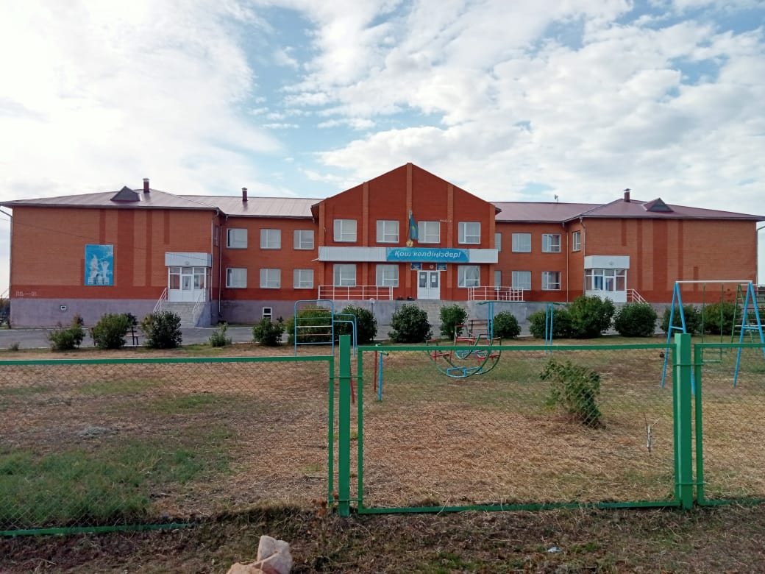

«Біржан сал аудындық білім бөлімі» мемлекеттік мекемесінің «Мақпал негізгі орта мектебі» коммуналдық мемлекеттік мекемесін
өзін-өзі бағалау қорытындысы

Бақылау түрі: өзін-өзі бағалау.
Өзін-өзі бағалау комиссиясының құрамы:
Тайшикова Жадыра Алпысбайқызы | Мектеп директоры
Шалабаева Айгүл Тұрсынбайқызы | Оқу-тәрбие ісінің орынбасары
Бостанова Сания Есенжоловна | Педагог-психолог
Бейсенбаева Алмагүл Жақсылыковна | Математика пәні мұғалімі
Досымова Гүл Аманалиқызы | Бастауыш сынып мұғалімі

Өзін-өзі бағалау барысында төмендегі мәселелер тексеріліп сарапталды, олар:
1) білім беру ұйымдарының мақсаты, міндеттері мен құндылықтары;
2) оқу және оқыту;
3) білікті қызметкерлердің болуы;
4) қолжетімді білім беру үшін жағдай жасау;
5) білім алушылардың қауіпсіздігін қамтамасыз ету;
6) тиімді оқытуға ықпал ететін материалдық-техникалық база.
7) Ақпараттық ресурстар және кітапхана қоры
8) Білім алушылардың білімін бағалау
9) Білім беру процесіне қатысушылардан сауалнама және т.б.
10) Кемшіліктер мен пікірлер, оларды шешу жолдары
11) Қорытындылар мен ұсыныстар
Өзін-өзі бағалау мазмұны
- «Мақпал ауылының негізгі орта мектебі»
коммуналдық мемлекеттік мекемесіне
жалпы сипаттама.
Білім беру мекемесінің толық атауы: «Ақмола облысы білім басқармасының Біржан сал аудандық білім бөлімі» мемлекеттік мекемесінің «Мақпал ауылының негізгі орта мектебі» коммуналдық мемлекеттік мекемесі.
БСН 020140003685 заңды тұлғаны мемлекеттік қайта тіркеу туралы куәлігі 2021 жылдың 21 қаңтарында берілген.Алғашқы мемлекеттік тіркелген күні 2002 жыл 06 қаңтар. /public/files/2023/10/29/291023_192105_spravka-bin-kazyaz.pdf
Заңды мекен-жайы: 020700 Қазақстан Республикасы Ақмола облысы Біржан сал ауданы Мақпал ауылы Қарағайлы көшесі, 19 құрылыс. Электрондық мекен-жайы: msh_56@mail.ru, ББМ Веб-сайты http://sc0016-birzhansal-aqmo.edu.kz/
Телефон, факс: 8 (71639) 2-07-41.
· Мектептің техникалық паспорты 2017 жылы 28 қарашада жасалған. Сериясы –А, қабат саны-2, құрылыс ауданы-1250, ғимараттың ауқымы-8190, жалпы алаң-2779,3, салынған жылы-2016 жыл (көшірме қосымша ұсынылады).
«Мақпал ауылының негізгі орта мектебі» коммуналдық мемлекеттік мекемесінің Жарғысы Қазақстан Республикасы Әділет Министрлігінде 21.01.2021 жылы тіркеліп, Ақмола облысының әкімдігінің 2021 жылғы 05 қаңтардағы № А-1/3 қаулысымен (көшірме бекітілген қосымша ұсынылады);
· «Мақпал ауылының негізгі орта мектебі» КММ–нің басқару органы -«Ақмола облысының білім басқармасы»; Құрылтайшысы-«Ақмола облысының әкімінің аппараты» Мемлекеттік мекемесі /public/files/2023/10/29/291023_192029_licenziyaru.pdf
· Ақмола облысы Біржан сал ауданы Макин ауылдық округі , Мақпал ауылы Қарағайлы көшесі ,19 (2201600096602603) әкімінің 2018 жылғы 23 сәуірдегі № 45 шешімі негізінде тұрақты жер пайдалану құқығын беретін актісі (жер учаскесі-нің алаңы – 1.6145 га) кадастрлық номері: 01-172-012-670 (көшірме қосымша ұсынылады).
· Мектептің білім беру қызметі ҚР «Білім туралы» заңына, ҚР бастауыш, негізгі және жалпы орта білім берудің нормативті құжаттарына,ҚР БжҒМ нұсқаулық хаттары мен бұйрықтарына, ҚР орта жалпы білім берудің бағдарламаларын жүзеге асыратын білім беру ұйымдары қызметінің типтік Ережелеріне, Мектеп Жарғысына сәйкес жүзеге асырылуда.
· Жалпы негізгі білім беру қызметімен айналысуға құқық беретін мемлекеттік лицензия: 23 ақпан 2021 жылғы №KZ04LAA00024573, мерзімі– шектелмеген (көшірме қосымша ұсынылады).
· Мектептің қаржы-экономикалық жағы Аудандық білім бөлімінде орталықтандырылған. Мекеменің ағымдағы шоты, мөрі бар.
· «Мақпал ауылының негізгі орта мектебі» коммуналдық мемлекеттік мекемесінің Мектепішілік тәртіп ережелері «Білім туралы» Заң, Жарғы және басқа да азаматтық қатынастарды реттейтін нормативті құқықтық құжаттар негізінде құрылған. /public/files/2023/10/29/291023_192133_ustav1.pdf
Мектеп директоры Тайшикова Жадыра Алпысбайқызы 2001 жылы 06 тамызда Еңбекшілдер аудандық білім бөлімінің №124 бұйрығымен Мақпал негізгі орта мектебінің басшысы қызметіне тағайындалды. /public/files/2023/10/29/291023_192046_prikaz-direktora.pdf
Мектеп Мемлекеттік аттестаттаудан 2014 жылы өтті. «ҚР Білім және ғылым министрлігінің Білім және ғылым саласындағы бақылау комитеті Ақмола облысының Білім саласындағы бақылау департаменті» мемлекеттік мекемесінің /public/files/2023/10/29/291023_192029_licenziyaru.pdf
23 наурызда 2014 жылы №154 бұйрығымен «аттестатталды».

- Кадрлық патенциалды талдау

Оқыту нәтижелеріне бағдарланған білім беру мазмұнына қойылатын критерийлер
Педагогикалық кадрлармен жасақталғандығы туралы мәліметтер
https://cloud.mail.ru/public/w7hE/LESmd8JSS
- педагогтардың білімі туралы қосымшалары бар құжат, қайта даярлау туралы сертификаттар (бар болса);
https://cloud.mail.ru/public/w7hE/LESmd8JSS
- бағаланатын кезеңдегі педагогтардың штаттық кестесі мен тарификациялық тізімі;
/public/files/2023/10/29/291023_193220_tarifikacionnyy-spisok-2023-2024.pdf
Білім беруді жаңғырту жағдайында оқытудың барлық үлгілері контексте іске асырылуда функцияларын жүзеге асыруға мүмкіндік беретін мемлекеттік білім беру стандартының білім беру сапасын арттыру.
Білім беру сапасын арттыру деңгейіне тікелей тәуелді оқытушының даярлығы мен кәсібилігі, оның құзыреттілігі, сондықтан педагог кадрларды қайта даярлауға назар аудару мұғалімнің кәсіби шеберлігіне де елеулі талаптар қояды.
Мұғалімдердің кәсіби біліктілігін арттыруға курстар ықпал етеді.
Акционерлік қоғамының базасында біліктілікті арттыру
«Өрлеу» ұлттық орталығы, педагогикалық шеберлік орталығының, «Назарбаев» ДБҰ біліктілігін арттыру
Зияткерлік мектептер "," Инновациялық зияткерлік орталық "ҚБ
білім беру " орталықтары.
Мектеп әкімшілігі кадрларды жоспарлы біліктілікті арттыруды қамтамасыз етеді
Біліктілікті арттыру курстарынан өтудің перспективалық жоспары жүргізілуде.
Мұғалімдердің қайта даярлау курсынан өтуі:
Оқу жылы | Қайта даярлау курсынан өтуі тиіс педагогикалық жұмыскерлердің жалпы саны (адам) | Қайтадаярлау курсынан өтті | Қайта даярлау курсынан өтуі тиіс мұғалімдер үлесі
2020/2021 | 15 | 0 | 15
2021/2022 | 15 | 5 | 10
2022/2023 | 10 | 8 | 2

Қайта даярлау курсынан өту кезінде мұғалімдердің аттестаттаудан өту мерзімдеріне, олардың сондай-ақ жұмысының нәтижесіне назар аударылды. Білім сапасы төмен мұғалімдерге курстық даярлық арқылы жоспардан тыс біліктілікті арттыру ұсынылды.

Биылғы оқу жылындағы болып жатқан «Пәндерді оқытуда цифрлық ресурсатрды пайдалану» тақырыбы бойынша 5 мұғалім курстан өтті.
Әкімшілік-басқару аппаратының құрамы туралы мәліметтер:
1, Тайшикова Жадыра Алпысбайқызы, 1973 жылы туған, білімі жоғары, информатика пәні мұғалімі,
жұмыс өтілі: жалпы - 28, осы мектепте - 28, осы лауазымда - 21 жыл , (са тағайындау туралы 05.04.2006 жылғы № 63 бұйрық. санаты: басшы-ұйымдастырушы 2018 ж. Бүйрық № 06-05/197 күні: 30.12.2020),
Директордың ӨТЖ бойынша орынбасары:
1. Шалабаева Айгүл Тұрсынбайқызы, 1963 жылы туған, білімі жоғары, қазақ тілі пәнінің мұғалімі
жұмыс өтілі: жалпы - 41, осы мектепте - 41, осы лауазымда -
21 (3-санатты ӨТЖ бойынша директордың орынбасары 2018ж. Бұйрық №06-05/197 күні: 30.12.2020);

Мұғалімдердің білім деңгейі

Оқу жылдары | 1-4 сыныптар |  |  | 5-9 сыныптар
Оқу жылдары | Мұғалімдер саны | Жоғары білімді | Орта арнаулы білімді | Мұғалімдер саны | Жоғары білімді | Орта арнаулы білімді
2021-2022 | 6 | 5 | 1 | 14 | 13 | 1
2022-2023 | 5 | 4 | 1 | 15 | 14 | 1
2023-2024 | 3 | 3 | 0 | 18 | 17 | 1

Санаттар
Оқу жылдары | 1-4 сыныптар |  |  |  | 5-9 сыныптар
Оқу жылдары | Мұғалімдер саны | Педагог-зерттеуші | Педагог-сарапшы | Педагог-модера  тор | Мұғалім  дер саны | Педагог-зерт  теуші | Педагог-сарапшы | Педагог-модера  тор
2021-2022 | 6 | 1 | 0 | 4 | 14 | 0 | 7 | 4
2022-2023 | 5 | 1 | 0 | 3 | 15 | 0 | 7 | 4
2023-2024 | 3 | 0 | 1 | 2 | 18 | 0 | 7 | 3

Бастауыш мектеп
Жалпы санынан педагог-сарапшылардың, педагог-зерттеушілердің үлесі
бiлiм берудiң бастапқы деңгейiндегi педагогтар - 100% (үздiк).
Бастауыш сыныптарда жұмыс істейтін мұғалімдердің барлығы - 3, оның ішінде:
педагог - зерттеуші - 0
педагог - сарапшы - 1
педагог - модератор - 2
педагог -0
Негізгі мектеп
Жалпы санынан педагог-сарапшылардың, педагог-зерттеушілердің үлесі
негізгі орта білім беру педагогтарының - 55% (үздік).
Негізгі мектепте жұмыс істейтін мұғалімдердің барлығы - 19, оның ішінде:
педагог-зерттеуші - 0
педагог-сарапшы - 7
педагог-модератор - 3
педагог- 8
Мектептің кадрлық әлеуеті бірнеше жыл бойы тұрақты болды
, кәсіпқойлықтың жеткілікті жоғары деңгейіне жеткен және
өз еңбегінің нәтижелері үшін жауапкершілік. Мектепте жұмыс істейді
жоғары білікті педагогикалық ұжым, жоғары білікті педагогикалық
оқу деңгейі, оқушылардың жеке дамуы үшін жағдай жасау.
Ағымдағы жылы мектеп 21педагог қызметкермен жасақталды
(әйелдер - 17, ерлер - 4). Оның ішінде жоғары білімі бар 20 (95%), орта арнаулы білімі бар - 1 (5%).
Мектепте 5 қоса атқарушы жұмыс істейді:
- Кожахметова Роза Каренова –Макинск қаласынан келіп істейді, орыс тілі әдебиеті пәнінен, білімі жоғары, санаты жоқ, еңбек өтілі 28 жыл, берілген сағат саны 22 сағат.
- Нұрмаганбетова Лаура Кайырқызы – Макинск қаласынан келеді, тарих пәнінің мұғалімі , санаты жоқ, білімі жоғары, еңбек өтілі- 6 жыл, берілген сағат саны – 6-сағат.
- Шынуар Назерке – Макин ауылынан келеді, ағылшын пәні мұғалімі, санаты жоқ, еңбек өтілі -1 жыл, білімі орта аранулы, берілген сағат саны -8 сағат
- Айжан Муканова – Бұланды ауданы, Қараөзек ауылынан, химия пәні мұғалімі, білімі жоғары, санаты – сарапшы, еңбек өтілі -23 жыл, берілген сағат саны – 6-сағат.
- Хамзина Алмагүл Өмірзаққызы, білімі орта арнаулы, музыка пәні мұғалімі, санаты жоқ, еңбек өтілі 23 жыл, берілген сағат саны 2-сағат.

Педагогтардың білім деңгейі

Штаттағы 21 педагог қызметкердің ішінен педагогикалық өтілі 3 жылға дейін
- 1 (5%); 3 жылдан 5 жылға дейін - 1 (5%); 6-дан 10-ға дейін - 7 (33,3%); 11-ден 15-ке дейін - 1 (5%); 16-дан бастап 20 – 1 (5%); 20 жылдан астам - 10 (40,7%).

Педагогикалық өтілі бойынша педагогтардың құрамы

Жасына қарай педагогикалық ұжым , педагогикалық
30 жасқа дейін - 7 (33,3%);
30-дан 39 жасқа дейін - 5(24%);
40-тан 49 жасқа дейін - 6 (28 %);
50 және одан жоғары - 3 (15%). Орташа жасы - 44 жас.
Жас құрамын талдау мектепте жеткілікті әлеуеттің бар екенін көрсетеді.
жас және орта жастағы педагогтардың, сондай-ақ тәжірибелі педагогтардың
өзара іс-қимыл және оқу-тәрбие процесін жетілдіру.

Педагогтардың жас құрамы

Біліктілік санаттары бойынша сапалық құрамның деректерін талдау
жоғары және бірінші санатты педагогтардың зерттеушілер мен сарапшылардың үлесі бастапқы буында 100%, орта буында 55% құрайды.

Сапалық құрамның осы бағытын талдай отырып,зерттеушілердің, сарапшылардың өсуі. Ескі жүйе бойынша санаты бар педагогтар жоқ.. Сонымен қатар, санаты жоқ педагогтардың саны артты.
Негізінен олар жас педагогтар.
Педагог кадрларды қабылдау еңбек шарты негізінде жүзеге асырылады.
Басшының және педагогикалық қызметкердің арасындағы қауымдастықтар.
Кадрларды іріктеу және орналастыру жоспарлы және мақсатты түрде жүзеге асырылады.
Мектептердің оқу жұмыс жоспарын іске асырудың объективті қажеттіліктерін негізге ала отырып, педагогикалық ұжымда біліктілік деңгейін және бар біліктілік санатын ескере отырып жасалынады.
Кадрлармен алдын ала жасақтау және оқу жүктемесін бөлу жаңа оқу жылы әрбір ағымдағы оқу жылының мамыр айында өткізіледі,
мұғалімдерге өздерінің перспективалық жоспарларын құру және басым бағыттарды белгілеу , жаңа оқу жылына арналған қызметі айтылады.
Әрбір мұғалімге оқу жүктемесі әдістемелік пікір ескеріле отырып анықталады.
Бірлестік, нақты кәсіби деңгейге сүйене отырып және мектеп кәсіподақ комитеті шешеді. Оқу сағаттарын бөлу кезінде оқытудағы сабақтастық, педагогтардың біліктілігі, сондай-ақ әрбір мұғалімнің тұлғалық-коммуникативтік қасиеттері ескеріледі.
Мектепте кадрларды орналастыруда жұмыс тәжірибесі, даярлық деңгейі ескеріледі.
Педагогтар мен мектеп басшылығының жұмысындағы негізгі өлшем педагогикалық этиканы сақтау, «Білім туралы» заңды орындау,
ҚР Еңбек кодексі. Мектеп әкімшілігі тиісті жұмыс уақытын ұтымды пайдалануға көңіл бөледі, педагогтардың жұмыс уақытын
шығармашылықпен жұмыс жасауына және өздігінен білім алу үшін қолайлы жағдайлар жасайды.
Педагогтардың сапалық құрамы олардың кәсіби жетістіктерінен көрінеді, көптеген педагогтардың еңбегі кәсіби марапаттармен марапатталды. Қолданыстағы құрамнан педагогикалық ұжымның аттестатталатын кезеңінде көптеген мұғалімдер марапатталды.
Мұғалімдердің жетістіктері:
2021-2022 оқу жылы
- Республикалық Өзін-өзі тану пәнінен ұстаздар арасындағы онлайн олимпиада –Бостанова С.Е. 3-ші дәрежелі Дипломмен марапатталды.
- «Жас тарихшылар мен өлкетанушыларды» форумын ұйымдастыру мен өткізуіне, форумның жеңімпаздарын дайындап, білім алушылардың бойындағы бейбітшілік, ұлттық келісім, белсенді азаматтық ұстанымдарын қалыптастырудағы, білім алушылардың өз Отаны туралы білімдерін кеңейтудегі еңбегі үшін Ақмола облысының білім басқармасының Алғыс хатымен тарих пәні мұғалімі Шингожина Е.Р. марапатталынды.
- «Білім әлемі» Республикалық ғылыми-танымдық, педагогикалық журналының №64 санына үздік жұмысын жариялағаны үшін бастауыш сынып мұғалімі Досымова Г.А. дипломмен марапатталынды.
- Халықаралық ғылым мен білімді қолдау орталығының ұйымдастыруымен өткен білім саласы қызметкерлеріне арналған «Педагог мәртебесінің қалыптасуы- кәсіби біліктілікпен әдістемелік негізінде» атты республикалық конференциясына қатысып, білім саласының дамуына қосқан үлесі үшін бастауыш сынып мұғалімі Досымова Г.А. дипломмен марапатталынды.
- «Дарынды бала» Республикалық Тұңғыш Президенті-Елбасы Қорының «Үздік қазақ тілді интернет- сайт сыйлығы» байқауында Републикалық «Мұғалім мәртебесі –ел мерейі-2022» атты шығармашылық байқауына «Үздік сабақ жоспары» номинациясы бойынша қатысып, үздік нәтиже көрсеткені үшін, Қазақстан Республикасының Тұңғыш Президенті –Елбасы Қорының аталымының жеңімпазы атанған «Эрудит» интеллектуалды білім сайытының ұйымдастыруымен педагогтар арасында өткен Республикалық «Білім үздігі-2022» атты шығармашылық байқауына «Ең үздік сабақ жоспары» номинациясы бойынша қатысып, үдік нәтиже көрсеткені үшін 1-ші дәрежелі дипломмен Досымова Г.А. марапатталынды.
- «Ustaz tilegi» ғылыми –әдістемелік орталығы ұйымдастырған Республикалық Ағылшын тілі пәнінен ұстаздар арасындағы онлайн олимпиадасының жеңімпазы ағылшын пәні мұғалімі Даулетбаева Самал Жәнәбілқызы 2-ші дәрежелі дипломмен марапатталынды.
- Білім беру саласында жас жеткіншектердің тәрбиесі мен кемел келешегіне ықпал етіп, сапалы білім, саналы тәрбие берудегі еңбегі үшін қазақ тілі әдебиеті пәні мұғалімі Шалабаева А.Т. құрмет грамотасымен марапатталынды.
- Білім жүйесіндегі көпжылдығы адал еңбегі,өскелең ұрпаққа өнегелі тәрбие мен сапалы білім берудегі шығармашылық жетістіктері және әлеуметтік әріптестіктің нығаюына қолдау көрсетіп, кәсіподақ қозғалысының дамуына қосқан үлесі үшін информатика пәні мұғалімі Тайшикова Ж.А. құрмет грамотасымен марапатталынды.
- Білім беру саласын дамытуға қосқан зор үлесі, өскелең ұрпаққа өнегелі тәрбие мен сапалы білім берудегі жоғары жетістіктері мен кәсіби шеберлігі үшін Қазақстан Республикасы Білім және ғылым министрлігінің Алғыс хатымен қазақ тілі әдебиеті пәні мұғалімі Шалабаева А.Т. марапатталынды.
- Білім беру жүйесіндегі адал жұмыс атқарғаны және кәсіби қызметте қол жеткізген нәтижелері үшін бастауыш сынып мұғалімі Досымова Г.А. грамотамен марапатталынды.
- Аудандық «Ең үздік бастауыш сынып мұғалімі» конкурсына қатысып 3-ші орын алғаны үшін Досымова Г.А. мақтау қағазымен марапатталынды.
- Республикалық «Білім айнасы» ғылыми-танымдық газетінің журналында материалы жарияланғаны үшін бастауыш сынып мұғалімі Досымова Г.А. сертификатпен марапатталынды.
- Біржан сал ауданы «JASTAR» ассоциациясы қоғамдық бірлестігінің жоспарына сай жас педагогтер арасында өткізілген аудандық «Пікірталас» турнирінде 3-ші орынға ие болған «Жалын тобы» Мақпал негізгі орта мектебі марапатталды.
2022/2023 оқу жылы мұғалімдердің конкурстарға, олимпиадаларға іс-шараларға қатысуына мониторинг жүргізу
№ | Конкурс атауы | Педагогтің  Т.А.Ә. | Конкурс/олимпиада деңгейі
№ | Конкурс атауы | Педагогтің  Т.А.Ә. | аудандық | Қалалық,  облыстық | республикалық | халықаралық
1 | Ғылыми-әдістемелік журнал | Даулетбаева Шынар Жанабілқызы |  |  | Алғыс хат
2 |  | Хасенова Г.А. | Құрмет грамотасы
3 |  | Бостанова С.Е. |  |  | «Білім әлемі» Республикалық ғылыми-танымдық, педагогикалық журналының №64 санына үздік жұмысын жариялағаны үшін
4 | 21-ші ғасырдың жас психологтары | Бостанова С.Е. | 1-ші орын  Бостанова С.Е. | Алғыс хат | Мақала жариялағаны үшін
  Сертификат
5 | «Бұл жер-сенікі және менікі» облыстық табиғат білгірлер турнирі | Шингожина Е.Р. | 2-ші орын | Алғыс хат | Жетекшілік еткені үшін

Зияткерлік олимпиадалар мен конкурсарға қатысу нәтижелері:
2021-2022 оқу жылындағы оқушылардың жетістіктері
- 5-6-шы сыныптарға арналған «Дарын» республикалық Олимпиадасының аудандық кезеңінде Математика пәнінен жүлделі 2-ші орынды иеленген Мақпал ауылының ЖОББМ 5-сынып оқушысы Байзолла Гүлім марапатталды.
- 5-6-шы сыныптарға арналған «Дарын» республикалық Олимпиадасының аудандық кезеңінде Орыс тілі мен әдебиеті пәнінен жүлделі 3-ші орынды иеленген Мақпал ауылының ЖОББМ 5-сынып оқушысы Ежов Николай марапатталды.
- Республикалық пән олимпиадасының аудандық кезеңінде 9-11 сыныптар арасында биология пәнінен жүлделі 2-ші орынды иеленгені үшін Мақпал ауылының НМ оқушысы Порватов Глеб марапатталды.
- Республикалық пән олимпиадасының аудандық кезеңінде 9-11 сыныптар арасында Орыс тілі мен әдебиеті пәнінен жүлделі 3-ші орынды иеленгені үшін Мақпал ауылының НМ оқушысы Глинова Анна марапатталды.

- 8-11 –сынып оқушылары арасында өткен «Лингвистика» бойынша аудандық олимпиадада жүлделі 3-ші орынға ие болған Мақпал ауылының НМ 8-сынып оқушысы Асқар Батырбек марапатталды.
- Республикалық пән олипиадасының аудандық кезеңінде негізгі орта мектептер арасында оқушыларды орындағаны үшін «Мақпал ауылының негізгі мектебі» КММ марапатталды.
- Международный конкурс «Русский медвежонок» Диплом 3 место- Тұрсынбай Ақерке.
- Республикалық ұлттық интернет олмпиада ағылшын пәнінен Порватов Глеб, Айтмұханбет Жанерке, Балташ Өмірсерік –1-ші дәрежелі Дипломмен марапатталды.
- Республикалық Мұқағали Мақатаевтың 91 жылдығына арналған «Жүйріктен жүйрік озар жарысқанда» мәнерлеп оқу байқауына қатысып үздік өнер көрсеткені үшін марапатталады 5-ші сынып оқушысы Абсагит Аина марапатталды.
- DILIMTIME.KZ ұстаздарға арналған әдістемелік сайты оқушылар арсында ұйымдастырылған Орыс тілі пәнінен қашықтық олимпиаданың жүлдегері Айтмұханбет Жанерке, Байзолла Нұрым, Болат Ернұр, Оралбай Муслим 2-ші дәрежелі Дипломмен марапатталды.
- 29.09-25.10.21ж. аралығында ұйымдастырылған «Ұстаз-ұлы есім» атты Республикалық байқауға қатысып «Көркем жазу» номинациясында 1 орын алғаны үшін 1-ші сынып оқушысы Тугамбай Нұрайлым Дипломмен марапатталды.
- 29.09-25.10.21ж. аралығында ұйымдастырылған «Ұстаз-ұлы есім» атты Республикалық байқауға қатысып «Сурет» номинациясында 1 орын алғаны үшін 1-ші сынып оқушысы Абдулкаримов Әбілмансұр Дипломмен марапатталды.
- Мемлекеттік жастар саясатын жүзеге асыру мақсатында Наурыз мейрамы «Ұлыстың ұлы күніне» арналған асық ату жарысында 2-ші орынды иеленген 8-ші сынып оқушысы Калымтаев Нұрдаулет , Асқар Батырбек грамотамен марапатталынды.
- Мемлекеттік жастар саясатын жүзеге асыру мақсатында Наурыз мейрамы «Ұлыстың ұлы күніне» арналған асық ату жарысында 2-ші орынды иеленген Мақпал негізгі орта мектебі грамотамен марапатталынды.
- Асық атудан Біржан сал ауданының БЖСМ және жалпы білім беретін мектеп оқушыларының жіктеу жарысында 1-ші орын алғаны үшін 2-ші сынып оқушысы Болат Ернұр Мақтау грамотасымен марапатталды.
- Дүниежүзілік туризм күніне арналған аудандық іс-шараға белсене қатысып, Бейнефильмдер аталымында жүлделі 1-ші орынға ие болған Мақпал НОМ 8-ші сынып оқушысы Тұрсынбай Ақерке мадақтама грамотасымен марапатталды.
- Облыстық «Жас тарихшылар мен өлкетанушылар» форумының «Менің кіші Отанымның тарихы»номинациясында 2-ші орын алғаны үшін Тұрсынбай Ақерке Дипломмен марапатталынды.

Мектептің педагогикалық ұжымы балаларға жағдай жасауға тырысады, қабілеттерін толық мөлшерде қамтамасыз етуге, жоғары нәтижелерге қол жеткізу қызметіне, олардың дарындары мен іскерліктерін дамытуға. Мектепішілік жұмыс жоспарына сәйкес «Дарынды балалар» бағдарламасын іске асыру шеңберінде 2021 -2022, 2022-2023, 2023-2024 оқу жылдарында дәлелді балалармен жұмыс жүргізілді, мақсаты "Қазақстан Республикасын айқындау, қолдау және дамыту үшін жағдайлар жасау, өзін-өзі көрсетуді, кәсіби өзін-өзі айқындауды қамтамасыз ету, білім беруді озық дамыту жағдайындағы қабілеттеріне сәйкес ".
Ұжым алдында тұрған міндеттер:
1. Оқушының табысты болуына ықпал ететін білім беру ортасын құру,
оның қабілеттерінің көрінуі және дене және психикалық денсаулығының сақталуы.
2. Жас кезінен бастап және мектепке дейінгі дарынды балаларды анықтау және қолдау жүйесін құру , мектептен шыққан.
3. Оқытудың барлық кезеңдерінде оқушылардың санын сақтау және көбейту, олимпиадалық қозғалыста және әртүрлі деңгейдегі конкурстарда жоғары жетістіктерге жету.
Барлық оқу жылдарында мынадай жұмыстар атқарылды:
-Дарынды балалармен жұмыс жоспары жасалды;
-Дарынды балалардың деректер банкі құрылды;
- Сынып жетекшілері, мұғалімдер мен пәндер ынталандырылған, дарынды, жоғары интеллектуалды балаларды қолдау және дамыту, мектепте.
-Мектеп пәндік олимпиадалары, шығармашылық конкурстар, сурет көрмелері өткізілді
және спорттық іс-шаралар;
- Аудандық, республикалық, облыстық, халықаралық олимпиадалар мен оқушылардың конкурстары;
-Дарынды балаларды көтермелеу (дипломдар, грамоталар, сыйлықтар беру)
Бұл міндеттер балалармен жеке сабақтар арқылы іске асырылды, дамыту сипатындағы сабақтан тыс тапсырмаларды интеграциялау, пәндік
және, әрине, біздің балаларымыздың конкурстарға, конференцияларға, фестивальдарға қатысуы,түрлі деңгейдегі көрмелер мен олимпиадалар да өткізіледі. Дарынды және дәлелді адамдарды анықтау оқу-тәрбие процесі барысында мектепке дейінгі білім беруді бағалау негізінде әртүрлі конкурстарда алынған үлгерім, нәтижелер пән мұғалімдерінің бақылауы бойынша жасалған сипаттамалар, жұмыс қабілеттерін дамыту үшін жағдай жасау үшін мынадай шаралар жасалады:
1) Зияткерлік - шығармашылық бағыт, кестеге сәйкес мектептің бұйрығымен бекітілген олимпиадалардың мектеп кезеңін өткізу.
Оқушылар олимпиадасының мектеп кезеңіне жыл сайын қатысады , оқушылардың саны көп, бұл 40 оқушының 35% -ын құрайды. Оқушылар
пәндік олимпиадалардың тапсырмаларын орындау кезінде кеңейтілген және оқу материалын игерудің оңтайлы деңгейі пайдаланады. Мектеп оқушыларының көпшілігі пәндік олимпиадалар кезеңі орындалған тапсырмалардың нәтижелеріне қанағаттанады.
(апелляциялар болмады).
Мектепішілік олимпиада жеңімпаздары аудандық олимпиадаларға қатысып, жүлделі орындарға ие болды.
2022-2023 оқу жылында
2022/2023 оқу жылы оқушылардың конкурстарға, олимпиадаларға, зияткерлік ойындарға, іс-шараларға қатысу қорытындылары

№ | Іс-шара | Қатысушы саны | Жүлдегердің Т. А. Ә. | Нәтижесі
1  2. | Жалпы білім беретін пәндер бойынша Республикалық олимпиаданың аудандық кезеңінен |  | 1. Ежова Оля  2. Фазилов Дениз  3.Шарубаева Томирис  4. Тұрсынбай Ақерке  5. Асқар Батырбек  6. Калымтаев Нұрдаулет | 3 орын, орыс тілі пәнінен  2-ші орын, физика  1-ші орын орыс тілі  Қазақ тілінен, 1-ші орын  2-ші орын, Қазақстан тарихынан  3-ші орын, информатика
1  2. | 8-9 сыныптар арасындағы республиклық Лингвистика олимпиадасының аудан.кезеңі | 1 | Айтмұханбет Назерке | Белсене қатысқаны үшін
3. | Қазақ тілім мен әдебиетінен Қ.Бітібаева атындағы олимпиадасының аудан.кезеңі | 1 | Тұрсынбай Ақерке Қанатқызы | Аудан бойынша 3-ші орын. Грамота
4. | «Жыл оқушысы» Республикалық байқауының аудандық кезеңінен | 2 | Байзолла Гүлім  Тұрсынбай Ақерке | 1-ші орын, мадақтама  3-ші орын, мадақтама
5 | «Жыл оқушысы» Республикалық байқауының облыстық кезеңінен | 1 | Байзолла Гүлім | Грамота, белсене қатысқаны үшін
6. | 2022-2023 оқу жылында жалпы білім беретін мектеп оқушылары арасында республикалық «Әбіш оқулары» байқауының облыстық кезеңінің жүлдегерлері | 5 | 1.Тұрсынбай Ақерке  2.Асқар Батырбек  3. Калымтаев Нұрдаулет  4. Нуриев Абылайхан  5. Айтмханбет Назерке | 3-ші орын, оқушылар дипломмен марапатталынды.
7 | 2022-2023 оқу жылында жалпы білім беретін мектеп оқушылары арасында республикалық «Әбіш оқулары» байқауының аудандық кезеңінің жүлдегерлері | 5 | 1.Тұрсынбай Ақерке  2.Асқар Батырбек  3. Калымтаев Нұрдаулет  4. Нуриев Абылайхан  5. Айтмханбет Назерке | 2-ші орын.Мадақтама қағазы
8 | Аудандық «Баянғали оқулары» байқауы | 1 | Асқар Батырбек | Мадақтама, белсене қатысқаны үшін
9 | Дулат Бабатайұлының 220 жылдығына арналған «Дулат оқулары» облыстық бейнеролик байқауы | 1 | Әмір Арман | Сертификат
10 | Республикалық «Мағжан оқулары» ғылыми-шығармашылық байқауының 8-11-ші сыныптар арасындағы аудандық кезеңі  «Өлең менің Шолпаным, Айым,Күнім» номинациясы.  «Мағжан поэзиясы-метафоралық бейнеде» номинациясы | 2 | 1.Калымтаев Нұрдаулет  2. Айтмұханбет Назерке | 3-ші орын, мадақтама  2-ші орын, мадақтама
11 | Аудандық «Әбіш оқулары» мәнерлеп оқу сайысы | 1 | Шарубаева Томирис | 3-ші орын, мадақтама
12 | Аудандық «Абай оқулары» байқауы  «Көңілім әнді ұғады»  «Өлең- сөздің патшасы, сөз сарасы» | 2 | 1.Асқар Батырбек  2. тұрсынбай Ақерке | 2-ші орын, мадақтама  1-ші орын, мадақтама
13 | Абай оқуының облыстық кезеңі | 1 | 1.Тұрсынбай Ақерке | Сертификат
14 | «21-ші ғасырдың жас психологтары» атты облыстық байқаудан | 2 | 1. Тұрсынбай Ақерке  2. Калымтаева Нұрдаулет | Диплом, 3-ші орын
15 | Жалпы білім беретін мектептерге арналған «Ақбота» зияткерлік олимпиадасы | 2 | Амангелді Омар  Байзолла айым | 2-ші дәрежелі Диплом
16 | «Кегуру-математика барлығы үшін» интеллектуалдық ойын-конкурсының жеңімпаздары | 3 | 1.Фазилова Адэма  2. Айтмұханбет Жанерке  3.Байзолла Нұрым | 2-ші дәрежелі, 3-ші дәрежелі Диплом
17 | «Ризашылық-мейірімділік бұлағы» акциясы шеңберінде өткізілген 9-11-ші сыныптар арасындағы аудандық «Пікірталас» турнирінде | 1 | Тұрсынбай Ақерке | «Үздік спикер» аталымы, мадақтама
18 | 2-7 сынып оқушылар арасында «Зереде» республикалық зерттеу жобалары кокурсының аудандық кезеңі | 1 | Балташ Нұрсая | 3-ші орын, ағылшын пәнінен
19 | 8-11сынып оқушылар арасында «Дарын» республикалық зерттеу жобалары кокурсының аудандық кезеңі | 1 | - Шарубаева томирис  - Айтмұханбет Назерке | 3-ші орын, информатика пәнінен  2-ші орын, биология пәні бойынша
20 | «Бала би» облыстық шешендік өнер сайысы «Жігер тобы» | 3 | Мақпал НОМ | 3-ші орын, Диплом
21 | «Бабалар салған ізімен» аудандық жастар тарихы квесіне  «Тапқырлар» тобы | 3 | Мақпал НОМ | Дипломмен марапатталынды
22 | «21-ші ғасырдың жас психологтары» сайысы «Мақала «номинациясы | 2 | Тұрсынбай Ақерке  Калымтаев Нұрдаулет | 1-ші орын
23 | «Жас тарихшылар мен өлкетанушылардың» аудандық зерттеу жұмыстары байқауы  «Туған өлке шежіресі» | 1 | Тұрсынбай Ақерке | 2-ші орын , мадақтама
24 | «Бұл жер-сенікі және менікі» облыстық табиғат білгірлер турнирі  «Экологиялық туризм» пікірталасы | 1 | Тұрсынбай Ақерке | 2-ші орын
25 | «21-ші ғасырдың жас психологтары» сайысы | Аудандық | Мақпал НОМ | Мадақтама грамота

2023-2024 оқу жылындағы оқушылардың жетістіктері
- «Кенгуру» ойын-конкурсының жүлдегері Болат Ернұр, 4-ші сынып оқушысы, жетекшісі Досымова Гүл Аманалиқызы. 1-ші дәрежелі ДИПЛОМ.
- «Кенгуру» ойын –конкурсының жүлдегері Қанат Диас, 3-сынып оқушысы, жетекшісі Досымова Гүл Аманалиқызы. 2-ші дәрежелі ДИПЛОМ.
- «Кенгуру» ойын –конкурсының жүлдегері Абдулькаримов Әбілмансұр, 3-сынып оқушысы, жетекшісі Досымова Гүл Аманалиқызы. 2-ші дәрежелі ДИПЛОМ.
- «Ақберен» олимпиадасының аудандық кезеңнен Айтмұханбет Назерке 3-ші орын алды.
- «Менің шағын Отаным» атты интеллектуалды конкурстың аудандық кезеңіне Айтмұқанбет Назерке қатысып, 1-ші орын алып, облыстық кезеңге қатысып, қатысқаны үшін сертификатпен марапатталынды. Өкінішке орай орын ала алмады.
- География пәнінен өткізілген аудандық олимпиадаға 7-ші сынып оқушысы Байзолла Гүлім қатысты.
Мектеп әкімшілігінің қызметі тиімді жобаларды іздестіруге, мектептердің педагогикалық қызметкерлерінің қызметін ынталандыру әдістерін,
оның даму стратегиясына сәйкес келетін қызмет бағыттарын қарастырады.
Педагогикалық кеңестің шешімімен 2022-2023 оқу жылында әдістемелік жұмыс жүргізілді, таңдауға негізделген мектептің әдістемелік тақырыбы шеңберінде мектеп педагогтарының өзекті проблемалары мен білім беру кәсіптік қиындықтарды диагностикалау нәтижесінде ұйымдастырылғаны анықталған: "Сапаны тиімді арттыру үшін оқытудың нысандары мен әдістерін білім беру ұйымдарында жетілдіру»
Мектептің ғылыми-әдістемелік жұмысы жоспар негізінде құрылады. Жоспарлау кезінде 20 педагогикалық ұжым мектептiң әдiстемелiк жұмысының нәтижелерiн, мектептептіңі дамыту бағдарламасын іске асыруға нақты ықпал еткен жалпы бастауыш, негізг орта білім беру құрылады. Мектептің әдістемелік жұмысының рөлі қазіргі заманғы жаңа технологияларды ұтымды және жедел пайдалану қажеттілігіне, оқыту мен тәрбиелеудің әдістемелері, тәсілдері мен нысандары. Әдістемелік кеңестің жұмысы әдістемелік бірлестіктермен тығыз байланыста, педагогикалық кеңестер арқылы құрылды. (Дөңгелек үстелдер ", семинарлар.)
Мектепте 3 әдістемелік мұғалімдер бірлестігі жұмыс істейді. ӘБ тақырыптары мектептің әдістемелік тақырыбымен тығыз байланысты.
2022 - 2023 оқу жылында тілдік циклдің пәндік онкүндіктері өткізілді, деңгейлі мұғалімдер, эстетикалық цикл мұғалімдері, бастауыш сынып мұғалімдері, оқушыларға ой-өрісін кеңейтуге, ашуға мүмкіндік беретін
Мектептің әдістемелік жұмыс жүйесіндегі ашық сабақтар, мұғалімнің өзінің педагогикалық технологиясын көрсетуі ретінде қарастырылады, түрлі проблемаларды шешу жолдарын көрсетеді. Нәтижелер ретінде ашық сабақтар кестесі пәндік онкүндіктер шеңберіндегі мұғалімдердің жұмысын ұйымдастыру жөніндегі әдістемелік кеңес, әдістемелік бірлестіктердің ұсыныстары бойынша жасалды. Педагогтардың тақырыптар бойынша сөйлеген сөздері отырыстарда өздігінен білім алуға, тәжірибе алмасуға және оларды кәсіби құзыреттілігін арттыруға көп негіз болды.
2021-2022 оқу жылында аттестациядан өткен мұғалімдер болған жоқ.
2022-2023 оқу жылында 4 мұғалім өтініш беріп, 2 мұғалім берген біліктілік санаттарын қорғады. Олар: бастауыш сынып мұғалімі Досымова Г.А. – педагог сарапшы, өзінде педагог-зерттеуші болған, педагогика-методикадан ұпай саны жетпей қалды.
Асқар Әсем Талғатқызы, бастауыш сынып мұғалімі, педагог-модератор біліктілік санатын қорғады. 2 мұғалім берген біліктілік санаттарын қорғай алмады, тестен өтпеді, Даулетбаева Ш.Ж. және Мухамеджанов Қ.Ж.
Биылғы оқу жылының басында аттестаттау және біліктілікті арттыру бойынша мектеп педагогтарының біліктілігін арттыру, педагогтарды аттестаттаудан өткізу ережелері мен шарттарымен танысты.

Әдiстемелiк бiрлестiктер мен мектеп әкiмшiлiгiнiң жұмысында ерекше назар аударылады: озық педагогикалық тәжірибені ұйымдастыру мәселелеріне .Педагогикалық пәнді қорыту, талдау, бағалау және жоспарлау дағдыларын қалыптастыруға ықпал етеді,педагогикалық қызмет, педагогтарды шығармашылық ізденіске қосады.
Мұғалiмдердiң ғылыми-практикалық конференцияларда, түрлі деңгейдегі семинарларға қатысып, тәжірибе алмасуы жетістіктерге жеткізеді.

«Зерде» зерттеу жобалары байқауының мектеп турында:
8--сыныптар арасында, 4-сынып оқушылары қатысты,
мұғалім жобаларының жетекшілері: Тайшикова Ж.А., Даулетбаева С.Ж. Шингожина Е.Р. 8-ші сынып оқушысы Айтмұханбет Назеркенің жұмысы облысқа өтті. Жетекшісі: Шингожина Е.Р.
Оқушылар мен жоба жетекшілері жағдаймен танысты.
Жұмыс құжаттамасы мен таныстырылымын қазылар алқасы бағалады, құрамында мектеп директоры -Ж.А.Тайшикова.
- ОТЖ директордың орынбасары А.Т.Шалабаева
Мектептің бастауыш буынының мұғалімі Досымова Г.А.
- мектеп кәсіподағының төрайымы Дүйсенбиан Б.К.
Оқушылардың зерттеу жұмыстары мен шығармашылық жобалар байқауы 21-22 өтті, 2023 жылғы наурыз-сәуір айларында өтті. Байқаудың негізгі мақсаты бастауыш және негізгі мектеп оқушыларының зияткерлік әлеуетін дамыту болып табылады.

Сайысқа 4-ші сынып оқушысы Балташ Нұрсая, жетекшісі Даулетбаева С.Ж. 8-ші сынып оқушысы Шарубаева Томирис және Айтмұханбет Назерке қатысты. Аудандық сайыстан
Нұрсая -3-орын, Томирис- 3орын, Назерке -1орын алды.
Егер балаларды ерте жастан жобалау қызметіне қосатын болсақ, онда оларда ақыл-ойдың икемділігі, ойлау икемділігі, есте сақтау, бағалау қабілеті, пайымы дамиды.
Проблемаларды, алдын ала болжау қабілеті және басқа да қасиеттері бар дамыған интеллект пайда болады. Жасына қарай бұл қасиеттер жетілдіріледі, нығаяды,адам тұлғасының ажырамас сипатына айналады. Мектеп қызметінің негізінде оқушының дарындылығын дамыту мәселесі жатыр, шығармашылық қабілетін ашу үшін ортаны белсенді жасақтау принциптері, дарынды және дарынды балаларды тәрбиелеу, жан-жақты балалардың дарындылығын дамытудың стратегиялық проблемалары жатыр.
Әдістемелік жұмыстағы басты мәселе - нақты пәрменді көмек көрсету , мұғалімдерге. Мектептің әдістемелік тақырыбы алдындағы негізгі міндеттерге сәйкес келеді. Барлық мектеп мұғалімдері пәндік ШМНО жұмысына қатысу арқылы мектептің әдістемелік жүйесін қамтамасыз етеді.
Мұғалімдер ұжымының кәсіби деңгейі тұрақты. Талдау негізгі және орта мектептің педагогикалық ұжымының сапалық
мұғалімдердің кәсіби деңгейінің өсуінің оң динамикасы.
Жетістіктерге бағдарланған мұғалім үшін үлгі болып табылады
Сондықтан педагогтардың жұмысқа деген жағымды көңіл-күйін, олардың өздерінің жұмысына білім беру мекемесін дамыту үшін қажетті өзгерістер, өзінің психологиялық-педагогикалық және пәндік құзыреттілігін жетілдіруді нығайтуға ықпал ететін ортаны қолдау қажет.
3-бөлім. Білім алушылар контингенті
Білім алушылар контингентінің сандық құрамы.
Білім беру контингенті туралы мәліметтер
4-бөлім. Білім алушылар контингенті
Білім алушылар контингентінің сандық құрамы.
Білім беру контингенті туралы мәліметтер
http://sc0016-birzhansal-aqmo.edu.kz/content/3418-29-10-23-22-08-22-kontingent-obuchayuschihsya
3 жылдағы оқушылар контингентінің динамикасы
Оқу сатылары | 2021-2022 оқу жылы |  |  | 2022-2023 оқу жылы |  |  | 2022-2023 оқу жылы
Оқу сатылары | саны |  | Орташа толымдылығы | саны |  | Орташа толымдылығы | саны |  | Орташа толымды-  лығы
Оқу сатылары | оқу  шы | сынып | Орташа толымдылығы | оқу  шы | сы  нып | Орташа толымдылығы | оқу  шы | сын  ып | Орташа толымды-  лығы
Мектепалды даярлық | 3 | 1 | 3 | 0 | 0 | 0 | 3 | 1 | 3
Негізгі мектеп | 43 | 13 | 40 | 43 | 13 | 43 | 39 | 11 | 39
Мектеп бойынша барлығы | 46 | 13/11 | 40 | 43 | 12/9 | 43 | 39 | 11/10 | 39

2022/2023 оқу жылының басында мектепте 44 оқушы болды, Макинка қаласынан 3 оқушы келді, барлығы 47 оқушы болды. Оқу жылының соңында 43 оқушы қалды, Астана қаласына 4 оқушының ата-анасы қоныс аударды, оның ішіндегі
- 1-4-ші сыныптар- 22 оқушы;
- 5-9-шы сыныптар-21 оқушы;
2023/2024оқу жылындағы жинақ сынып саны -12/9
Сыныптардың орташа толымдылығы:
- 1-4-сыныпта- 2,3,6 оқушыдан;
-5-9-сыныпта – 7,3,4 оқушыдан;
2023-2024 оқу жылында
2-9-шы сыныптар арасында 39 оқушы
1-ші сынып жоқ.
Мектепте :21 қыз бала, 18 ер бала білім алуда.

Оқу жылының қорытындылары бойынша сапаны талдау
 | 2021/2022 оқу жылы |  | 2022/2023 оқу жылы |  | 2023/2024 оқу жылы |  | Динамикасы
 | Оқушы саны | Сапа% | Оқушы саны | Сапа% | Оқушы саны | Сапа% | Оқушы саны | Сапа%
2-4 сыныптар | 18 | 75 | 16 | 75% | 14 | %
Оқушы саны | 18 | 75% | 22 | 75% | 25 | 75%
Үздіктер саны | 5 | 28% | 2 | 3% | 2 | 3%
Екпінділер саны | 7 | 39% | 10 | 62,5% | 10 | 62,5%
Сапа% | 66,6 | 100 | 66,6% | 85,5% | 66,6% | 85,5%

2022-2023 оқу жылында
Жиыны:
- оқу үздіктері 7 оқушы;
- екпінділер 23 оқушы
- үлгермеушілер – 0 оқушы
- сапа 81 %;
- оқу үлгерімі 100%

Ұсыныс бойынша жеке білім беру бағдарламасымен білім алушыларға көп көңіл бөлінеді, PMPK қорытындысы бойынша.
2021-2022 оқу жылында «Мақпал ауылының негізгі орта» мектебінде бір оқушы жалпы білім беретін бағдарлама бойынша дифференциалды және вариативті тәсілмен білім алды
Ол 5-ші сынып оқушысы Балташ Нұрай.
2022-2023 оқу жылында Мақпал ауылының негізгі орта» мектебінде бір оқушы үйде оқытылды. Ол 1-ші сынып оқушысы Балташ Жансерік, орташа ақыл-ой бұзылыстары бар балаларға арналғанарнайы оқу бағдарламасы бойынша оқытылды. Мектептің психологиялық-педагогикалық қызметінің жұмысы көрсетілді.
Бір оқушы жеңіл ақыл-ой кемістігі бар балаларға арналған арнайы бағдарламамен оқытылды. Мектептің психологиялық-педагогикалық қызметінің жұмысы көрсетілді, ол 5-ші сынып оқушысы Қозы Жанат. 2-ші тоқсаннан бастап оқытылды, Макинск қаласынан көшіп келді.
Бір оқушы жалпы білім беретін бағдарлама бойынша дифференциалды және вариативті тәсілмен білім алды . Ол 6-ші сынып оқушысы Балташ Нұрай.
2023-2024 оқу жылында:
- 7-ші сынып оқушысы Балташ 7-ші сынып оқушысы Балташ Нұрай оқытудың вариативті және балама әдістерін қолданып жалпы білім беру бағдарламасы бойынша оқытылып тәрбиеленуде.
- 6-шы сынып оқушысы Қозы Жанат жеңіл ақыл-ой кемісті бар балаларға арналған арнайы бағдарламамен оқытылуда. Психологиялық-педагогикалық қызметінің жұмысы көрсетіледі.
- Қазан айынан бастап 3-ші сынып оқушысы Тугамбай Н. ПМПК-дан өтті, ПМПК қорытындысы бойынша психикалық дамуы тежелген. Жалпы білім беретін бағдарлама бойынша дифференциалды және вариативті тәсілмен білім алды.
Жыл сайын мектеп психологиялық-медициналық-педагогикалық кеңесімен қамтамасыз етіледі.
Оқушыларды үйде психологиялық-педагогикалық сүйемелдеуді жүзеге асыру үшін мектеп педагогтары апта сайын оқушылармен жеке сабақтар өткізеді. Осы санаттағы балалар үшін түзету қолдауы жүзеге асырылады. Әрбір оқушының психологиялық-педагогикалық картасы толтырылады, жеке жұмыс жоспары, психологиялық зерттеудің нәтижелері рәсімделеді диагностика, педагогтарға, ата-аналарға ұсынымдар беріледі. Пән мұғалімдері білім алушылармен жұмыс істеуге арналған папкаларды жүргізеді, онда
сипаттамалары бар, ұсыныстары бар анықтамалар әзірленеді, жеке ерекшеліктерін ескере отырып, сабақ тақырыбына сәйкес келетін тапсырмалар білім алушыларды оқытуды талап ететін оқушыны меңгеру деңгейіне бағдарланған жеке тәсілдер қолданылады.
Білім алушылар контингентінің қозғалысы туралы мәліметтер.

3 жылдағы оқушылар контингентінің динамикасы
Оқу сатылары | 2021-2022 оқу жылы |  |  | 2022-2023 оқу жылы |  |  | 2022-2023 оқу жылы
Оқу сатылары | саны |  | Орташа толымдылығы | саны |  | Орташа толымдылығы | саны |  | Орташа толымды-  лығы
Оқу сатылары | оқу  шы | сынып | Орташа толымдылығы | оқу  шы | сы  нып | Орташа толымдылығы | оқу  шы | сын  ып | Орташа толымды-  лығы
Мектепалды даярлық | 3 | 1 | 3 | 0 | 0 | 0 | 0 | 0 | 0
Негізгі мектеп | 43 | 13 | 43 | 43 | 13 | 43 | 39 | 11 | 39
Мектеп бойынша барлығы | 46 | 13/11 | 46 | 43 | 12/9 | 43 | 43 | 11/10 | 39

№2 нысан КЕЛГЕНДЕР
2021-2022 оқу жылындағы оқушылардың қозғалысы туралы мәліметтер
№ 1 нысан
№ | Оқушының аты-жөні | Сынып | Күні | Бұйрық № | Қайдан келді?
1 | Қозы Айзада | 3 | 22.09.2022 | 03-03/21 | Макинск қаласы
2 | Қозы Айғаным | 4 | 22.09.2022 | 03-03/20 | Макинск қаласы
3 | Қозы Жанат | 5 | 22.09.2022 | 03-03/19 | Макинск қаласы
2022-2023 оқу жылының басында 44 оқушы болды.
Оқу жылы ішінде 4 оқушы, оның ішінде 3 қыз бала кетті.
3 оқушы келді, оның ішінде 2 қыз бала.
Оқу жылының соңында 43 оқушы болды.

2022-2023 оқу жылындағы оқушылардың қозғалысы туралы мәліметтер
№ 1 нысан кеткендер
№ | Оқушының аты-жөні | Сынып | Күні | Бұйрық № | Қайда кетті
1 | Хайри Күмісай | 3 | 01.11.2022 | №26 | Астана қаласы
2 | Хайри Құралай | 4 | 01.11.2022 | №24 | Астана қаласы
3 | Хайри Арай | 6 | 01.11.2022 | №27 | Астана қаласы
4 | Хайри Біржан | 8 | 01.11.2022 | №25 | Астана қаласы

2023-2024 оқу жылының басында 39 оқушы, оның ішінде 21 қыз бала.
1-ші тоқсанның аяғына дейін келген-кеткен оқушы болған жоқ..

Балаларды бірінші сыныпқа қабылдау электрондық форматта жүргізіледі. Мемлекеттік қызмет Білім және ғылым министрінің бұйрығы негізінде көрсетіледі
Қазақстан Республикасы Ғылым министрінің 2018 жылғы 12 қазандағы № 564 бұйрығына өзгерістер мен толықтырулар енгізу туралы іске асыратын білім беру ұйымдарына оқуға қабылдау қағидаларын бастауыш, негізгі орта және жалпы орта білім берудің оқу бағдарламалары өзгерістер мен толықтыру енгізілді - ҚР Білім және ғылым министрінің Қазақстан Республикасы Үкіметінің 2021 жылғы 3 маусымдағы № 275 қаулысы.
Мемлекеттік қызмет 1-сыныпқа балаларды қабылдау үшін электрондық түрде көрсетіледі.
«Электрондық үкімет» веб-порталы арқылы ЭЦҚ бойынша ата-аналар пакетті тапсырады
Қазақстан Республикасы Білім және ғылым министрінің бұйрығына 1-қосымшаға сәйкес Қазақстан Республикасы Үкіметінің 2021 жылғы 3 маусымдағы № 275 қаулысына қосымша арналған құжаттар тізбесі.
Мемлекеттік қызмет көрсету мерзімі - стендте, мектеп фойесінде орналастырылған. Есепке алу электрондық түрде 1 тамызға дейін жүргізіледі.
2021 - 2022 оқу жылының басталуы, ұзақтығы және каникулы кезеңдерінің мынадай мерзімдері айқындалды:
1) 2021 - 2022 оқу жылының басталуы - 2021 жылғы 1 қыркүйек;
2) оқу жылының ұзақтығы 1-сыныптарда – 33 оқу аптасы, 2-11 (12)- сыныптарда – 34 оқу аптасы;
3) оқу жылы барысындағы каникул кезеңдері:
1-11 (12) – сыныптарда: күзгі каникул – 7 күн (2021 жылғы 1-7 қараша аралығында), қысқы – 18 күн (2021 жылғы 30 желтоқсан мен 2022 жылғы 16 қаңтар аралығында), көктемгі – 12 күн (2022 жылғы 19-30 наурыз аралығында);
1-сыныптарда: қосымша каникул – 7 күн (2022 жылғы 7-13 ақпан аралығында)
2022 - 2023 оқу жылының басталуы, ұзақтығы және каникулы кезеңдерінің мынадай мерзімдері айқындалды:
1) 2022 - 2023 оқу жылының басталуы - 2022 жылғы 1 қыркүйек;
2) оқу жылының ұзақтығы 1-сыныптарда – 35 оқу аптасы, 2-11 (12)- сыныптарда – 36 оқу аптасы;
3) оқу жылы ішіндегі каникул кезеңдері:
1-9 – сыныптарда: күзгі каникул – 7 күн (2022 жылғы 31 қазан – 6 қараша аралығында), қысқы каникул – 9 күн (2022 жылғы 31 желтоқсан мен 2023 жылғы 8 қаңтар аралығында), көктемгі каникул – 9 күн (2023 жылғы 18-26 наурыз аралығында);
1-сыныптарда қосымша каникул – 7 күн (2023 жылғы 6-12 ақпан аралығында).
Биылғы 2023-2024 оқу жылында мектепбімізде 1-ші сыныпқа келетін бала болмады, 1-ші сыныпқа оқушы қабылданбады.
2023-2024 оқу жылы орта білім беру ұйымдарында 1 қыркүйекте басталды. Биыл оқу жылы 25 мамырда аяқталады. "Бірінші тоқсанда оқу уақыты 8 апта, күзгі каникул 30 қазаннан 5 қарашаны қоса алғанда 7 күнге созылады. Екінші тоқсанда 8 оқу аптасы, қысқы каникул 2023 жылдың 29 желтоқсанында басталады, 2024 жылдың 7 қаңтарын қоса алғанда күнтізбелік 10 күнге жалғасады. Үшінші тоқсан 10 оқу аптасынан тұрады. 11 күндік көктемгі каникул 2024 жылдың 21 наурызында басталып, 31 наурызға (қоса алғанда) дейін жалғасады", - делінген хабарламада. Министрлік жыл сайын бірінші сынып оқушылары үшін үшінші тоқсанда қосымша демалыс берілетінін атап өтті. Ұзақтығы 7 күн болатын демалыс 2024 жылдың 5 ақпанынан 11 ақпанға (қоса алғанда) дейінгі уақытты қамтиды. Ведомсто ақпаратынша, төртінші тоқсанның ұзақтығы 8 оқу аптасын құрайды.
4-бөлім. Оқу-әдістемелік жұмыс
Оқыту нәтижесіне бағдарланған білім беру мазмұнына қойылатын критерийлер
Оқу жұмыс жоспарының, сабақ кестесінің болуы және сәйкестігі.
http://sc0016-birzhansal-aqmo.edu.kz/content/2048-29-10-23-20-23-54-uchebno-metodicheskaya-rabota
Мектепте оқыту Мемлекеттік жалпы білім беру ҚР бастауыш, негізгі орта білім беру стандарты. Негізгі мазмұн бастауыш, негізгі орта білім беру ұйымдары толық көлемде іске инвариантты бөліктің заттары.
2021-2022 оқу жылы.
2021-2022 оқу жылында бастауыш оқытуды жоспарлау бекітілген білім берудің жалпыға міндетті стандартын бекіту туралы
Қазақстан Республикасы Үкіметінің 2018 жылғы 31 қазандағы № 604 қаулысымен бекітілген (2-қосымша)
05.05.2020 жылғы өзгерістермен бірге жылдың 23.07.2021.
Жұмыс оқу жоспары үлгілік оқу жоспарлары негізінде жасалған (жаңартылған) қазақ және орыс тілдерінде оқытатын, Қазақстан Республикасының.
Қазақстан Республикасы Білім және ғылым министрінің м.а. 2021 жылғы 20 тамыздағы № 415 бұйрығына өзгерістер мен толықтырулар енгізу туралы, Қазақстан Республикасы Білім және ғылым министрінің Бастауыш, жалпы орта білім берудің үлгілік оқу жоспарларын бекіту туралы
Қазақстан Республикасының негізгі орта және жалпы орта білім беру ұйымдары (1-қосымша)
Қазақстан Республикасы Білім және ғылым министрінің 8-бұйрығына 5-қосымша
2012 жылғы қараша № 500.
1-4-сыныптарда «Өмір қауіпсіздік негіздері» курсын міндетті түрде оқыту қамтамасыз етіледі.
Оқу курсының мазмұны дүниетану курсы аясында іске асырылуда
Жылдық оқу жүктемесі 1-3 сыныптарда – 6 сағаттан
4-ші сыныпта -10- сағат, бастауыш сынып мұғалімдері өткізеді.
«Жол қозғалысы ережесі» оқу курсының мазмұны 1-4
сыныптарда сынып жетекшілері әр сыныпта сабақтан тыс уақытта 6 сағаттан
сынып сағаттары есебінде өткізеді.
. Жұмыс жоспарының құрылымында инвариантты компонент болады.
Бастауыш сыныптарда 1 қазақ сыныбында және орыс тілінде оқытатын 1-ші сыныпта вариативті
бөлік қарастырылмаған.
2021-2022 оқу жылында 5-9 сыныптарда оқытуды жоспарлау бекітілген білім берудің жалпыға міндетті стандарты негізінде
Қазақстан Республикасы Үкіметінің 2018 жылғы 31 қазандағы № 604 қаулысымен бекітілген (3-қосымша) жылғы өзгерістермен
5-9 сыныптардағы оқу жұмыс жоспары үлгілік оқу жоспарлары негізінде жасалған
Орыс тіліндегі негізгі орта білім берудің (жаңартылған мазмұны) Қазақстан Республикасы Білім және ғылым министрінің бұйрығымен бекітілген Білім және ғылым министрінің 2021 жылғы 20 тамыздағы № 415 бұйрығына өзгерістер енгізу туралы
Қазақстан Республикасы Ғылым министрінің 2012 жылғы 8 қарашадағы № 500 бұйрығына өзгерістер мен толықтырулар енгізу туралы Қазақстан Республикасының бастауыш, орта және жалпы орта білім берудің оқу жоспарларының тізбесі
Қазақстан Республикасы Білім және ғылым министрінің бұйрығына 7-қосымша Кезінде әдістемелік құжаттаманың негізгі ережелері пайдаланылады .Қазақстан Республикасы Білім және ғылым министрлігінің Әдістемелік
білім беру ұйымдарында оқу процесін ұйымдастыру жөніндегі ұсынымдар жол бермеуге байланысты шектеу шаралары кезеңінде шектеу Вирустық инфекция тәжінің таралуы (Қазақстан Республикасы Қазақстан Республикасы Білім және ғылым министрінің 13 тамыздағы № 345 бұйрығына «Оқу-тәрбие қызметінің ерекшеліктері туралы» нұсқаулық-әдістемелік хат
2021-2022 оқу жылында орта білім беру ұйымдарындағы үдеріс ".
Қазақ және орыс тілінде оқытатын негізгі орта білім берудің жұмыс оқу жоспары
Негізгі сатыдағы сыныптар саны:
5-сыныптар - 2
6-сыныптар - 1
7-сыныптар - 1
8-ші сыныптар - 1
9-сыныптар - 2
ЖИЫНЫ: 7
5-9-шы сыныптарда вариативтік компонент сағаттары «Жахандық құзыреттер» курсына берілген. Барлығы – 3 сағат, әр сыныпта (5-8) 0,5 сағаттан. 9-шы сыныпта – 1 сағат. Бұл сағаттар төмендегі пәндерге бөлінді.
Дінтану – 1-сағат, 9-шы сыныпта.
Информатика (медиа сауаттылық) ,
физика (экологиялық мәдениет) – 2сағат ( 0,5 сағаттан 5,6,6-7,8-ші сыныптарда)
. «Экология» курсы білім алушыларды негізгі заңдылықтармен таныстырады,
қоршаған ортаға деген оң, ұқыпты қарым-қатынасты қалыптастырады.
Электр энергиясын ұтымды пайдалану мен үнемдей білу, электр энергиясын ұтымды пайдалану, экология жөніндегі материалды қамтиды.
«Медиа сауаттылық» курсы білім алушыларды ақпаратпен жұмыс істеуге үйретеді,материалдарды бағалау, талдау, дезинформация мен насихатты тану.
Киберқауіпсіздік модулін қамтиды.
«Зайырлылық және дінтану негіздері» курсын зерделеу құқықтық және діни сауаттылықты қалыптастыру, білім алушылардың сезімін тәрбиелеу
этномәдени және дінаралық келісім негізінде азаматтық жауапкершілікті қамтиды.
Вариативтік компоненттің бағдарламасын игеру сынақ ретінде бағаланады/қорытынды бойынша есептелмейді, жарты жылдық және жылдық
«Тіршілік қауіпсіздігінің негіздері» оқу курсының мазмұны 5-9 сыныптарда «Дене шынықтыру» оқу курсы шеңберінде дене шынықтыру мұғалімдерінің 15 сағат жүктемесімен; 5-8 сыныптарда «Жол қозғалысы ережесі» оқу курсы 10- сағат, әрбір сыныпта сынып сағаттары есебінен және сабақтан тыс уақытта жүргізіледі.
2022-2023 оқу жылы
Коммуналдық мемлекеттік мекеменің жұмыс оқу жоспары
«Мақпал аулының негізгі орта мектебі» КММ
2022-2023 оқу жылына арналған республикалық нормативтік құжаттар:
2022-2023 оқу жылында білім беру процесін іске асыру кезінде мынадай нормативтік құжаттар негізге алынды:
"Қазақстан Республикасының Заңдарын басшылыққа алуға тиіс білім беру туралы "," Педагог мәртебесі туралы "," Қазақстан Республикасындағы баланың құқықтары туралы "және басқа да заңнамалық актілермен қамтамасыз ету.
Мектепке дейінгі білім берудің мемлекеттік жалпыға міндетті стандарттарын бекіту туралы оқыту, бастауыш, негізгі орта және жалпы орта, техникалық (бұдан әрі - GOSO) (Қазақстан Республикасы Білім және ғылым министрінің 2022 жылғы 3 тамыздағы № 348 бұйрығына);
− Бастауыш, негізгі орта, жалпы орта білім берудің үлгілік оқу жоспарларын бекіту туралы "
− (ҚР БҒМ 2012 жылғы 8 қарашадағы № бұйрығы) 500);
− Жалпы білім беретін пәндер бойынша үлгілік оқу бағдарламаларын бекіту туралы»
−білім беру ұйымдарына арналған таңдау курстары мен факультативтер бойынша "(БҒМ бұйрығы)
2013 жылғы 3 сәуірдегі № 115 (қолданысқа енгізілу тәртібін 2-тармақтан қараңыз);
− Қазақстан Республикасы Үкіметінің 2021 жылғы 12 қазандағы № 726 қаулысы
-«Сапалы білім беру» «Білім алған ұлт» ұлттық жобасын бекіту туралы
− Үлгерімге ағымдағы бақылау жүргізудің үлгі қағидаларын бекіту туралы»
Білім алушыларды аралық және қорытынды аттестаттау "(ҚР БҒМ 2008 жылғы 18 наурыздағы
№ 125);
«Орта білім беру ұйымдарына арналған оқулықтардың, мектепке дейінгі ұйымдарға, орта білім беру ұйымдарына арналған оқу-әдістемелік кешендердің тізбесін бекіту туралы»
(ҚР БҒМ 2020 жылғы 22 мамырдағы № 2016 бұйрығы);
− «ҚР БҒМ кейбір бұйрықтарына өзгерістер мен толықтырулар енгізу туралы» 26 шілде 2019 жыл (ҚР БҒМ бұйрығы) N 334 қаулысымен;
− Білім беру ұйымдары қызметінің үлгі ережесін бекіту туралы тиісті үлгідегі "(ҚР БҒМ 2018 жылғы 30 қазандағы № 595 бұйрығы);
− Арнаулы ұйымдар түрлері қызметінің үлгі ережесін бекіту туралы» (ҚР БҒМ 2017 жылғы 14 ақпандағы № 66 бұйрығы);
− Мектепке дейінгі білім беруді жан басына шаққандағы нормативтік қаржыландыру қағидаларын бекіту туралы "
−орта, техникалық және кәсіптік, орта білімнен кейінгі ,(ҚР БҒМ 2017 жылғы 27 қарашадағы № 596 бұйрығы)
− «Мектепке дейінгі, орта білім беру ұйымдарын, сондай-ақ арнайы білім беру ұйымдарын жабдықтармен және жиһазбен жарақтандыру нормаларын бекіту туралы» (ҚР БҒМ 2016 жылғы 22 қаңтардағы №70 бұйрығы);
− «Мектепке дейінгі тәрбие мен оқытуды, бастауыш, негізгі орта және жалпы орта білімнің жалпы білім беретін оқу бағдарламаларын, техникалық және кәсіптік, орта білімнен кейінгі, қосымша білімнің білім беру бағдарламаларын және арнайы оқу бағдарламаларын іске асыратын білім беру ұйымдарында жұмыс істейтін педагогтерді және білім және ғылым саласындағы басқа да азаматтық қызметшілерді аттестаттаудан өткізу қағидалары мен шарттарын бекіту туралы» (ҚР БҒМ 2016 жылғы 27 қаңтардағы № 83 бұйрығы);
– «Білім беру қызметіне қойылатын біліктілік талаптарын және оларға сәйкестікті растайтын құжаттар тізбесін бекіту туралы» (ҚР БҒМ 2015 жылғы 17 маусымдағы № 391 бұйрығы); – «Мемлекеттік білім беру ұйымдарының бірінші басшыларын ротациялауды жүргізу қағидаларын бекіту туралы» (ҚР БҒМ 2021 жылғы 11 қарашадағы № 559 бұйрығы);
– «Мемлекеттік білім беру ұйымдарының бірінші басшылары мен педагогтерін лауазымға тағайындау, лауазымнан босату қағидаларын бекіту туралы» (ҚР БҒМ 2012 жылғы 21 ақпандағы № 57 бұйрығы);
– «Мамандандырылған Білім беру ұйымдарының желісін және дарынды балалармен жұмыс жөніндегі оқу-әдістемелік Кеңес туралы ережені бекіту туралы» (ҚР БҒМ 2015 жылғы 1 шілдедегі № 428 бұйрығы); – «Орта, техникалық және кәсіптік, орта білімнен кейінгі білім беру ұйымдарының педагогтері жүргізу үшін міндетті құжаттардың тізбесін және олардың нысандарын бекіту туралы» (ҚР БҒМ 2020 жылғы 6 сәуірдегі № 130 бұйрығы);
– «Қашықтықтан білім беру технологиялары бойынша оқу процесін ұйымдастыру қағидаларын бекіту туралы» (ҚР БҒМ 2015 жылғы 20 наурыздағы № 137 бұйрығы);
– «Мектепке дейінгі тәрбие мен оқыту, бастауыш, негізгі орта, жалпы орта білім беру ұйымдарында педагогикалық кеңес қызметін ұйымдастырудың және оны сайлау тәртібінің үлгілік қағидаларын бекіту туралы» ҚР БҒМ 2008 жылғы 16 мамырдағы № 272 бұйрығы (өзгерістер мен толықтырулар ҚР БҒМ 2020 жылғы 2 сәуірдегі №125 бұйрығымен енгізілген); – «Білім беру объектілеріне қойылатын санитариялық-эпидемиологиялық талаптар» санитариялық қағидаларын бекіту туралы Қазақстан Республикасы Денсаулық сақтау министрінің 2021 жылғы 5 тамыздағы № ҚР ДСМ-76 бұйрығы;
– «Еңбек нарығының қажеттіліктерін ескере отырып, техникалық және кәсіптік, орта білімнен кейінгі, жоғары және жоғары оқу орнынан кейінгі білімі бар кадрларды даярлауға, жоғары және (немесе) жоғары оқу орнынан кейінгі білім беру ұйымдарының дайындық бөлімдеріне, сондай-ақ мектепке дейінгі тәрбиелеу мен оқытуға, орта білім беруге және қосымша білім беруге мемлекеттік білім беру тапсырысын орналастыру қағидаларын бекіту туралы» (ҚР Білім және ғылым министрінің 2016 жылғы 29 қаңтардағы №122 бұйрығы);
10 – «Педагогтердің біліктілігін арттыру курстарының білім беру бағдарламаларын әзірлеу, келісу және бекіту қағидаларын бекіту туралы» (ҚР Білім және ғылым министрінің 2020 жылғы 4 мамырдағы №175 бұйрығы);
– «Үздік педагог» атағын беру қағидаларын бекіту туралы» (ҚР Білім және ғылым министрінің 2015 жылғы 16 қаңтардағы №12 бұйрығы);
– «Педагогика кадрларының біліктілігін арттыру курстарын ұйымдастыру және жүргізу қағидаларын бекіту туралы» (Қазақстан Республикасы Білім және ғылым министрінің 2016 жылғы 28 қаңтардағы № 95 бұйрығы);
– «Орта білім беру ұйымдары үшін міндетті мектеп формасына қойылатын талаптарды бекіту туралы» (Қазақстан Республикасы Білім және ғылым министрінің 2016 жылғы 14 қаңтардағы № 26 бұйрығы);
– «Бастауыш, негізгі орта және жалпы орта білім берудің жалпы білім беретін оқу бағдарламаларын іске асыратын білім беру ұйымдарына оқуға қабылдаудың үлгілік қағидаларын бекіту туралы» (Қазақстан Республикасы Білім және ғылым министрінің 2018 жылғы 12 қазандағы № 564 бұйрығы);
– «Орта білім беру ұйымдарындағы сынып жетекшілігі туралы ережені бекіту туралы» (Қазақстан Республикасы Білім және ғылым министрінің 2016 жылғы 12 қаңтардағы № 18 бұйрығы);
– «Жеңімпаздар, жүлдегерлер және оларды дайындаған педагогтер бюджет қаражаты есебінен біржолғы сыйақымен марапатталатын жалпы білім беретін пәндер бойынша халықаралық олимпиадалардың тізбесін бекіту туралы» (Қазақстан Республикасы Оқу-ағарту министрінің 2022 жылғы 20 шілдедегі № 333 бұйрығы);
– «Білім беру деңгейлері бойынша сапаны қамтамасыз ету жөніндегі басшылықты бекіту туралы» (Қазақстан Республикасы Білім және ғылым министрінің 2022 жылғы 23 маусым № 292 бұйрығы).
2022-2023 оқу жылында 1-4 сыныптарда оқытуды жоспарлау жүзеге асырылады, бекітілген Мемлекеттік жалпыға міндетті білім беру стандарты негізінде Қазақстан Республикасы Білім және ғылым министрінің 2022 жылғы 03 тамыздағы № 348 бұйрығымен бекітілді (1,2-қосымша).
Жұмыс оқу жоспары бастауыш сыныптың үлгілік оқу жоспарлары негізінде және орыс тілдерінде оқытатын сыныптарға арналған білім беру бағдарламаларын Қазақстан Республикасы Білім және ғылым министрінің 2022 жылғы 12 тамыздағы № 365 бұйрығымен бекітілген Қазақстан Республикасы Білім және ғылым министрінің N 8 бұйрығына өзгерістер енгізу туралы
Бастауыш, жалпы орта білім берудің үлгілік оқу жоспарларын бекіту туралы Қазақстан Республикасының негізгі, жалпы орта білім беру (1,2-қосымша)
Оқу процесін ұйымдастыру кезінде нұсқаулық бойынша негізгі ережелер пайдаланылады «Қазақстан Республикасындағы оқу-тәрбие процесінің ерекшеліктері туралы» Қазақстан Республикасының орта білім беру ұйымдарында 2022-2023 оқу жылында ".
Қазақ тілінде оқытатын бастауыш білім берудің жұмыс оқу жоспары Қазақ тілді бастауыш білім беру РУП (жалпы білім беру бағдарламасы бойынша) Бастауыш білім берудің үлгілік оқу жоспарлары негізінде әзірленді,
Қазақстан Республикасы Білім және ғылым министрінің № 8 бұйрығымен бекітілген
Қазақстан Республикасы Үкіметінің 2012 жылғы 12 тамыздағы № 500 қаулысына өзгерістер мен толықтырулар енгізу туралы N 365 қаулысымен.
Бастапқы сатылар сыныптарының саны
1 сынып – 1
- «Әліппе» және «Ана тілі» пәндері оқытылады; - «Шетел тілі» және «Орыс тілі» пәндері оқытылмайды; - «Көркем еңбек» пәні екі пәнге бөлінді: «Еңбекке баулу» және «Бейнелеу өнері»;
Вариативті компоненттің апталық оқу жүктемесінің жалпы көлемі: 1 сағат. Сыныпта оқу жоспарының вариативті компонентінің сағаты Математика» пәнінін оқуға бөлінді,
математикалық сауаттылықты дамытуға бағытталған
Элективті қолданбалы курс «Логика» өскелең ұрпақтың математикалық грамматика дамуына арналған. Математика — барлық ғылымдардың логикалық негізі болғандықтан да, математика оқушының дұрыс ойлау 84 мəдениетін қалыптастырады, дамытады, оны шыңдай түседі, оған қоса өзге салаларды дұрыс қабылдауға көмек береді. Жаңартылған білім беру мазмұны бойынша әзірленген «Логика» таңдау курсының бағдарламасы педагогиканың түрлі аспектілері: қарым-қатынас жасау, белсенді оқу, зерттеуге негізделген оқуды негізге ала отырып әзірленген. Аталған аспектілер сындарлы оқыту теориясымен үйлеседі. Бұл бағдарламаны жазуда бала дамуының ең жақын аймағына сүйену керектігін ескердік. Нақты жаттығуларды орындау барысында дамыта оқыту идеясымен үйлесетін жаңа технологияны қолдануды мақсат тұттық. Баланың ойөрісін дамытатын логикалық есептер шығаруға, қалжың есептерді талдауға, викториналық сұрақтарға, оқушылардың шығармашылық қабілетін дамытатын математикалық сандық ребустарға, қиынырақ есептерге уақыттың бөлінгені де дұрыс деп ойлаймыз. Бағдарлама жаңартылған білім беру мазмұнының басты қағидаты - спиральділік негізінде құрылды, оның негізгі ерекшелігі:
• оқушы мектептегі оқу үдерісінің барлық кезеңінде тақырыпты немесе тапсырмаларды бірнеше рет қайталап оқиды;
• əрбір қайталап оқыған сайын тақырыптың немесе тапсырманың күрделілігі арта түседі;
• жаңа тақырыпты өту алдыңғы тақырыптармен тығыз байланысты жəне алдыңғы алынған ақпараттың мазмұны аясында қарастырылады.
Бағдарламаның негізгі басымдықтары:
• оқушы қайталап оқыған сайын ақпарат бекітіліп отырады;
• жеңіл идеялардан анағұрлым күрделі идеяларға қисынды жолмен ауысуды жүзеге асыруға мүмкіндік береді;
• оқушыларға бұрын алған білімін оқу мақсатына жетуде жетістіктерге қол жеткізу үшін қолдану ұсынылады.
Сонымен қатар, бағдарлама:
• оқушылардың білім, білік, дағдылары мен құзыреттіліктерін дамыту талаптарына сәйкес;
• оқушылардың жас ерекшеліктеріне және мүмкіндік өрісіне сай әзірленген;
Бағдарламаның мақсаты: Оқушылардың математика пәніне қызығушылығын, ынтасын арттырумен қатар олардың математикалық сауаттылығын қалыптастыруға жағдай жасау. Көрнекі-бейнелі, логикалық және абстрактылы ойлауды қалыптастыру, негізгі орта білім деңгейінде алгебра мен геометрияны игеруге практикалық негіз жасау.
Міндеттері:
1. Оқушылардың жас ерекшеліктеріне қарай математиканы оқыту процесінде тәрбие жұмысын жүргізудің тиімді жолдарын анықтау;
2. оқу қызметінің жеке түрлерін жетілдіруге және оларды игеруге ықпал тигізетін тәсілдерді анықтап, оларды зерттеу;
Орыс тілінде оқытатын бастауыш білім берудің жұмыс оқу жоспары (бойынша) білім беру бағдарламасы бойынша)
Орыс тілінде оқытатын бастауыш білім беру ұйымы Министрдің бұйрығымен бекітілген Бастауыш білім берудің үлгілік оқу жоспарлары Қазақстан Республикасы Білім және ғылым министрінің 2012 жылғы 8 қарашадағы № 500 бұйрығына (2022 жылғы 12 тамыздағы № 365 (қолданысқа енгізілу тәртібін 2-тармақтан қараңыз) шешімдерімен.
1-сынып -0
2-сынып -1
3-сынып -0
4-сынып -1
Барлығы: 2
Үлгілік жоспар бойынша инвариантты жүктеме өзгеріссіз негізге алынған.
Бастауыш білім беру мазмұнындағы базалық құндылықтар ретінде:
1) қазақстандық патриотизм және азаматтық жауапкершілік;
2) құрметтеу;
3) ынтымақтастық;
4) еңбек және шығармашылық;
5) ашықтық;
6) өмір бойы білім алу.
Бастауыш білім берудің мақсаты білім беру кеңістігін құру, білім алушының жеке басының үйлесімді қалыптасуы мен дамуы үшін қолайлы
кең спектрдің мынадай дағдыларының негіздері бар:
1) білімді функционалдық және шығармашылық қолдану;
2) сыни ойлау;
3) зерттеу жұмыстарын жүргізу;
4) ақпараттық-коммуникациялық технологияларды пайдалану;
5) коммуникацияның әртүрлі тәсілдерін, оның ішінде тілдік дағдыларды қолдану;
6) топта және жеке жұмыс істей білу.
Бастауыш білім беру мазмұны оқыту нәтижелеріне бағдарланады және мынадай аспектілерді ескере отырып айқындалады:
1) қазіргі қоғамның серпінді сұраныстарына сәйкестігі;
2) сыни, шығармашылық және оң ойлауды дамыту қажеттілігі;
3) оқу жарыссөздері мазмұнының интеграциясын күшейтудің орындылығы
Мүмкіндігі шектеулі оқушыларға арналған бастауыш білім берудің жұмыс оқу жоспары оқытудың қазақ тіліндегі мүмкіндіктері (орташа ақыл-ой кемістігі) шектеулі оқушылар үшін орта білім берудің үлгілік оқу жоспары негізінде бұйрықпен бекітілген. Бастауыш білім берудің үлгілік оқу жоспарларының Қазақстан Республикасы Білім және ғылым министрінің 2012 жылғы 8 қарашадағы № 500 бұйрығымен бекітілген
Қосымшаға өзгерістер мен толықтырулар енгізілді - ҚР Үкіметінің 2005.08.12. N 519 қаулысымен.
Бастапқы сатыдағы сыныптардың саны:
1 сынып -1
Барлығы: 1
Мүмкіндігі шектеулі оқушыларға арналған негізгі орта білім берудің жұмыс оқу жоспары оқытудың қазақ тіліндегі мүмкіндіктері ((психикалық дамуы кешіктірілген) шектеулі оқушылар үшін орта білім берудің үлгілік оқу жоспары негізінде бұйрықпен бекітілген.
6-сынып-1
Мүмкіндігі шектеулі оқушыларға арналған негізгі орта білім берудің жұмыс оқу жоспары оқытудың қазақ тіліндегі мүмкіндіктері ((жеңіл ақыл ой кемістігі) шектеулі оқушылар үшін орта білім берудің үлгілік оқу жоспары негізінде бұйрықпен бекітілген.
5-сынып -1
Инклюзивті оқыту Қазақстан Республикасы Білім және ғылым министрінің 2012 жылғы 8 қарашадағы №500 бұйрығына 4-қосымша, ҚР Оқу-ағарту министрінің 30.09.2022 № 412 бұйрығымен, 6-тарау, 7-тарау,
«Тіршілік қауіпсіздігінің негіздері» оқу курсының мазмұны 1-4 сыныптарда « Дүние тану» оқу курсы шеңберінде іске асырылады:
оқу жүктемесімен - 6 сағат, 4-сыныпта - 10 сағат, бастауыш сынып мұғалімдерімен.
«Жол қозғалысы ережесі» оқу курсының мазмұны 1-4 сыныптарда іске асырылады сынып жетекшілері сабақтан тыс уақытта әр сыныпта 6 сағаттан сынып сағаттары.
5-9 сыныптарда оқыту Мемлекеттік білім беруҚазақстан Республикасы Білім және ғылым министрінің бұйрығымен Қазақстан Республикасы Білім және ғылым министрінің м.а. 2022 жылғы 03 тамыздағы № 348 бұйрығы (3-қосымша).
Жұмыс оқу жоспары негізгі үлгілік оқу жоспарларының негізінде Қазақстан Республикасы Білім және ғылым министрінің бұйрығымен бекітілген орыс тілінде оқытатын сыныптар үшін Қазақстан Республикасы Білім және ғылым министрінің 2022 жылғы 12 тамыздағы № 365 бұйрығына өзгерістер енгізу туралы Қазақстан Республикасы Білім және ғылым министрінің 2012 жылғы 8 қарашадағы № 500 бұйрығы «Бастауыш, негізгі, орта білім берудің үлгілік оқу жоспарларын бекіту туралы»Қазақстан Республикасының жалпы орта білім беру ұйымдары (7-қосымша)

Негізгі сатыдағы сыныптар саны:
5-класс-0
6-класс-1
7-класс-1
8-класс-0
9-класс-0
Барлығы: 2

2022-2023 оқу жылында Үлгілік оқу жоспарының вариативтік компонентіне 5-9 сыныптарда «Жаһандық құзыреттер» курсы енгізілді.

Жаһандық құзыреттер өсіп келе жатқан ықпалға байланысты ерекше маңызға ие жаһанданудың, жедел әлеуметтік, экономикалық және технологиялық өзгерістермен, сондай-ақ басқа да маңызды жаһандық мәселелермен адамдарға, мәдениет пен ұлтқа жаппай әсер ету.
Бағыт бәсекеге қабілетті жеке тұлғаны қалыптастыруға бағытталған. жаһандық азаматтықтың құзыреттілігіне, өзара байланысты түсінуге және жергілікті және жаһандық проблемалардың, мәдениетаралық ынтымақтастық мәселелерінің өзара іс-қимылды, сыни талдауды және әртүрлі көзқарастар мен дүниетанымы, бірегей білім мен идеялар жасау дағдыларын қалыптастыруды негізге алады.
Курстың мазмұны қажетті ақпаратты зерттеу және іздеу дағдыларын дамытуды өзекті ақпаратты, сын тұрғысынан түсіну мен рефлексияны, коммуникативтікті белгілейді.
Курстың белгіленген мақсаттары мен міндеттері сабақтастықты және мазмұнымен қамтамасыз етеді, тәрбиелік контентті кеңейтеді, сондай-аққыту процесінің ажырамас құрамдас бөлігі.

«Жаһандық құзыреттер» курсының үлгілік оқу бағдарламасының оқу жүктемесінің көлемі
мынадай мазмұндағы жолмен толықтырылсын:
• 5-8 сыныптарда - 0,5 сағат (екі аптада бір рет), оқу жылында 18 сағат

• 9 • сыныпта - аптасына 1 сағат, оқу жылында 36 сағат

Негізгі орта деңгейінің 5-9 сыныптары үшін «Жаһандық құзыреттер» курсы берілді.
Курстың мақсаты: бәсекеге қабілетті жеке тұлғаны қалыптастыру
жаһандық азаматтықтың құзыретіне жатады. 5-8 сыныптарда курс бес сыныпты қамтиды
«Парасаттылық және этика», «Азаматтылық және патриотизм»,
«Медициналық сауаттылық және қаржылық сауаттылық», «Тіршілік қауіпсіздігі»,
"Экологиялық мәдениет", 9-сыныпқа қосымша "Зайырлылық және
дінтану "
Әрбір сынып үшін юниттердің әртүрлі тақырыптары ұсынылады, сағаттар саны және күтілетін нәтижелер. Курстың ұсынылған тақырыбы 5-9 сынып білім алушыларының жас ерекшеліктерін ескере отырып жасалған.
2023-2024 оқу жылындағы 1-4 сыныптардағы оқу процесін нормативтік құқықтық
қамтамасыз ету төмендегі құжаттар негізінде жүзеге асырылады:
- «Мектепке дейінгі тәрбие мен оқытудың бастауыш, негізгі орта және жалпы орта, техника-лық және кәсіптік, орта білімнен кейінгі білім берудің мемлекеттік жалпыға міндетті стандарттарын бекіту туралы» (ҚР Оқу-ағарту министрінің 2022 жылғы 3 тамыздағы № 348 бұйрығы, 23.09.2022 ж. №406 бұйрығымен енгізілген өзгерістермен).
- «Қазақстан Республикасында бастауыш, негізгі орта, жалпы орта білім берудің үлгілік оқу жоспарларын бекіту туралы» (ҚР БҒМ 8.11.2012 ж. №500 бұйрығы, ҚР Оқу-ағарту министрінің 12.08.2022 ж. №365; 30.09.2022 ж. № 412 бұйрығымен енгізілген өзгерістермен)
- Қазақстан Республикасы Оқу-ағарту министрінің м.а. 2023 жылғы 18 тамыздағы № 264 бұйрығына 1-қосымша. (Қазақстан Республикасының Әділет министрлігінде 2023 жылғы 22 тамызда № 33316 болып тіркелді)
- «Білімді ұлт. Сапалы білім» Ұлттық жобасын бекіту туралы Қазақстан Республикасы Үкіметінің 12.10.2021 ж. №726 Қаулысы.
- «Білім алушылардың үлгеріміне ағымдық бақылау, аралық және қорытынды аттестаттау өткізудің үлгілік ережелерін бекіту туралы» ҚР БҒМ 18.03.2008 ж. №125 бұйрығы, ҚР Оқу-ағарту министрінің 13.04.2023 ж. №96 бұйрығымен енгізілген өзгерістермен.
- «Орта білім ұйымдарына арналған оқулықтардың, мектепке дейінгі ұйымдарға, орта білім беру ұйымдарына арналған оқу-әдістемелік кешендердің, оның ішінде электрондық нысандағы тізбесін бекіту туралы» (ҚР БҒМ 22.05.2022 ж. №216 бұйрығы, ҚР Оқу-ағарту министрі м.а. 22.05.2023.ж. №140 бұйрығымен енгізілген өзгерістерімен, жаңа редакцияда – ҚР Оқу-ағарту министрінің 03.07.2023 ж. №194 бұйрығымен)
- «Мектепке дейінгі, бастауыш, негізгі орта, жалпы орта, техникалық және кәсіптік, орта білімнен кейінгі білім беру, мамандандырылған, арнаулы білім, жетім балалар мен ата-анасының қамқорлығынсыз қалған балаларға арналған білім беру ұйымдарында, балаларға және ересектерге қосымша білім беру ұйымдарының үлгілік қағидаларын бекіту туралы» (ҚР Оқу-ағарту министрінің 31.08.2022.ж. №385 бұйрығы)
- «Мектепке дейінгі тәрбие және оқыту, орта, арнаулы, қосымша, техникалық және кәсіптік, орта білімнен кейінгі білім беру ұйымдарының педагогтері жүргізу үшін міндетті құжаттардың тізбесін және олдардың нысандарын бекіту туралы» (ҚР БҒМ 6.04.2020.ж. №130 бұйрығы, ҚР Оқу-ағарту министрінің 17.03.2023 ж. №68 бұйрығымен енгізілген өзгерістерімен)
- «Қашықтықтан білім беру технологиялар бойынша оқу процесін ұйымдастыру қағидаларын бекіту туралы» ҚР БҒМ 20.03.2015 ж. №137 бұйрығына өзгеріс енгізу туралы» (ҚР БҒМ 3.11.2021 ж. №547 бұйрығымен енгізілген өзгерістермен)
- «Білім беру объектілеріне қойылатын санитариялық-эпидемиологиялық талаптар» санитариялық қағидалары (ҚР Денсаулық сақтау министрінің 05.08.2021 ж. № ҚР ДСМ – 76 бұйрығы)
- «Орта білім беру ұйымдары үшін міндетті мектеп формасына қойылатын талаптарды бекіту туралы» (ҚР БҒМ 14.01.2016 ж. №26 бұйрығы, ҚР Оқу-ағарту министрінің 30.12.2022 ж. №534 бұйрығымен енгізілген өзгерістерімен)
- «Бастауыш, негізгі орта және жалпы орта білімнің жалпы білім беретін оқу бағдарламаларын іске асыратын білім беру ұйымдарына оқуға қабылдаудың үлгілік қағидаларын бекіту туралы» (ҚР БҒМ 12.10.2018 ж. № 564 бұйрығы, ҚР Оқу-ағарту министрінің 05.08.2022 ж. № 350 бұйрығымен енгізілген өзгерістерімен)
- «2023-2024 оқу жылында Қазақстан Республикасының орта білім беру ұйымдарындағы оқу-тәрбие процесінің ерекшеліктері туралы» әдістемелік нұсқау хат.
2023-2024 оқу жылындағы 5-9 сыныптардағы оқу процесін
нормативтік құқықтық қамтамасыз ету
төмендегі құжаттар негізінде жүзеге асырылады:

- «Мектепке дейінгі тәрбие мен оқытудың бастауыш, негізгі орта және жалпы орта, техника-лық және кәсіптік, орта білімнен кейінгі білім берудің мемлекеттік жалпыға міндетті стандарттарын бекіту туралы» (ҚР Оқу-ағарту министрінің 2022 жылғы 3 тамыздағы № 348 бұйрығы, 23.09.2022 ж. №406 бұйрығымен енгізілген өзгерістермен).
- «Қазақстан Республикасында бастауыш, негізгі орта, жалпы орта білім берудің үлгілік оқу жоспарларын бекіту туралы» (ҚР БҒМ 8.11.2012 ж. №500 бұйрығы, ҚР Оқу-ағарту министрінің 12.08.2022 ж. №365; 30.09.2022 ж. №412 бұйрығымен енгізілген өзгерістермен) ҚР Оқу-ағарту министрінің 2022 жылғы 12 тамыздағы № 365 бұйрығы 6- қосымша,7-қосымша. (ҚР Әділет министрлігінде 2022 жылғыы 16 тамызда № 29136 болып тіркелді)
- «Білім алушылардың үлгеріміне ағымдық бақылау, аралық және қорытынды аттестаттау өткізудің үлгілік ережелерін бекіту туралы» ҚР БҒМ 18.03.2008 ж. №125 бұйрығы, ҚР Оқу-ағарту министрінің 13.04.2023 ж. №96 бұйрығымен енгізілген өзгерістермен.
- «Орта білім ұйымдарына арналған оқулықтардың, мектепке дейінгі ұйымдарға, орта білім беру ұйымдарына арналған оқу-әдістемелік кешендердің, оның ішінде электрондық нысандағы тізбесін бекіту туралы» (ҚР БҒМ 22.05.2022 ж. №216 бұйрығы, ҚР Оқу-ағарту министрі м.а. 22.05.2023.ж. №140 бұйрығымен енгізілген өзгерістерімен, жаңа редакцияда – ҚР Оқу-ағарту министрінің 03.07.2023 ж. №194 бұйрығымен)
- «Қашықтықтан білім беру технологиялар бойынша оқу процесін ұйымдастыру қағидаларын бекіту туралы» ҚР БҒМ 20.03.2015 ж. №137 бұйрығына өзгеріс енгізу туралы» (ҚР БҒМ 3.11.2021 ж. №547 бұйрығымен енгізілген өзгерістермен)
- «Білім беру объектілеріне қойылатын санитариялық-эпидемиологиялық талаптар» санитариялық қағидалары (ҚР Денсаулық сақтау министрінің 05.08.2021 ж. № ҚР ДСМ – 76 бұйрығы)
- «Орта білім беру ұйымдары үшін міндетті мектеп формасына қойылатын талаптарды бекіту туралы» (ҚР БҒМ 14.01.2016 ж. №26 бұйрығы, ҚР Оқу-ағарту министрінің 30.12.2022 ж. №534 бұйрығымен енгізілген өзгерістерімен)
- «Мектепке дейінгі тәрбие және оқыту, орта, арнаулы, қосымша, техникалық және кәсіптік, орта білімнен кейінгі білім беру ұйымдарының педагогтері жүргізу үшін міндетті құжаттардың тізбесін және олдардың нысандарын бекіту туралы» (ҚР БҒМ 6.04.2020.ж. №130 бұйрығы, ҚР Оқу-ағарту министрінің 17.03.2023 ж. №68 бұйрығымен енгізілген өзгерістерімен)
- «Бастауыш, негізгі орта және жалпы орта білімнің жалпы білім беретін оқу бағдарламаларын іске асыратын білім беру ұйымдарына оқуға қабылдаудың үлгілік қағидаларын бекіту туралы» (ҚР БҒМ 12.10.2018 ж. № 564 бұйрығы, ҚР Оқу-ағарту министрінің 05.08.2022 ж. № 350 бұйрығымен енгізілген өзгерістерімен)
- «Білім беру деңгейлері бойынша сапаны қамтамасыз ету жөніндегі басшылықты бекіту туралы» (ҚР БҒМ 23.06.2022 ж. 292 бұйрығы)
- «2023-2024 оқу жылында Қазақстан Республикасының орта білім беру ұйымдарындағы оқу-тәрбие процесінің ерекшеліктері туралы» әдістемелік нұсқау хат.

ІІ. Бастауыш білім беру.
Бастауыш білім берудің мақсаты келесі кең ауқымды дағдылардың негіздерін меңгерген оқушы тұлғасының үйлесімді қалыптасуы мен дамуы үшін қолайлы білім беру кеңістігін құру:
- білімді функционалды және шығармашылықпен қолдана білу;
- сыни тұрғыдан ойлау;
- зерттеу жүргізу қабілеті;
- ақпараттық-коммуникациялық технологияларды қолдана білу;
- қарым-қатынастың әртүрлі тәсілдерін, соның ішінде тілдік дағдыларды меңгеру;
- топтық және жеке жұмыс дағдылары.
2022-2023 оқу жылындағы стандартқа енгізілген өзгерістерге сәйкес 2 сыныпта «Еңбекке баулу» және «Бейнелеу өнері» дербес пәндер ретінде жүргізіледі.
2023-2024 оқу жылында 1 сынып жоқ болғандықтан, бастауыш сыныптың жұмыс жоспарында 1 сынып көрсетілмеді.
Сыныптар бойынша инвариантты апталық жүктеме:
2 сынып – 22 сағат (оқыту тілі қазақша)
3 сынып – 25 сағат (оқыту тілі қазақша)
3 сынып -26 сағат (оқыту тілі орысша)
4 сынып – 25 сағат (оқыту тілі қазақша)
1-4 сыныптар аралығындағы оқушылар саны: 14 оқушы.
2 сыныпта - 5 оқушы.
3 сыныпта - 5 оқушы.
3-ші орыс сыныбында -1оқушы
4 сыныпта - 3 оқушы.
2023-2024 оқу жылында сынып сағаттары есебінен және сабақтан тыс уақытта 1-4 сыныптарда 6 сағаттан сабақ тақырыбы мен күні көрсетілген «Жолда жүру ережелері» кіріктірілген білім беру бағдарламасы жүргізіледі.

Сондай-ақ, мектеп «Өмір сүру қауіпсіздігінің негіздері» кіріктірілген оқу бағдарламасын міндетті түрде енгізуді қамтамасыз етеді, мұнда білім алушылардың төтенше жағдайларда қолданатын практикалық дағдыларын дамытуға ерекше назар аударылады. «Өмір сүру қауіпсіздігінің негіздері» курсы 1-4 сыныптарда «Дүниетану» пәні ішінде оқытылады.

ІІІ. Негізгі орта білім беру.
Сыныптар бойынша инвариантты апталық жүктеме:
5 сынып – 28 сағат (оқыту тілі қазақша)
5 сынып -29 сағат (оқыту тілі орысша)
6 сынып – 28 сағат (оқыту тілі қазақша)
7 сынып – 31 сағат (оқыту тілі қазақша)
7 сынып -32 сағат (оқыту тілі орысша)
8 –сынып – 33 сағат (оқыту тілі орысша)
9 сынып -33 сағат (оқыту тілі қазақша)
2023-2024 оқу жылында 8-ші қазақ сыныбы болмағандықтан жұмыс жоспарында көрсетпедік.
5-9 сыныптар аралығындағы оқушылар саны – 25 оқушы.
5 сыныпта – 6 оқушы.
5-ші орыс сыныбында – 1 оқушы
6 сыныпта – 3 оқушы.
7 сыныпта – 7 оқушы.
7 орыс сыныбында -2 оқушы
8 орыс сыныбында -3 оқушы
9 сыныпта – 3 оқушы
6 сынып оқушысы Қозы Жанат психологиялық-педагогикалық комиссия шешімімен «Жеңіл ақыл-ой кемістігі» бар балаларға арналған арнайы оқу бағдарламасымен оқытылады. 7 –ші қазақ сыныбындағы Балташ Нұрай психикалық дамуы тежелген оқушыларға арналған бағдарламамен оқытылады, сондықтан бұл сыныптар инклюзивті сынып болып табылады.
2023-2024 оқу жылында «Өмірсүру қауіпсіздігінің негіздері» интеграцияланған оқу бағдарламасы бойынша оқыту жүргізіледі, мұнда білім алушылардың төтенше жағдайлар кезінде қажетті практикалық дағдыларын дамытуға ерекше көңіл бөлінеді. «Өмірсүру қауіпсіздігінің негіздері» курсын оқу "Дене шынықтыру» пәні аясында 5-9 сыныптарда жүргізіледі.
5-8 сыныптарда оқу жылында аудиториялық және сабақтан кейінгі сағаттар есебінен әр сыныпта 10 сағаттан «Жолда жүру ережелері» кешенді білім беру бағдарламасы жүргізіледі.
2023-2024 оқу жылында негізгі орта білім берудің 5,6,7 сыныптарында «Өлкетану» курсының материалдары «Қазақстан тарихы» пәнінің мазмұнына кіріктірілген. «Өлкетану» курсының материалдарын оқыту мыналарға бағытталған: өлке аумағындағы ежелгі дәуірден бүгінгі күнге дейінгі туған өлке аумағындағы тарихи процестердің негізгі кезеңдері мен ерекшеліктері туралы негізгі білімді қалыптастыру;
- Отанымыздың табиғи ресурстары, тарихи ескерткіштері мен мәдени орындары туралы білімдерін кеңейту; мәдени және әдеби мұра, өлке мақтанышына айналған тұлғалар туралы білімдерін кеңейту;
- Туған өлкенің қайталанбас табиғатына, тарихы мен мәдениетіне құрмет сезімін тәрбиелеу; оларды қорғау жауапкершілігін арттыру.
«Өлкетану» курсы бойынша материалдар 5,6,7 сыныптарда «Қазақстан тарихы» пәнін оқыту аясында 12 сағат көлемінде, яғни әр сыныпта 4 сағаттан оқытылады. Өлкетану материалдары оқу жоспарының негізгі мен перспективалық жоспарында енгізілген. Бөлімдер мен бөлімдер ішіндегі сағаттарды тоқсанға бөлу мұғалімнің қалауы бойынша өзгеретіндіктен, «Өлкетану» пәні бойынша материалдарды әр сыныпта кіріктірілген түрде оқу ұсынылады.
Кез келген педагогикалық ұжымның негізгі міндеті
сапасы. Оқушылардың стандарттар мазмұнын ойдағыдай меңгеруі білім берудің жоғары деңгейіне қол жеткізу кезеңдерінің бірі. Бағалау үшін білім беру стандарттарын меңгеру, оқу деңгейін айқындау, білім беру дәстүрлі әдістер қолданылады:
Сыныптар бойынша оқыту деңгейін талдау
➢ пәндер бойынша талдау
Пәндер мұғалімдерінің жұмыстарына тоқсан/жыл бойынша салыстырмалы талдау
Салыстырмалы талдауды жүзеге асыру үшін:
Сапаны мектепішілік бақылау кезінде алынған ақпарат оқушылардың әртүрлі пәндер бойынша білімін; емтихандардың және қорытынды тестілеудің нәтижелерін;
Электрондық сыныптық журналдарды тексеру кезінде алынған деректерді және оқушылардың дәптерлері.
Бірнеше жыл бойы мектепте мониторинг жүргізіліп келеді, негізгі кезеңдері білім беру сапасын бақылау және талдау болып
табылады, аралық және қорытынды аттестаттау деңгейін талдау, педагогикалық қызметкердің жұмысында кемшіліктерді анықтау мақсатында пәндер мен сыныптарға оқу-тәрбие процесіндегі ұжымдық талдау. Жыл бойы мониторинг жүргізіледі пәндер бойынша ZUN қалыптасу деңгейі. Жыл басында кіру бақылауы өтеді, мақсаты - оқушылардың білімдерінің орнықтылық дәрежесін анықтау, себептерін анықтау жазғы кезеңдегі шығындар, олқылықтарды жою жөніндегі шараларды күшейту. Төрттің соңында БЖБ мен ТЖБ талдау жүргізіледі, оның мақсаты білім алушыларды оқыту, мұғалімдер мен оқушылардың қызметін түзету үлгермеушіліктің алдын алу. Жыл соңында қорытынды бақылау жүргізіліп, оқушылар келесі сыныпқа ауысқан кезде ЗУН қалыптасу деңгейін анықтайды; олардың оқытылу динамикасын қадағалайды, нәтижелілікті болжайды.

Бастауыш мектептегі білім беру процесінің мақсаты тұлғаны дамыту болып табылады, оқушының шығармашылық қабілеттерін, оқу-жаттығуға қызығушылығын, тілектері мен оқи білу.
Жалпы бастауыш білім берудің басымдығы жалпы оқу дағдылары мен дағдыларын игеру деңгейі едәуір деңгейде барлық кейінгі оқытудың табыстылығын алдын ала анықтайды.
Бастауыш сынып мұғалімдері ұжымының алдына мынадай міндеттер қойылды:
1, Бастауыш сынып оқушыларының әлеуметтік табыстылығын дамытуға:
✓ оқыту сапасын арттыру;
✓ түрлі деңгейдегі зияткерлік және шығармашылық конкурстарға қатысу;
Отбасы мен мектептің өзара іс-қимылы.
2. тәжірибеге дарынды балалармен жұмыс істеудің нысандары мен әдістерін енгізу.
3, Сапаны арттыру үшін мұғалімдердің педагогикалық шеберлігін жетілдіру;
✓ озық педагогикалық тәжірибені енгізу; семинарларға, конкурстарға қатысу;
Өздігінен білім беру тақырыптарымен жұмыс істеу.
Интерактивті тақтамен жұмыс істеу сияқты инновациялық әдістемелерді пайдалану, озық оқыту технологиясы, қарқынды оқыту, жобалау қызметі, денсаулық сақтау технологиясы бойынша жұмыс, «Портфолио» технологиясын қолдану оқушылардың оқуға ынтасын едәуір арттырды. Оқу сапасының деңгейі жыл сайын көтеріледі. Оқу жылының соңында мұғалімдермен консилиум өткізіледі
бастауыш мектеп және 5-сынып. Сабақтастық бойынша жұмыс 5 сыныпта жалғасуда.
Бастауыш мектептің оқу қызметін талдау нәтижесінде мыналар алынды: игеруге жеке сараланған көзқарас негізінде бағдарламалық материалдың оқушылары:
Дамушы оқытудың нысандары мен әдістерін және қазіргі заманғы технологияларды тереңірек енгізу
✓әрбір баланың жеке ерекшеліктерін ескеру;
пән мұғалімдерімен тығыз байланыста жұмыс істеу, олардың сабақтарына қатысу, сабақтағы оқушылардың жұмысын талдауға қатыстыру;
Барлық оқу жылы ішінде оқушылармен сабақтастық мәселелерін шешу;
Жалпы білім беретін пәндер бойынша білім сапасы
Пән | С ы н ы п т а р
Қазақ тілі | 2 | 2рус | 3каз | 4 | 4рус. | 5каз | 6рус | 6каз | 7 | 8каз |  |  | 9каз.
Оқушы саны | 5 | 1 | 3 | 6 | 1 | 3 | 2 | 7 | 3 | 3 |  |  | 3
«5» |  |  |  | 2 |  | 2 |  | 2 |  |  |  |  | 3
«4» | 4 | 1 | 2 | 3 | 1 |  | 2 | 4 | 3 | 3 |  |  | 0
«3» | 1 |  | 1 | 1 |  | 1 |  | 1 |  |  |  |  | 0
«2» |  |  |  |  |  |  |  |  |  |  |  |  | 0
Сапа% | 80% | 100% | 66,6% | 83% | 100% | 66,6% | 100% | 86% | 100% | 100% |  |  | 100%
Оқу үлгерімінің % | 100% | 100% | 100% | 100% | 100% | 100% | 100% | 100% | 100% | 100% |  |  | 100%
Русский язык | 2 | 2рус | 3каз | 4 | 4рус | 5каз | 6рус | 6каз | 7 | 8каз |  |  | 9 каз
Оқушы саны | 5 | 1 | 3 | 6 | 1 | 3 | 2 | 7 | 3 | 3 |  |  | 3
«5» |  |  |  | 2 |  | 2 |  | 3 |  |  |  |  | 1
«4» | 4 | 1 | 2 | 2 | 1 |  | 2 | 3 | 3 | 3 |  |  | 2
«3» | 1 |  | 1 | 2 |  | 1 |  | 1
«2»
Сапа% | 80% | 100% | 66,6% | 66,6% | 100% | 66,6% | 100% | 86% | 100% | 100% |  |  | 100%
Оқу үлгерімінің % | 100% | 100% | 100% | 100% | 100% | 100% | 100% | 100% | 100% | 100% |  |  | 100%
Әдебиет | 2 | 2рус | 3каз | 4 | 4рус. | 5каз | 6рус | 6каз. | 7 | 8каз |  |  | 9каз.
«5» |  |  |  | 2 |  | 2 |  | 3 | 1 |  |  |  | 3
«4» | 4 | 1 | 2 | 3 | 1 | 0 | 2 | 4 | 2 | 3 |  |  | 0
«3» | 1 |  | 1 | 1 |  | 1 | 0 |  |  |  |  |  | 0
«2» |  |  |  |  |  |  |  |  |  |  |  |  | 0
Сапа% | 80% | 100% | 66,6% | 83% | 100% | 66,6% | 100% | 100% | 100% | 100% |  |  | 100%
Оқу үлгерімінің % | 100% | 100% | 100% | 100% | 100% | 100% | 100% | 100% | 100% | 100% |  |  | 100%
Математика | 2 | 2рус | 3каз | 4 | 4рус | 5каз | 6рус | 6каз | 7 | 8каз |  |  | 9каз.
«5» | 2 |  | 1 | 2 |  | 2 |  | 2 |  |  |  |  | 2
«4» | 3 | 1 | 1 | 2 | 1 |  | 3 | 4 | 3 | 3 |  |  | 1
«3» | 1 |  | 1 | 2 |  | 1 |  | 1
«2»
Сапа% | 83,3% | 100% | 66,6% | 66,6 | 100% | 66,6% | 100% | 86% | 100% | 100% |  |  | 100%
Оқу үлгерімінің % | 100% | 100% | 100% | 100% | 100% | 100% | 100% | 100% | 100% | 100% |  |  | 100%
Ағылшын тілі | 2 | 2рус | 3каз | 4 | 4рус | 5каз | 6рус | 6каз | 7рус | 8каз |  |  | 9каз.
«5» | 1 |  | 1 | 2 |  | 2 |  | 2 |  |  |  |  | 3
«4» | 4 | 1 | 1 | 5 | 1 |  | 2 | 5 | 3 | 3
«3» | 1 |  | 1 |  |  | 1
«2»
Сапа% | 83,3% | 100% | 66,6% | 100% | 100% | 66,6% | 100% | 100% | 100% | 100% |  |  | 100%
Оқу үлгерімінің % | 100% | 100% | 100% | 100% | 100% | 100% | 100% | 100% | 100% | 100% |  |  | 100%
Қазақстан тарихы | 2 | 2рус | 3каз | 4 | 4рус | 5каз | 6рус | 6каз | 7 | 8каз |  |  | 9каз
«5» |  |  |  |  |  | 2 |  | 2 |  |  |  |  | 1
«4» |  |  |  |  |  |  | 2 | 4 | 3 | 2 |  |  | 2
«3» |  |  |  |  |  | 1 |  | 1 |  | 1
«2»
Сапа% | 100% | 100% | 100% | 100% | 88,8% | 66,6% | 100% | 88,8% | 100% | 66,6% |  |  | 100%
Оқу үлгерімінің % | 100% | 100% | 100% | 100% | 100% | 100% | 100% | 100% | 100% | 100% |  |  | 100%
Информатика | 2 | 3рус | 3каз | 4 | 4рус | 5 | 6рус | 6каз | 7 | 8каз |  |  | 9рус
«5» |  |  |  |  |  |  |  | 2 |  |  |  |  | 1
«4» |  |  |  |  | 1 | 2 | 2 | 4 | 3 | 2 |  |  | 2
«3» |  |  |  |  |  | 1 |  | 1 |  | 1
«2»
Сапа% | 100% | 100% | 66,6% | 100% | 100% | 66,6% | 100% | 85,7% | 100% | 66,6% |  |  | 100%
Оқу үлгерімінің % | 100% | 100% | 100% | 100% | 100% | 100% | 100% | 100% | 100% | 100% |  |  | 100%
Физика | 2 | 3рус | 3каз | 4 | 4рус | 5 | 6 | 6рус | 7 | 8каз |  |  | 9
«5» |  |  |  |  |  |  |  | 1 | 1 |  |  |  | 3
«4» |  |  |  |  |  |  |  | 2 | 2 | 3
«3»
«2»
Сапа% | 100% | 100% | 100% | 100% | 100% | 100% | 100% | 100% | 100% | 100% |  |  | 100%
Оқу үлгерімінің % | 100% | 100% | 100% | 100% | 100% | 100% | 100% | 100% | 100% | 100% |  |  | 100%
Химия | 2 | 3рус | 3каз | 4 | 4рус | 5 | 6 | 6рус | 7 | 8каз |  |  | 9
«5» |  |  |  |  |  |  |  |  |  |  |  |  | 3
«4» |  |  |  |  |  |  |  |  | 3 | 3
«3»
«2»
Сапа% | 100% | 100% | 100% | 100% | 100% | 100% | 100% | 33,3% | 100% | 50% |  |  | 100%
Оқу үлгерімінің % | 100% | 100% | 100% | 100% | 100% | 100% | 100% | 100% | 100% | 100% |  |  | 100%
Биология | 2 | 3рус | 3каз | 4 | 4рус | 5 | 6 | 6рус | 7 | 8 |  |  | 9
«5» |  |  |  |  |  |  |  |  | 1 |  |  |  | 3
«4» |  |  |  |  |  |  |  |  | 2 | 2
«3» |  |  |  |  |  |  |  |  |  | 1
«2»
Сапа% | 100% | 100% | 100% | 100% | 100% | 100% | 100% | 33,3% | 100% |  | 50% | 100%
Оқу үлгерімінің % | 100% | 100% | 100% | 100% | 100% | 100% | 100% | 100% | 100% |  | 100% | 100%
География | 2 | 3рус | 3каз | 4 | 4рус |  | 6 | 6рус | 7 |  | 8 | 9
«5» |  |  |  |  |  |  |  |  |  |  |  | 1
«4» |  |  |  |  |  |  |  |  | 3 |  | 2 | 2
«3» |  |  |  |  |  |  |  |  |  |  | 1
«2»
Сапа% | 100% | 100% | 100% | 100% | 100% | 100% | 100% | 33,3% | 100% |  | 50% | 100%
Оқу үлгерімінің % | 100% | 100% | 100% | 100% | 100% | 100% | 100% | 100% | 100% |  | 100% | 100%
Д/ж тарихы | 2 | 3рус | 3каз | 4 | 4рус | 5 | 6 | 6рус | 7 |  | 8 | 9
«5» |  |  |  |  |  | 2 | 2 |  |  |  |  | 1
«4» |  |  |  |  |  |  | 4 | 2 | 3 |  | 2 | 2
«3» |  |  |  |  |  | 1 | 1 |  |  |  | 1
«2»
Сапа% | 100% | 100% | 100% | 100% | 88,8% | 66,6% | 100% | 100% | 100% |  | 50% | 100%
Оқу үлгерімінің % | 100% | 100% | 100% | 100% | 100% | 100% | 100% | 100% | 100% |  | 100% | 100%
Жаратылыстану | 2 | 2рус | 3каз | 4 | 4рус | 5 | 6 | 6рус | 7 |  | 8 | 9
«5» |  |  | 2 | 2 |  | 2 | 2 | 2
«4» | 4 | 1 |  | 3 | 1 | 1 | 5
«3» | 1 |  | 1 | 1
«2»
Сапа% | 80% | 100% | 66,6% | 100% | 100% | 100% | 100% | 100% | 100% |  | 100% | 100%
Оқу үлгерімінің % | 100% | 100% | 100% | 100% | 100% | 100% | 100% | 100% | 100% |  | 100% | 100%

Қазақ тілі бойынша 3 жылдағы сапаны талдау
Оқу сатылары | 2021/2022 оқу жылы | 2022/2023оқу жылы | 2023/2024оқу жылы | Динамикасы
2-4 сыныптар | 81,8 | 81,2
5-9 сыныптар | 88 | 90
Жиыны | 100 | 100

Математика бойынша 3 жылдағы сапаны талдау
Оқу сатылары | 2021/2022 оқу жылы | 2022/2023 оқу жылы | 2023/2024оқу жылы | Динамикасы
2-4 сыныптар | 71,4 | 90,9 | 90,9
5-9 сыныптар | 83,3 | 80 | 80 | -3
Жиыны | 100 | 100 | 100

Ағылшын тілі бойынша 3 жылдағы сапаны талдау
Оқу сатылары | 2021/2022 оқу жылы | 2022/2023 оқу жылы | 2023/2024оқу жылы | Динамикасы
2-4 сыныптар | 100 | 87,5 |  | -13
5-9 сыныптар | 100 | 100
Жиыны | 100 | 100 | 100

Қазақстан тарихы пәні бойынша 3 жылдағы сапаны талдау
Оқу сатылары | 2021/2022 оқу жылы | 2022/2023 оқу жылы | 2023/2024оқу жылы | Динамикасы
2-4 сыныптар | 0 | 0 | 0
5-9 сыныптар | 88,9 | 85,7 | 85,7 | -3
Жиыны | 100 | 100 | 100

Дүниежүзі тарихы пәні бойынша 3 жылдағы сапаны талдау
Оқу сатылары | 2021/2022 оқу жылы | 2022/2023 оқу жылы | 2023/2024оқу жылы | Динамикасы
2-4 сыныптар | 0 | 0 | 0
5-9 сыныптар | 85,7 | 85,7
Жиыны | 100 | 100 | 100

Физика пәні бойынша 3 жылдағы сапаны талдау
Оқу сатылары | 2021/2022 оқу жылы | 2022/2023 оқу жылы | 2023/2024оқу жылы | Динамикасы
2-4 сыныптар | 0 | 0 | 0
5-9 сыныптар | 91 | 100 |  | +9
Жиыны | 100 | 100 | 100

Биология пәні бойынша 3 жылдағы сапаны талдау
Оқу сатылары | 2021/2022 оқу жылы | 2022/2023 оқу жылы | 2023/2024оқу жылы | Динамикасы
2-4 сыныптар | 0 | 0 | 0
5-9 сыныптар | 73 | 89 |  | +4
Жиыны | 100 | 100 | 100

Химия пәні бойынша 3 жылдағы сапаны талдау
Оқу сатылары | 2021/2022 оқу жылы | 2022/2023 оқу жылы | 2023/2024оқу жылы | Динамикасы
2-4 сыныптар | 0 | 0 | 0
5-9 сыныптар | 73 | 100 |  | +17
Жиыны | 100 | 100 | 100

География пәні бойынша 3 жылдағы сапаны талдау
Оқу сатылары | 2021/2022 оқу жылы | 2022/2023 оқу жылы | 2023/2024оқу жылы | Динамикасы
2-4 сыныптар | 0 | 100 | 100
5-9 сыныптар | 89,7 | 72,7 | 88,8
Жиыны | 100 | 100 | 100
Тұжырымдар: 3 жылғы көрсеткіш бойынша оқушылардың білім сапасы жақсы, үлгермей қалған оқушылар болған жоқ. Динамика бойынша төмен сапаға түсіп қалған пәндер шамалы.
Ұсынымдар: Білім сапасына мән беріп, төмен түсіп қалған оқушылармен жұмысты жандандыру.
Қорытынды аттестаттау нәтижелері бойынша пәндер рейтингі
Пән | 2020/2021 оқу жылы |  | 2021/2022 оқу жылы |  | 2022/2023оқу жылы
Пән | Оқу үлгерімі | Білім сапасы | Оқу үлгерімі | Білім сапасы | Оқу үлгерімі | Білім сапасы
Қазақ тілі | 100% | 92,3 | 100% | 92,3% | 100% | 86,4%
Қазақ әдебиеті | 100% | 93,3 | 100% | 93,3% | 100% | 87%
Орыс тілі | 100% | 79,5 | 100% | 79,5% | 100% | 83,7%
Орыс әдебиеті | 100% | 100 | 100% | 100% | 100% | 100%
Математика | 100% | 79,5 | 100% | 72% | 100% | 78,5%
Геметрия | 100% | 100 | 100% | 100% | 100% | 100%
Ағылшын тілі | 100% | 100 | 100% | 100% | 100% | 95%
Физика | 100% | 100 | 100% | 100% | 100% | 100%
Биология | 100% | 100 | 100% | 100% | 100% | 89%
Химия | 100% | 90 | 100% | 90% | 100% | 100%
Қазақстан тарихы | 100% | 88,9 | 100% | 88,9% | 100% | 86%
Д/ж тарихы | 100% | 88,9 | 100% | 88,9% | 100% | 86%
География | 100% | 89,7 | 100% | 95,2% | 100% | 88,8%
Жаратылыстану | 100% | 95,2 | 100% | 95,2% | 100% | 89,3%
информатика | 100 | 90,6 | 100% | 96% | 100% | 86%
Тұжырымдар: Қорытынды аттестаттау бойынша да оқушылардың білім сапалары жаман болған жоқ, жақсы көрсеткіштер көрсете білді. Үлгере алмайтын оқушылар жоқ
Қорытынды аттестаттауды талдау
Оқу жылы | 2020/2021 оқу жылы | 2021/2022 оқу жылы | 2022/2023оқу жылы | Динамикасы
Түлектер | 8 | 2 | 3 | 6
Білім сапасы % | 100% | 80% | 100% | +20
Үздік аттестат | 0 | 0 | 1 | +1

3 жылдағы оқу сатылары бойынша білім сапасының көрсеткіштері
Оқу сатылары | 2021/2022 оқу жылы |  | 2022/2023 оқу жылы |  | 2023/2024 оқу жылы |  | Динамикасы
Оқу сатылары | Оқушы саны | Сапа% | Оқушы саны | Сапа% | Оқушы саны | Сапа% | Оқушы саны | Сапа%
1-4 сыныптар | 18 | 70% | 18 | 75% | 14
5-9 сыныптар | 25 | 84% | 25 | 86% | 25

3 жылдағы оқушылар контингентінің динамикасы
Оқу сатылары | 2021-2022 оқу жылы |  |  | 2022-2023 оқу жылы |  |  | 2023-2024 оқу жылы
Оқу сатылары | саны |  | Орташа толымдылығы | саны |  | Орташа толымдылығы | саны |  | Орташа толымды-  лығы
Оқу сатылары | оқу  шы | сынып | Орташа толымдылығы | оқу  шы | сы  нып | Орташа толымдылығы | оқу  шы | сын  ып | Орташа толымды-  лығы
Мектепалды даярлық | 3 | 1 | 3 | 0 | 0 | 0 | 3 | 1 | 3
Негізгі мектеп | 43 | 13 | 40 | 43 | 13 | 43 | 39 | 12 | 39
Мектеп бойынша барлығы | 46 | 14 | 43 | 43 | 13/11 | 43 | 39 | 12/11 | 39

2022/2023 оқу жылының қорытындысы бойынша
оқушылардың білімі, машықтары мен дағдылары сапасының жай-күйі
№ | Сыныптар | Оқушы  саны | Үздіктер | Екпінділер | Үлгермеушілер | Сапа% | Оқу үлгерімі%
1 | 2 | 5 |  | 4 | 0 | 80% | 100%
2 | 2 «Б» | 1 |  | 1 | 0 | 100% | 100%
3 | 3 «А» | 3 |  | 2 | 0 | 66,6% | 100%
4 | 4 «А» | 6 | 2 | 2 | 0 | 66,6% | 100%
5 | 4 «Б» | 1 |  | 1 |  | 100 | 100
5 | 5 «А» | 3 | 2 |  | 0 | 66,6% | 100%
6 | 6 «А» | 7 | 2 | 4 | 0 | 86% | 100%
7 | 6 «Б» | 2 |  | 2 | 0 | 100% | 100%
8 | 7 «Б» | 3 |  | 3 | 0 | 100% | 100%
9 | 8 | 3 |  | 2 | 0 | 66,6% | 100%
10 | 9 «А» | 3 | 1 | 2 | 0 | 100% | 100%

Мақпал ауылың негізгі орта мектебіндегі тәрбие ісі жұмысының жылдық жоспары Қазақстан Республикасы Білім және ғылым министрінің 2015 жылғы 22 сәуірдегі № 227 бұйрығымен бекітілген «Тәрбиенің тұжырымдамалық негіздеріне» басшылыққа алынып жасалған. Тәрбиенің тұжырымдамалық негіздері «Мәңгілік Ел» жалпы ұлттық идеясы аясында отбасылық тәрбие құндылықтары, сондай-ақ оқу және тәрбие процестерінің өзара кірігуі негізінде білім беру процесінің тәрбиелік әлеуетін арттыруға, оқыту мен тәрбиенің кіріктірілуіне, тәрбие әдіснамасын, мазмұны мен құрылымын жаңартуға бағдарланған.
https://cloud.mail.ru/public/hSeU/9baitJJVs
«Туған жер» бағдарламасы өз еліне, өз ауылына, өз қаласына деген махаббаты, жалпы ұлттық патриотизмді қалыптастыруға бағытталған.
Аталған бағдарлама «Рухани жаңғыру» жалпы сана – сезімін қалыптастыру бағдарламасының ең негізгі элементі болып табылады.
Жалпы, «Туған жер» бағдарламасы тек ауыл-аймақты дамыту меншектеліп қалмайтын жоба екенін түсінуіміз керек.Бағдарламаның ауқымы әлдеқайда кең және мақсаты да ұлттың рухани құндылықтарын дамытуға бағытталған.
Ең алдымен бұл білім беру саласында ауқымды өлкетану жұмыстарын жүргізуді, экологияны жақсартуға және елді мекендерді абаттандыруға баса мән беруді, жергілікті деңгейдегітарихи ескерткіштер мен мәдени нысандарды қалпына келтіруді көздейді.
2021-2022 оқу жылына арналған Мақпал негізгі орта мектебіндегі тәрбие ісінің жылдық жоспары Қазақстан Республикасы Білім және ғылым министрінің 2019 жылғы 15 сәуірдегі № 145 бұйрығына 2 -қосымша, Қазақстан Республикасында білім беруді және ғылымды дамытудың 2020-2025 жылдарға арналған мемлекеттік бағдарламасына сәйкес оқу – тәрбие жүйесі білім берудің барлық деңгейлерінде бірыңғай идеологиялық және құндылықтар тәсілдерінен құралады.
Тәрбие жұмысын ұйымдастырудың негізгі нормативтік құқықтық құжаттары жинақталып, папкіге салынды. Олар:
1) Бала құқықтары туралы БҰҰ Конвенциясы;
2) Қазақстан Республикасының Конституциясы;
3)«Неке (ерлі-зайыптылық) және отбасы туралы» Қазақстан Республикасының 2011 жылғы 26 желтоқсандағы № 518-IV Кодексі;
4)«Қазақстан Республикасындағы баланың құқықтары туралы» Қазақстан Республикасының 2002 жылғы 8 тамыздағы № 345 Заңы;
5) «Тұрмыстық зорлық-зомбылық профилактикасы туралы» Қазақстан Республикасының 2009 жылғы 4 желтоқсандағы № 214-ІY Заңы;
6) «Балаларды денсаулығы мен дамуына зардабын тигізетін ақпараттан қорғау туралы» Қазақстан Республикасының 2018 жылғы 2 шілдедегі № 169- VI Заңы;
7) «Білім туралы» Қазақстан Республикасының 2007 жылғы 27 шілдедегі № 319 Заңы;
8) Қазақстан Республикасы Үкіметінің 2019 жылғы 27 желтоқсандағы № 988 қаулысымен бекітілген Қазақстан Республикасында білім беруді және ғылымды дамытудың 2020 – 2025 жылдарға арналған мемлекеттік бағдарламасы;
9) ҚР БҒМ 2019 жылғы 15 сәуірдегі №145 бұйрығымен бекітілген «Рухани жаңғыру» бағдарламасын іске асыру жағдайындағы тәрбиенің тұжырымдамалық негіздері;
10) ҚР БҒМ 2020 жылғы 12 маусымдағы № 248 бұйрығымен бекітілген Қазақстан Республикасында өлкетануды дамытудың тұжырымдамалық негіздері.
Тәрбие жұмысының мақсаты:
· Жалпыадамзаттық және ұлттық құндылықтар негізінде жан-жақты және үйлесімді дамыған тұлғаны тәрбиелеу. Өзін-өзі дамыту, оқушылардың жеке басының өзін-өзі анықтауы, олардың қоғамдағы сәтті әлеуметтенуі үшін жағдай жасау
Тәрбие жұмысының міндеттері:
- азаматтыққа және патриотизмге, өз Отаны-Қазақстан Республикасына сүйіспеншілікке, мемлекеттік рәміздерді құрметтеуге, халық дәстірлерін қастерлеуге, Конституцияға қайшы және қоғамға қарсы кез-келген көріністреге төзбеуге тәрбиелеу;
- оқушылардың оқу іс-әрекетіне тұрақты ынтасын дамыту, білім беру мен өз бетінше білім алудың өмір мен қызмет үшін маңыздылығын ұғыну;
- тұлғаның шығармашылық, рухани және физикалық мүмкіндіктерін дамыту, адамгершілік пен салауатты өмір салтының берік негіздерін қалыптастыру, даралықты, сыни ойлау мен функционалдық сауаттылықты, проблемаларды өз бетінше шешу қабілеттерін дамыту үшін жағдай жасау арқылы зияткерлікті байыту, отандық және әлемдік мәдениет жетістіктеріне баулу, қазақ және басқа да этностар мен Қазақстанның этностық топтарының тарихын, әдет-ғұрыптары мен дәстүрлерін зерделеу, мемлекеттік, орыс, шет тілдерін меңгеру;
- елдің қоғамдық –саяси, экономикалық және мәдени өміріне қатысу қажеттілігін, жеке адамның өз құқықтары мен міндеттеріне саналы көзқарасын қалыптастыру;
- тұлғаның экономикалық ойлауын және кәсіби қалыптасуы мен өзін-өзі жүзеге асыруға санылы көзқарасын, табиғатты сақтаудағы белсенді азаматтық ұстанымды, экологиялық сауаттылық пен мәдениетті дамыту;
- тұлғаның экономикалық ойлауын және кәсіби қалыптасы мен өзін-өзі жүзеге асыруға саналы көзқарасын, табиғатты сақтаудағы белсенді азаматтық ұстанымды, экологиялық сауаттылық пен мәдениетті дамыту;
- әлеуметтік маңызы бар балалар , отбасы және ата-аналарбастамаларын, балалар қоғамдық бірлестіктерінің қызметін дамыту және қолдау;
- балаларды тәрбиелеуде жалпы жіне қосымша білім беру жүйесінің рөлін арттыру,сондай-ақ дене шынықтыру және спорт, мәдениет саласындағы ұйымдар қызметінің тиімділігін арттыру;
- балаларды тірбиелеу саласындағы ғылыми зерттеулердің сапасын арттыру;
- балалардың ақпараттық қауіпсіздік деңгейін арттыру;
- Кәмлетке толмағандар арасындағы құқық бұзушылық пен қадағалаусыздықтың алдын алу және жасөспірімдер арасындағы нашақорлықтың алдын алу бойынша жұмыс істеу, «қатер» тобыдағы балаларды мектеп өміріне, сыныпқа, үйірмелер, секциялар сабақтарына барынша тарту;
- Оқу үрдісінде ақпараттық-коммуникациялық технологияларды дамыту бағдарламасына сәйкес кеңінен қолдану;
2021-2022 оқу жылына арналған тәрбие жұмысының жылдық жоспары 8 бағыт арқылы жүзеге асырылды. Атап айтатын болсақ:
- Жаңа қазақстандық патриотизм мен азаматтыққа тәрбиелеу, құқықтық тәрбие.
- Рухани-танымдық тәрбие.
- Ұлттық тәрбие.
- Отбасылық тәрбие.
- Еңбек, экономикалық және экологиялық тәрбие.
- Көпмәдениетті және көркем-эстетикалық тәрбие.
- Зияткерлік тәрбие, ақпараттық мәдениетті тәрбиелеу.
- Дене тәрбиесі, салауатты өмір салты
Осы аталған бағыттар бойынша іс – шаралар жоспары құрылды, құрылған жоспар бойынша жұмыстар жүзеге асырылып отыр. Алғашқы қоңырауға арналған «Кел , баллар, оқылық!» салтанатты жиыны 1 – сынып үішн ұйымдастырылды және «Әліппе» оқулығы салтанатты түрде табысталды. Ал 2-9 сынптарда ҚР Тәуелсіздігінің 30 жылдығына арналған «Тәуелсіздік жетістіктері» атты тақырыбында ашық тәрбие сағаттары өткізілді. Сонымен қатар мектебімізде жобалар іске асырылуда.
Білім алушылардың өзін – өзі басқаруы, Дебат клубы және оқуға құштар мектеп. Осы жобалар бойынша жоспарлары құрылып, шаралар өткізіліп, жалғасын табуда.
Тәрбиенің тұжырымдамалық негіздері жалпыадамзаттық құндылықтардың басымдықтарын, адам өмірі мен денсаулығын, тұлғаның еркін дамуын, патриотизм еңбексүйгіштікке, адам құқықтары мен бостандығын құрметтеуге тәрбиелеуді көздейді.
Тәрбиенің тұжырымдамалық негіздерінің мақсаттары мен міндеттерін іске асыруда тәрбие жұмысының басымы 8 бағыт арқылы жүзеге асты. Осы бағыт ішінде адамгершілік, азаматтық-патриоттық, көркемдік-эстетикалық, еңбек және дене тәрбиесі спорттық, шығармашылық және мәдени конкурстар, жарыстарға, фестивальдар мен байқаулар жүргізілді. Аталған бағыттардың мақсаттарына тоқталып өтсем,
1- БАҒЫТЫ: Жаңа қазақстандық патриотизм мен азаматтықты тәрбиелеу, құқықтық тәрбие
Жаңа демократиялық қоғамда өмір сүруге қабілетті азаматты және патриотты;тұлғаның саяси, құқықтық және сыбайлас жемқорлыққа қарсы мәдениетін; балалармен жастардың құқықтық санасын, оларда балалар мен жастар ортасындағы қатыгездік пен зорлық-зомбылыққа қарсы тұру даярлығын қалыптастыру.
7-БАҒЫТЫ: Көпмәдениеттілік және көркем-эстетикалық тәрбие
Мақсаты: Тұлғаның жалпымәдени мінез-құлық дағдыларын қалыптастыру, тұлғаның өнердегі және болмыстағы эстетикалық нысандарды қабылдау, меңгеру және бағалау әзірлігін дамыту, білім беру ұйымдарында көпмәдениетті орта құру
8-БАҒЫТЫ: Дене тәрбиесі, салауатты өмір салты.
Мақсаты: Салауатты өмір салты, дене дамуы және психологиялық денсаулық сақтау дағдыларын, денсаулыққа зиян келтіретін факторларды анықтау біліктілігін ойдағыдай қалыптастыру үшін кеңістік орнату.
Сонымен қатар Қазақстан жастары – бұл өз елінің дамуына үздік үлес қосу үшін білімге, тәжірибеге, технологиялар мен ресурстарға қол жеткізуде ерекше мүмкіндіктері бар өскелең ұрпақ. Бірінші бағыттары патриоттық тәрбие ісі болып табылатын «Жас қыран» және «Жас ұлан» атты балалар мен жасөспірімдердің Республикалық бірыңғай жасөспірімдер ұйымы Елбасы Н.Ә. Назарбаевтың бастамасымен құрылған болатын. Осы аталған бағыт бойынша Мақпал ауылының негізгі орта мектебінің оқушылары бірнеше мәрте жүлделі орындарға ие болды.

2021-2022 оқу жылы
Тәр Тәрбиеие жұмысы бойынша 1-ші қыркүйек Білім күнін атап өтуден басталды.
Ме Мектепте Білім күніне арналған салтанатты жиын 1-сыныптарға ашық алаңда өткізіліп, Әліппе оқулығы табыс етілді. Қалған сыныптарға карантинге байлбайланысты сынып жетекшілер «Тәуелсіздіктер жетістіктері» тақырыбында сынып сағатын өткізді. Мектеп директоры сыныптарға кіріп оқушыларды Білі білім күнімен құттықтады. Оқушыларға санитарлық эпидемиялық жағадайға байланысты мектеп ережесі түсіндірілді. Мектепке маскамен келу, артық мас маскалары болу керектегі, антисептик, бір-бірінен арақашықтықты сақтау керектігі туралы түсінік жұмыстары жүргізілді.Ата-аналарға да сынып жетежетекшілер қашықтықтан ата-аналар жиналысын өткізіп,барлық санитарлық-эпидемиялық талаптарды түсіндірді.
Мақпал негізгі орта мектебінде 06-20. 21 қыркүйек аралығында Қазақстан Республикасы халқының тілдер мерекесіне арналған «Мемлекеттік тіл-менің тілім » атты тілдер онкүндігі өтті. Бұл онкүндікте іс-шаралар қазақ, орыс және ағылшын тіліндерінде өтті. Аталмыш апталық аясында бекітілген жоспар бойынша мектебіміздің тіл мамандары түрлі іс- шаралардың өтуіне ат салысты. 6-қыркүйек күні апталықтың ашылу салтанатына орай мектеп директоры Ж.А.Тайшикова тәуелсіз елдің мемлекеттік тілі мәртебелі де, тұрақты болып өрістеп дамуына үлес қосу жас жеткіншектердің жауапкершілігінде болатынын айтып, Қазақстан Республикасы халқының тілдер күнімен құттықтады. Мектеп кітапханашысы Кабиева А.Н. « Ел тағдыры-тіл тағдыры» атты кітап көрмесін ұйымдастырды. Тіл мамандары «Ана тілім-қазынам» тақырыбында кіріктірілген сабақтар өткізді. Сынып жетекшілер А№Байтұрсынұлының 150 жылдығына презентация жасады. Хасенова Г.А., орыс тілі пәні мұғалімі Дүйсенбина Б.К., ағылшын пәні мұғалімі Даулетбаева С.Ж. ашық сабақтар өткізді. «Менің тілім-менің мақтанышым» тақырыбында 8,9-шы сынып оқушылары эссе жазды. М.Мақатаевтың 90 жылдығына орай мәнерлеп оқу сайысы өткізілді. Бастауыш сынып мұғалімдері мақал-мәтел сайысын өткізді. Әнші композитор Д.Нүрпейсовананың 160 жылдық мерейтойына орай «Ән –халықтың ажары» тақырыбында ән байқауы өткізілді. 17.09.21 күні апталық қорытындысы шығарылды. Онкүндікке барлық сынып оқушылары белсене қатыса білді.

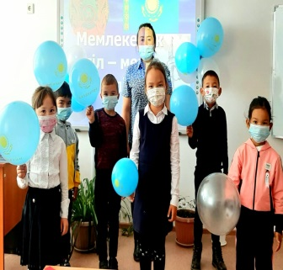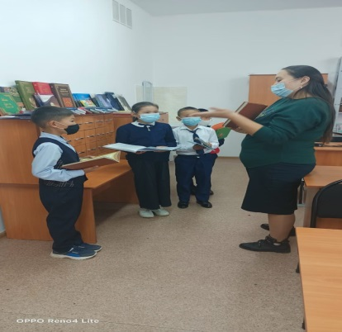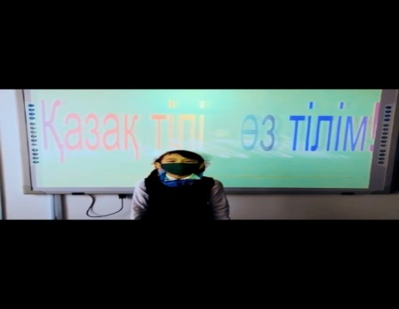
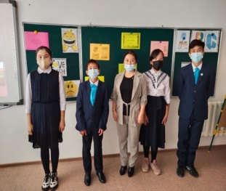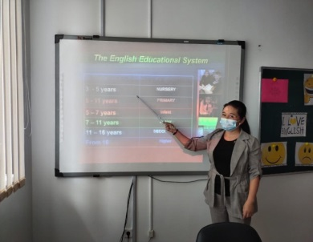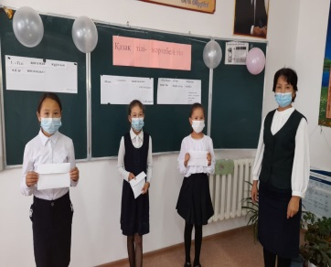

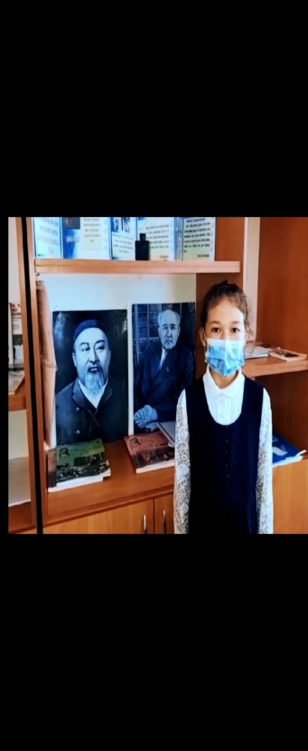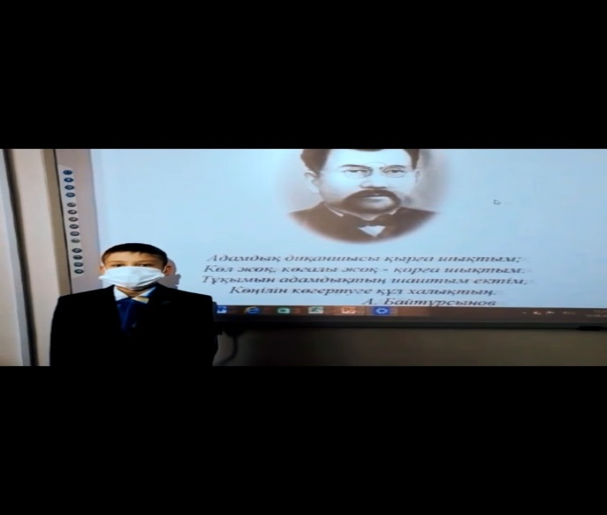
https://m.facebook.com/story.php?story_fbid=400479354766972&id=100044147315261&sfnsn=mo
https://m.facebook.com/story.php?story_fbid=400199504794957&id=100044147315261&sfnsn=mo
https://m.facebook.com/story.php?story_fbid=400190978129143&id=100044147315261&sfnsn=mo
https://www.instagram.com/tv/CT6O_K-lYk2/?utm_medium=copy_link
https://www.instagram.com/tv/CTzvAV2Ioab/?utm_medium=copy_link
https://www.instagram.com/p/CTzvZ4hoJ1V/?utm_medium=copy_link
«Тәуелсіздік игілігі» атты өткізілген сынып сағаттарының есебі
Тәуелсіздіктің біздің бәрімізге артар міндеті мол. Енді еңселі ел болудың жолына шыңдап түсуіміз керек. Әулетіміздің асуы да, дәулетіміздің тасуы да өз қолымызда. Кең байтақ жеріміздің байлығы осы даланың түпкілікті халқына да, тағдыр қосып бірге өмір сүріп жатқан басқа ұлт өкілдеріне де молынан жетеді. Не істесек те ақылмен істейік, арзан ұранға ермейік, ұшпа сезімге ерік бермейік дегім келеді. Әсіресе, жастар, салқынқандылықтан, үлкенді сыйлаудан, сөзге тоқтаудан айнымаса, қашан да достыққа адал болса, бауырмал, кеңпейіл болса, халықтың атына сөз келтіретін ұстамсыздықтан аулақ болайық,- деп Ел басы айтқандай, 30 жылда жеткен жетістіктерімізді сақтап, құрметтеу баршаның міндеті. Мақпал негізгі орта мектебінің оқушыларымен «Тәуелсіздік игілігі» атты сынып сағаттары өткізілді. Сынып сағатына барлық оқушылар тегіс қатысты.
Отыз жылдың қоржыны… Көшбасшымыздың жүргізген сарабдал саясатының арқасында биік белестерге қол жеткізіп отырмыз. Еліміз бүгінде үздік елу елдің құрамына жайғасты. Көк ту ғылым мен білім, спорт пен өнер айдынында желбіреп тұр. Елдегі спорт саңлақтары, өнер жұлдыздары, білім үздіктері бәрі де осы елдің атын шығару үшін аянбай тер сығып еңбек етуде. Жетістік еңбекпен келеді, ал сол еңбекке ең бастысы ниет керек қой. Бүгінде бейбіт еліміз қаншама жетістікке жетіп, әлем елдерімен еркін иық тірестіре алатын дәрежеге жетті емес пе?! Иә, біз отанымызбен мақтана аламыз ,себебі әлемдің деңгейдегі көңіл қуантар жетістіктері, ұлты өзге болса да тілегі бір көп ұлтты халқы, мақтанышпен естіртетін Елбасы және төрімізде аяулы Астанамыз бар екенін сынып жетекшілер оқушыларға түсіндіре білді.
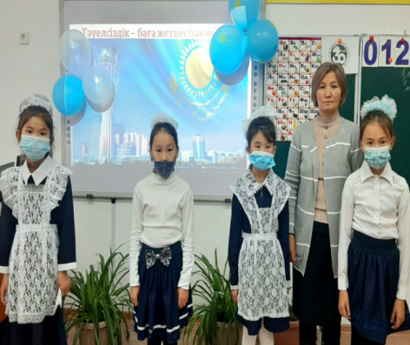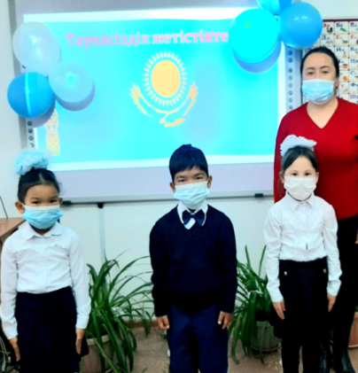
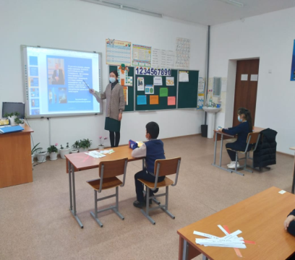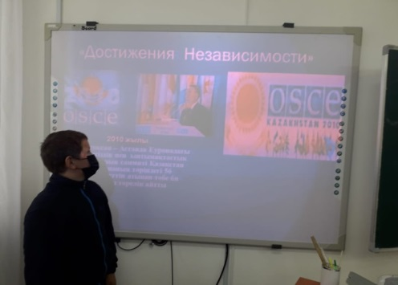

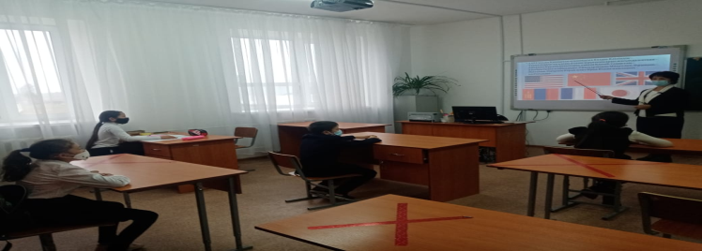
А.Байтұрсынұлының 150 жылдығына сынып сағаттары өткізілді,презентация даярланды.Қазақ тілі пәні мұғалімі Хасенова Г.А «Қазақ тілі-мәртебелі тіл» тақырыбына ашық сабақ өткізді. «Өзге тілдің бәрін біл, өз тілінді құрметте» тақырыбына ағылшын пәні мұғалімі Дәулетбаева С.Ж. ашық сабақ өткізді.Тіл мамандары жоғары сынып оқушыларына «Менің тілім-менің мақтанышым» тақырыбына эссе жаздырды.Әнші композитор Д.Нүрпейсованың 160 жылдығына байқау ұйымдастырылды. Оқушылар күйшінің күйлерін тындады. М.Мақтаевтың 90 жылдығына байланысты мәнерлеп оқу сайысы ұйымдастырылды. Бастауыш сыныптар арасынды «Атаның сөзі-ақылдың көзі» тақырыбында сайыс өткізілді.
Отбасы күніне арнап өткізілген іс-шаралар есебі
Отб отбасы клубының жетекшісі Дүйсенбина Б.Қ. жоспар бойынша отбасы күніне байланысты іс-шаралар жоспарын әзірлеп, оқушылармен сынап сағаттары,отырыстар өткізілді. Аудандық отбасылық сайысқа қатысты. «Отбасылық қарым-қатынас клубынын үздік ұйымы» облыстық конкурсына қатыс- атыстық. Партфолио дайындалып,облысқа жіберілді.13-17қыркүйек аралығында біздің мектепте «Отбасы күніне арналған бірқатар іс –шаралар өтті.Сынып жетежетекшілер , атап айтсақ Порватова В.В «Моя семья –мое богатство» атты сынып сағатын өткізді.Шынгожина Е.Р. 8 сыныпта «Отбасы –алтын бесігім» атты сынып сағатын өткізсе , 9Б сыныбында Дюсенбина Б.К. «Семья, счастливое детство!» атты дөңгелек үстел өткізді. Бұл іс –шараның басты мақсаты отба- отбасының өзекті мәселелеріне назар аудару, сондай –ақ отбасылық құндылықтар мен дәстүрлерді нығайту болып табылады. Сынып сағаттарын өткізу бары- яыс сында әр түрлі формалар қолданылды.Кейбір сынып сағаттары сабақ өткізудің ойын формаларын пайдалана отырып өткізілді, өйткені олар оқушы- шыл лардың оң эмоцияларын тудырды. Негізгі акценттер баланың отбасы мүшелерімен бірге рухани қатысу сезімін дамытуға , отбасы мүшелері арасында құр мет сезімін қалыптастыруға бағытталған. Оқытушылар іс – шараның әр оқушыны ата-аналарымен қарым – қатынасының сипаты туралы ойға итермелеуге ты- қатс рысты. Сабақ барысында педагогтар белгілі философтар, жазушылар, белгілі адамдардың отбасы және тәрбиесі туралы пікірлерің пайдаланды.Көркем еңбе еңбек мұғалімінің көмегіменен « Отбасы –өмірдің сиқырлы символы» деген тақырыпта көрме ұйымдастырылды.
Маймаков М.Б. дене шынықтыру пәнің мұғалімі « Дені сау отбасы - ел болашағы» атты спорттық жарыс өткізді. Жарысқа үш отбасы қатысып , өз араларында жүлде орындарға да ие болды. 9 б сынып оқушысы Глинова Анна өз анасына деген сүйіспеншілігін мен құрметін көрсетіп « Мама –это значит жизнь» атты бейне көрсетілім түсірді. 8 оқушысы Тұрсынбай Акерке
« Отбасылық альбомдағы біздің тарихымыз» атты бейне көрсетілім дайындаса , 9Б сынып оқушысы Порватов Глеб «Мир увлечений моей семьи» атты бейне көрсетілім дайындады.Барлық бейнекөрсетілімдер әлеуметтік желілерді жарияланды. Мектеп психологы Бостанова С.Е. «Отбасы құндылықтар негіздері» атты ата-аналар арасында жиналыс өткізді. Осы апталық арасында оқушыларға отбасы ұғымы ашылды, оның функциялары туралы түсінік берілді.Отбасы мүшелеріне бауырмалдық сезімі, оның жетістіктері үшін мақтаныш сезімдері тәрбиеленді, шыдамдылық дағдылары дамыды.Өз отбасына деген сүйіспеншілік пен мақтаныш сезімі, болашақта өз отбасын құруға жауапкершілікпен қарау, ата-аналар алдында адамгершілік парыз қалыптасты.Барлық өткізілген іс – шаралар тақырыпқа сәйкес болды.
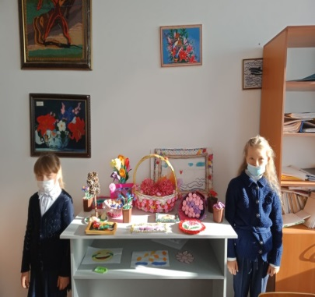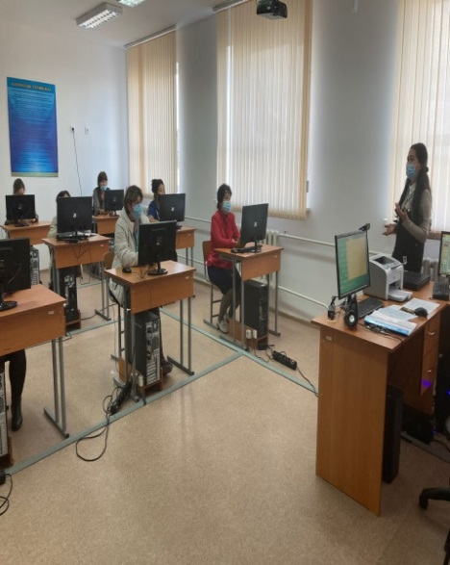

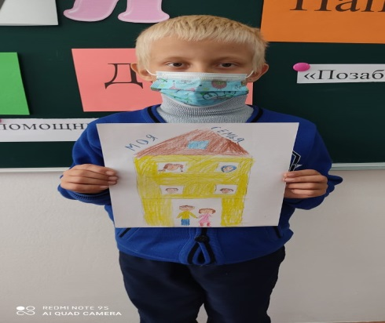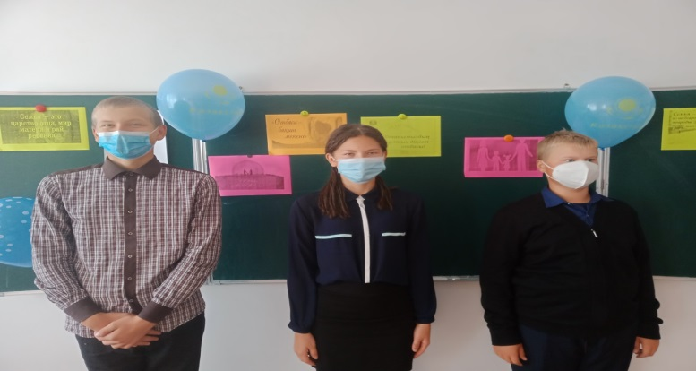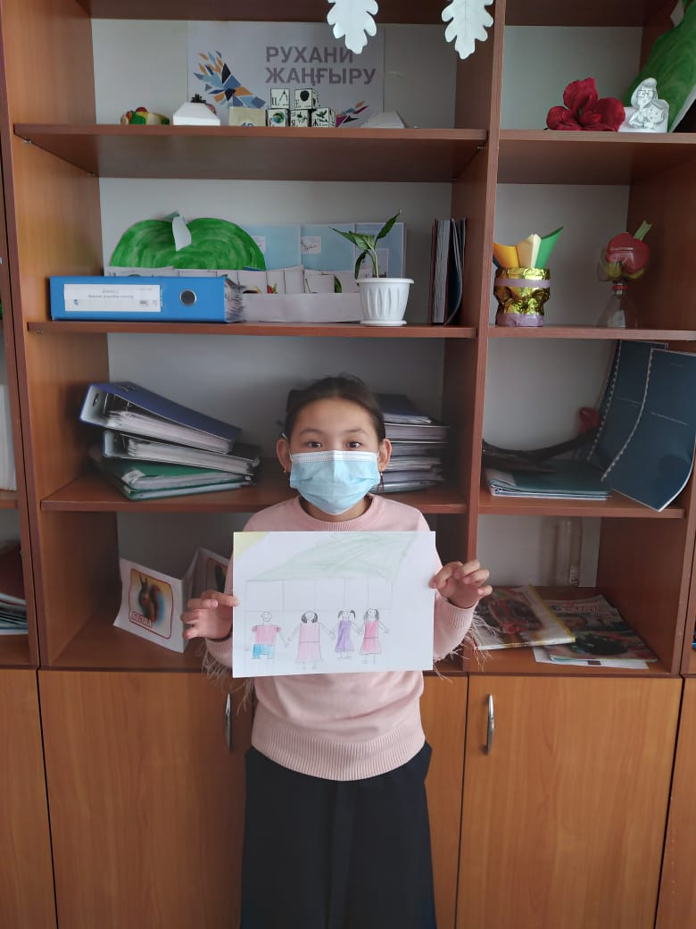

Ыб Ыбырай Алтынсариннің туғанына 180 жылына өткізілген іс-шаралар
21.09.2021 жылы Мақпал негізгі орта мектебінде Ыбырай Алтынсариннің 180 жылдығына орай онкүндіктің ашылу салтанаты өткізілді. «Ыбырай –дана, Ыбырай-дара» атты мектеп кітапханашысы Кабиева А.Т. көрме ұйымдастырды. Барлық сыныптарда сынып жетекшілер «Ыбырай ағартушы ғалым» тақырыбына сынып сағаттарын өткізді. Қазақ тілі, әдебиеті пәні мұғалімі Хасенова Г.А. «Даланың дара ұстазы» атты тақырыпта орта буын оқушыларымен танымдық кеш өткізді. Кеште оқушылар ұстаздың өлеңдерін жатқа оқыды. Аға тәлімгер Кайруллиев Т.К. оқушылармен «Ыбырай әлеміне саяхат» атты сайыс өткізді. Онкүндікке барлық оқушылар белсене қатысып, ұлы ұстазды жан-жақты зерделеді.
Ұлт ұстазы Ыбырай Алтынсариннің 180 жылдық мерейтойына орай өткен шараға мектеп директоры, тарих пәні мұғалімдері қатысты.. Олар оқушыларға бүкіл өмірін халқына білім беру жолындағы ағартушылық қызметіне арнаған Ұлы ұстаздың ғұмырнамасы жайынды жан-жақты баяндады.
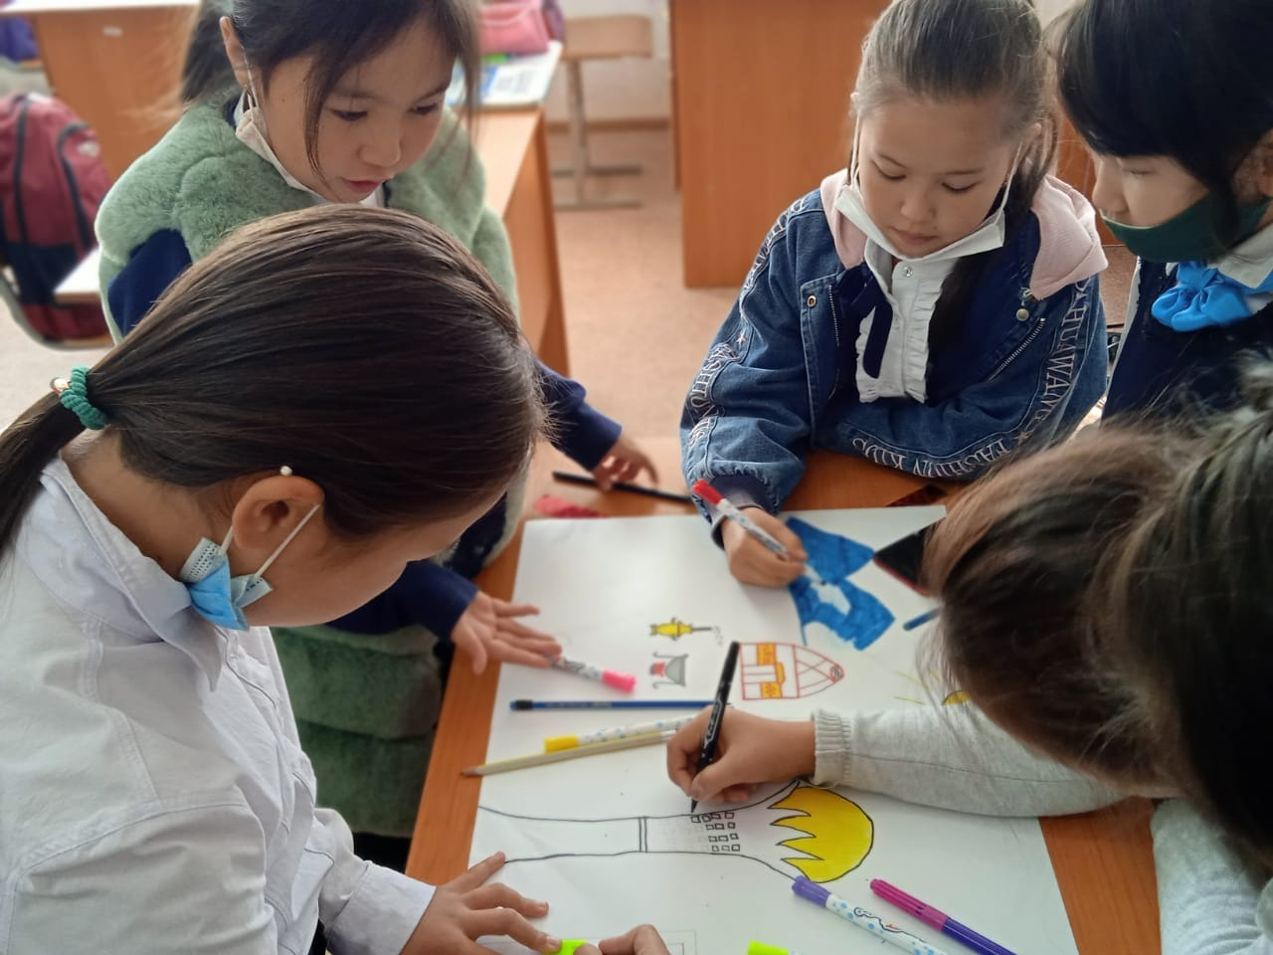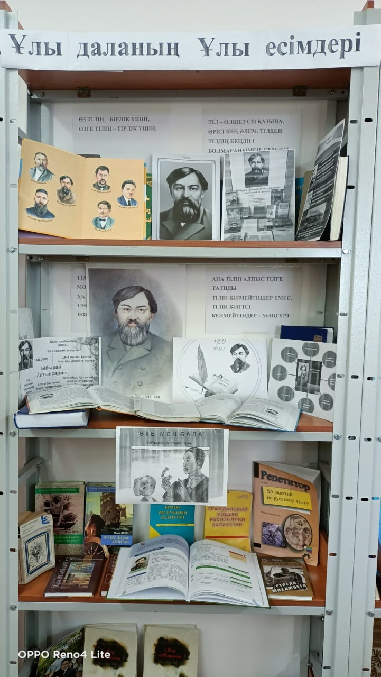
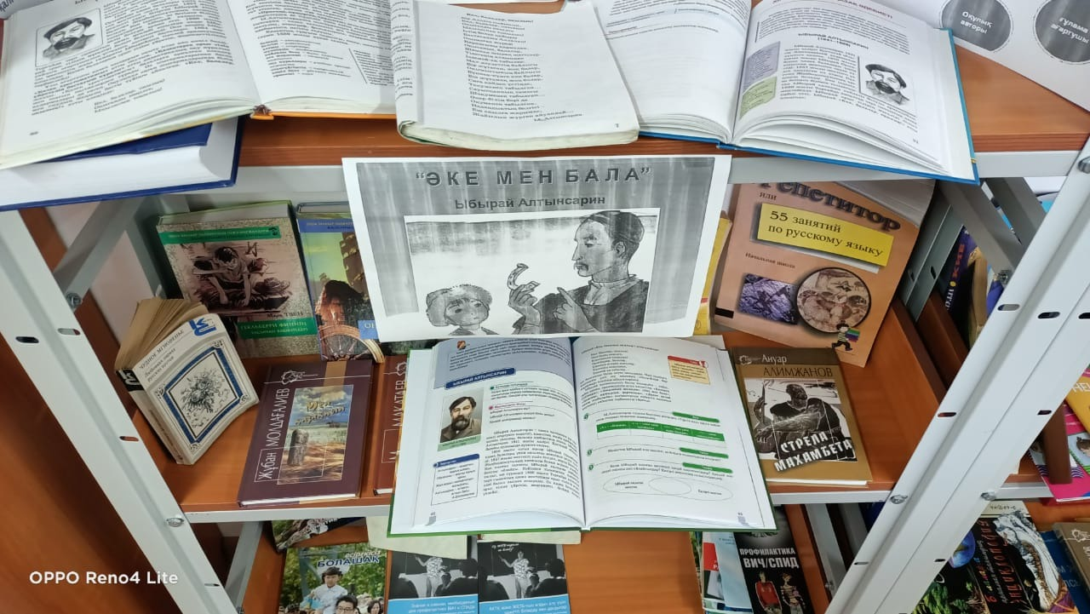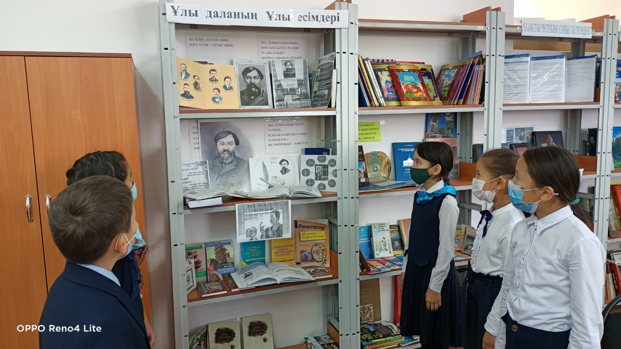
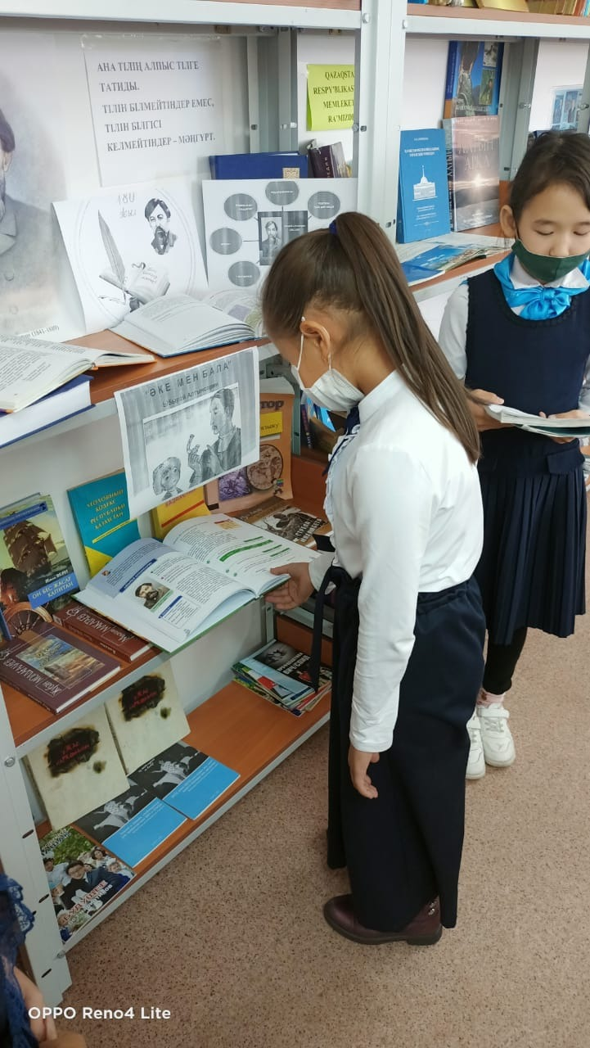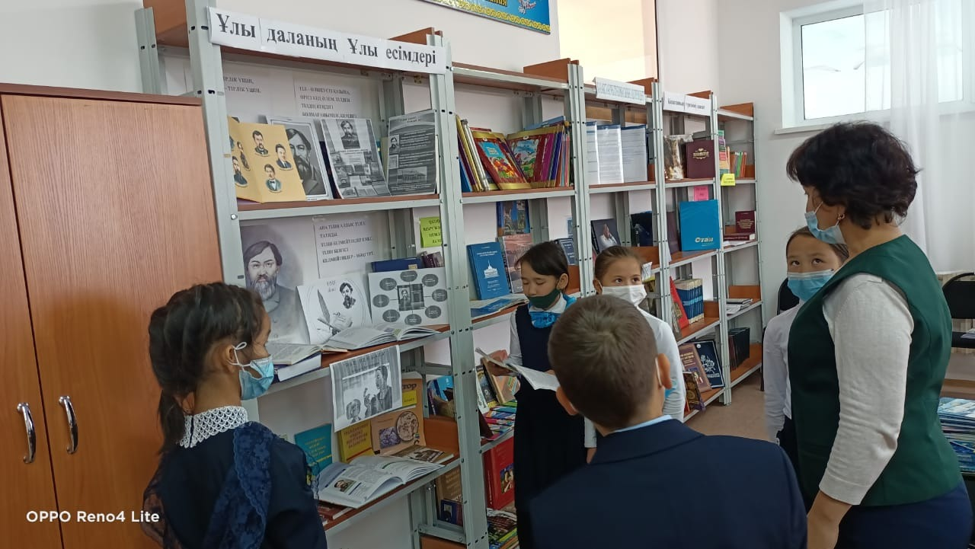
Мақпал негізгі орта мектебінде де жылдағы дәстүр бойынша қарттар мерекесі жоспар бойынша аталып өтті. «Қарттарым –асыл қазынам» тақырыбына әр сынып өздерінің видиороликтерін даярлады. Мәнерлеп оқу сайысы өткізілді. «Қарты бар үйдің, қазынасы бар» тақырыбында сурет салу сайысы өткізілді.
Ауыл қарттарын мектеп оқушылары үйлеріне аздаған сыйлықтарын апарып, қарт ұстаздарды құттықтады. Қариялар өздерінің баталарын беріп, ризашылықтарын айтты.

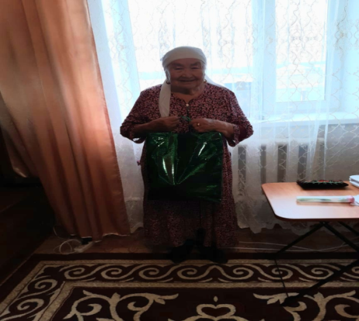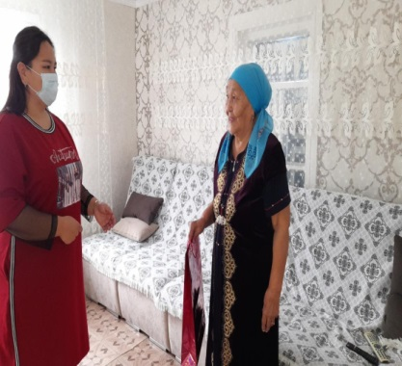
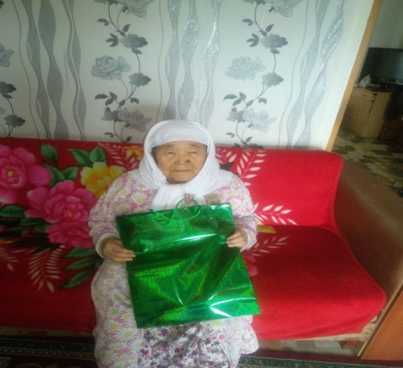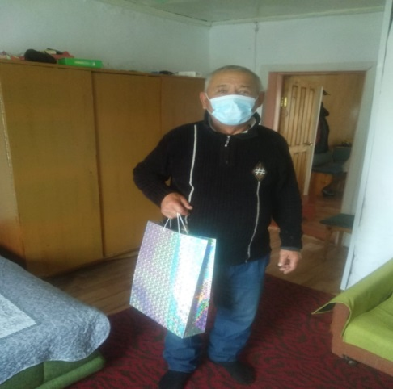
Мұғалімдер күніне байланысты өткізілген іс-шаралар:
Мақпал негізгі орта мектебінде жоспарға сай мұғалімдер күні де аталып өтті.
Мұғалімдер күніне әр сынып оқушылары сыныптарымен газеттер шығарды. «Ұстазым менің ұстазым» тақырыбында бастауыш сыныптар арасында мәнерлеп оқу сайысы өткізілді. Орта буын оқушылары «Менің сүйікті ұстазым» тақырыбында эссе жазды.
Құттықтауға арналған видиороликтер даярлады. Ұстаздарды таңертең мектепте өздерінің әндерімен, өлең жолдарымен қарсы алды. Аудандық жәрмеңкеге даярлық жұмыстары ұйымдастырылды.

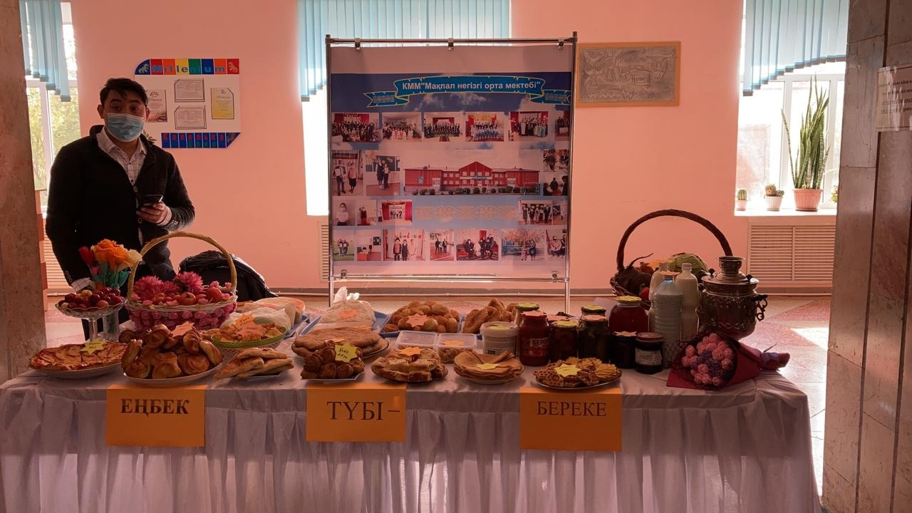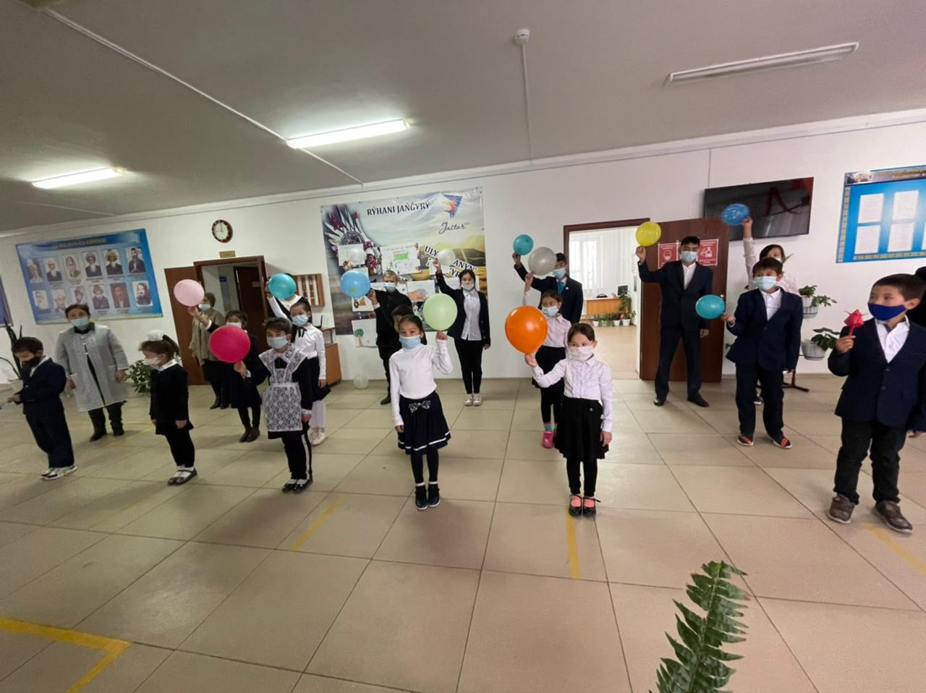

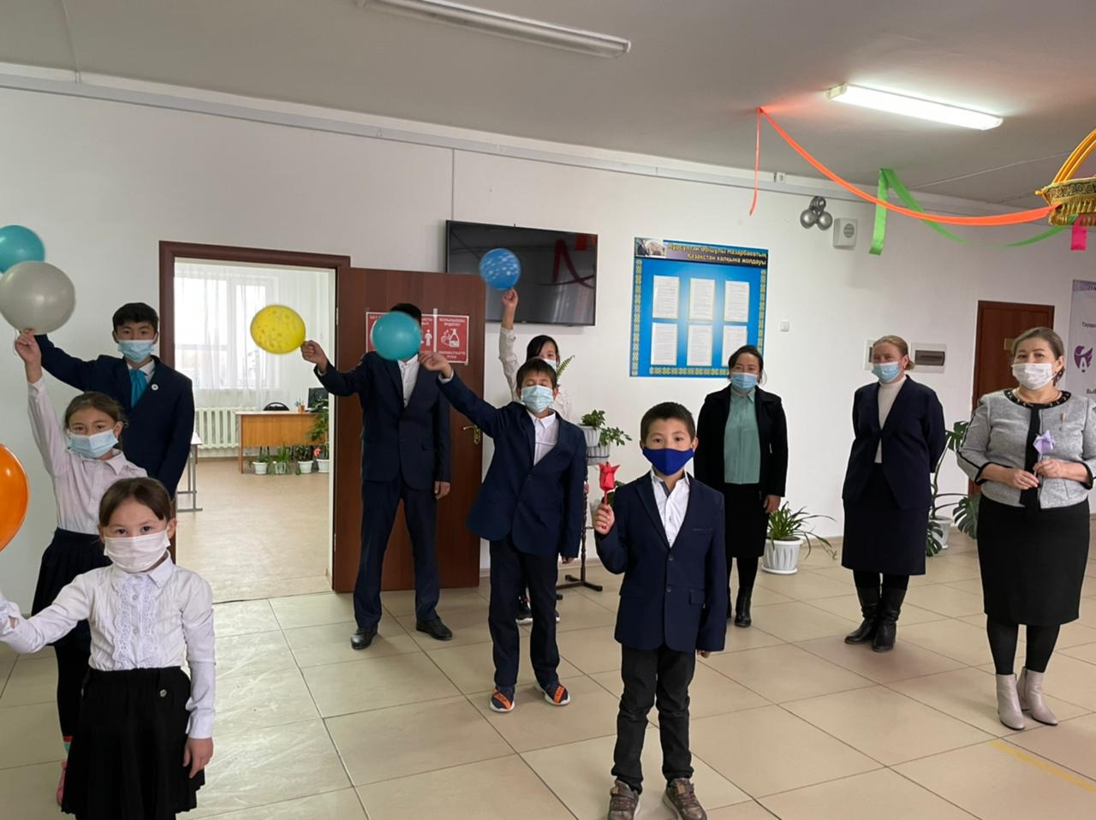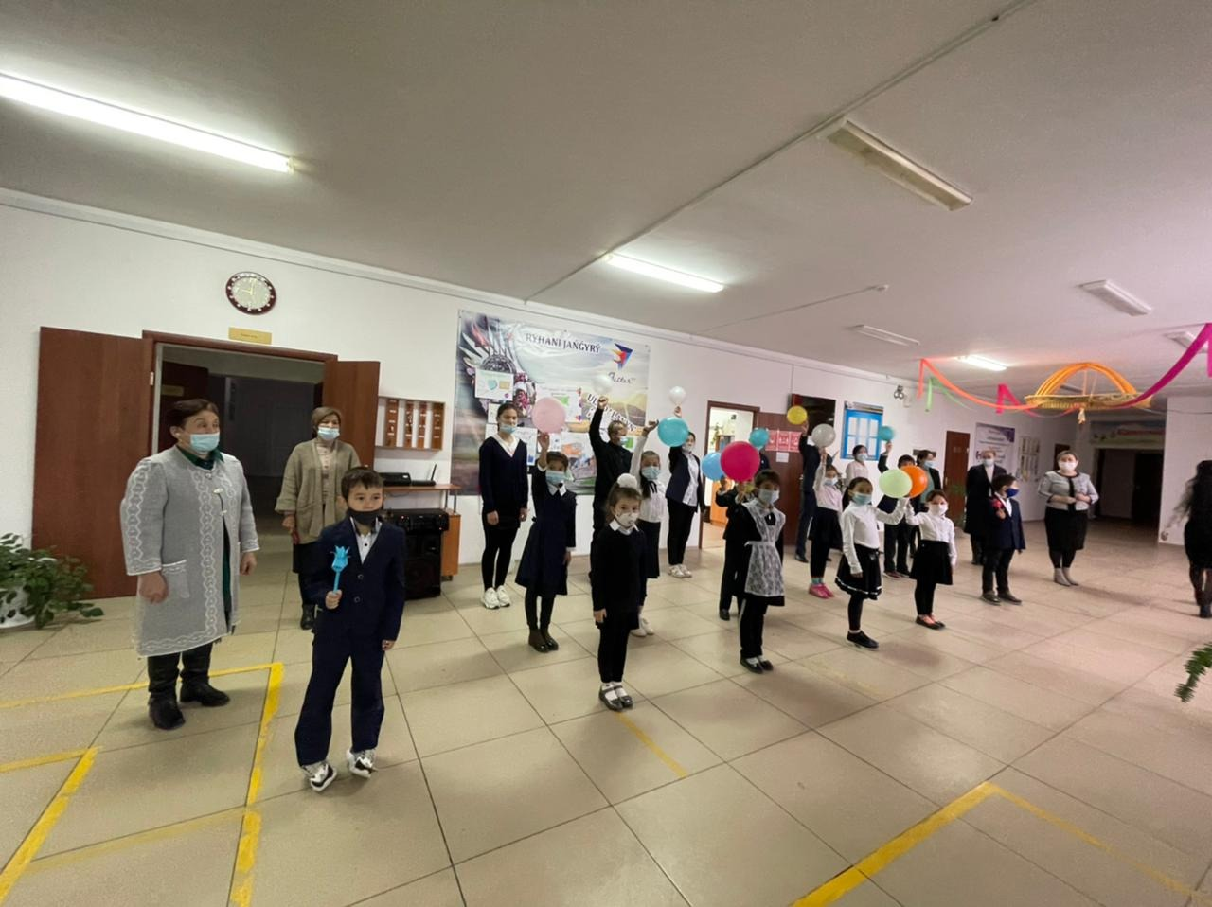

Мақпал негізгі орта мектебінде қазанның 11-15-сі аралығында төмендегідей іс-шаралар өткізілді.
1 | Макпалская ОСШ | 11-15 октября | 1.«Алтын күз» ашық сабақ, шағын орталық, сөйлеуді дамыту сабағы | Шағын орталық | Асқар А.Т.  https://m.facebook.com/story.php?story_fbid=422078939273680&id=100044147315261&sfnsn=mo
2 |  |  | 2. «Тәуелсіздік жетістіктері» ашық сынып сағаты | 5-6рус.класс | Даулетбаева Ш.Ж.
3 |  |  | 3. «М әрпі мен дыбысы» ашыө сабақ | 1-класс | Досымова Г.А.  https://m.facebook.com/story.php?story_fbid=420704552744452&id=100044147315261&sfnsn=mo
4 |  |  | 4. « Тәуелсіздік – Мәңгілік елдің тұғыры» | Кітап көрмесі | Кабиева А.Н.  https://m.facebook.com/story.php?story_fbid=419806259500948&id=100044147315261&sfnsn=mo
5 |  |  | 5. «Қыз тірбиесі- ұлт тәрбиесі» | Тәрбие сағаты  5-9 | Психолог Бостанва С.Е.  https://www.facebook.com/100044147315261/posts/415640713250836/?d=n
6 |  |  | 6. Халықаралық психологиялық денсаулық күні өткізілді. | Ата-аналар жиналысы, онлайн форматта | ТІМ  Психолог  https://www.facebook.com/100044147315261/posts/415697326578508/?d=n
7 |  |  | «Бақытымық айқын, мақсатымыз анық» | партфолио | Кайруллиев Т.К.

Тәрбие жұмыс бойынша қазанның 18-22-сі аралығында өткізілетін іс-шаралар:
1 | Макпалская ОСШ | 18-22 октября | 1 «Жолда жүру ережесі», «Где можно переходить дорогу?» тақырыптарына сынып сағаты | 1-4 | Бастауыш сынып мұғалімдері
2 |  |  | 2. «Достжения 30летия Независимости Республики Казахстана» ашық сабақ | 5-6рус.класс | Даулетбаева Ш.Ж.
3 |  |  | 3. «Жемқорлыққа жол жоқ» дөңгелек үстел | 5-9 | Хасенова Г.А.  Шингожина Е.Р.  https://www.facebook.com/100044147315261/posts/423798455768395/?d=n
4 |  |  | 4. « Тәуелсіздік – Мәңгілік елдің тұғыры» | Кітап көрмесі | Кабиева А.Н.  https://m.facebook.com/story.php?story_fbid=419806259500948&id=100044147315261&sfnsn=mo
5 |  |  | 5. «Зорлық-зомбылыққа жол жоқ» | Ата-аналар жиналысы | Психолог Бостанва С.Е.
Қазанның 25-29-ы аралығында өткізілген іс-шаралар
1 | Макпалская ОСШ | 25-29 октября | 1 «Ұлттыұқ тәрбие-ұлағат көзі» тақырыптарына сынып сағаты | 1-9 | Сынып жетекшілер  https://www.instagram.com/p/CVh_DNWsyLI/?utm_medium=copy_link
2 |  |  | 2. «Мен үшін тәуелсіздік деген не?» жас мамандар мен 9-шы сынып оқушылары арасында челлендж | 9-шы сынып, жас мамандар | Кайруллиев Т.К.  https://www.instagram.com/p/CVjqfw7I9Ek/?utm_medium=copy_link  https://m.facebook.com/story.php?story_fbid=428869318594642&id=100044147315261&sfnsn=mo
3 |  |  | 3. «Тәуелсіздік және Елбасы» мәнерлеп оқу сайысы | 1-4 | Бастауыш сынып мұғалімдері  https://www.instagram.com/p/CVh_DNWsyLI/?utm_medium=copy_link
4 |  |  | 4. « Туған елің Қазақстанды жақсы білесің бе?» оқырмандар сайысы | 5-7 | Хасенова Г.А. Кабиева А.Н.  https://m.facebook.com/story.php?story_fbid=428870335261207&id=100044147315261&sfnsn=mo  https://www.instagram.com/p/CVjqfw7I9Ek/?utm_medium=copy_link
5 |  |  | 5. «Тәуелсіз елім-тірегім» бастауыш сыныптар арасында тоғызқұмалақ ойыны | 1-4 | Маймақов М.Б.  https://www.instagram.com/p/CVimDF8Mzr6/?utm_medium=copy_link  https://m.facebook.com/story.php?story_fbid=428556615292579&id=100044147315261&sfnsn=mo

ДүнДүниежүзілік туризм күніне арналған облыстық конкурсына қатысып, аудан бойынша бейне фильм көрсетуден оқушыларымыз 1-ші орын, сурет салусалудан 3-ші орын алды.
«МеМенің кіші Отаным» атты конкурсқа 9-шы орыс сынып оқушылары қатысып, Глинова Аннаның жұмысы облысқа жіберілді.
Әр аАпта сайын тәуелсіздігімдің 30 жылдығына, рухани жаңғыру бағдарламасына байланысты іс-шаралар өткізіліп тұрады.
Жас Ұлан, Жас қырандармен де жұмыстар жоспар бойынша атқарылуда. «Өзін-өзі басқару ұйымының» партфолиясы аудан конкурсына қатысты.
ТәуеТәуелсіздіктің 30 жылдық мерейтойына байланысты өткізілген іс-шаралар:
1 | Макпалская ОСШ | 01-05-ноя  бря | 1. «Күзгі көрініс» қолөнер сайысы | сайыс | Сынып жетекшілер
2 |  |  | 2. Влейбол, футбол, тоғызқұмалақ, теннист ойындары | ойындар | Маймақов М.Б.  Сынып жетекшілер
3 |  |  | 3. Оқырмандар сайысы | Кітап оқу сайысы | Кабиева А.Н.  Тіл мамандары
4 |  |  | 4. «Мың бір мақал, жүз бір жұмбақ» | сайыс | Бастауыш сынып мұғалімдері, тіл мамандары
5 |  |  | 5. Психологиялық сақтық шаралары | Әңгіме  Бастауыш сыныптармен | психолог

08-12.11.21 аралығында өткізілетін іс-шаралар
№ | Өткізілетін іс-шаралар | Түрі | Жауапты
1 | «Күзгі байлық» сайыс | сайыс | Сынып жетекшілер
2 | Асқы ату , тоғызқұмалақ, ойындары | ойындар | Маймақов М.Б.  Сынып жетекшілер
3 | Тіуелсіз елдің ұландарымыз! | Эссе жазу | Тіл мамандары
4 | «Менің Отаным-Қазақстан» | Викторина, сауалнама | Сынып жетекшілер, ТІМ
5 | Тәуелсіз елдің бүлдіршіндері | Сурет сайысы | Сынып жетекшілер  Тәлімгер

«Игра в кольмарах» ойыны бойынша жүргізілген жұмыс:
Мақпал негізгі орта мектебінде қарашаның 15-і күні «Игра в кольмарах» ойыны бойынша ата-аналармен және оқушылармен түсіндірме жұмыстарын оқу-тәрбие ісінің меңгерушісі А.Т.Шалабаева және сынып жетекшілер жұмыс жасады.
Оқушыларға жалпы интернет желісі арқылы белгісіз бір ойындарға еріксіз кірмеу керектігі ескертілді. Слайд арқылы жұмыстар жүргізілді.
Ата-аналарға балаларын үнемі қадағалап, немен айналысып жүргендерін бақылап отыру керектігі айтылды.Келеңсіз жағдайлардан сақ болуы үшін балалар соткамен қандай ойын ойнап отыр, не көріп жатқанын ата-білуі қажет екендігі ескертілді.
Қарашаның 15-19-ы аралығында өткізілген іс-шаралар:
1 | Макпалская ОСШ | 15-19-ноября | 1.«Сандар сөйлейді» | Интеллектуалды ойын | Сынып жетекшілер
2 |  |  | «Елбасы жолдары» | Тарихи сағат | Даулетбаева Ш.Ж.  Шингожина Е.Р.
3 |  |  | «Қазақстан-туған өлкем» | Суреттер көрмесі | Бейсенбаева А.Ж.  Асқар С.Т.
4 |  |  | «Кім? Не? Қашан?» | ойын | Сынып жетекшілер
5 |  |  | «Қазақстанның мен білетін тұстары» | Дөңгелек үстел | Сынып жетекшілер
Қарашаның 22-26-ы аралығында өткізілген іс-шаралар:
1 | Макпалская ОСШ | 22-26-ноября | 1.«Елім деп соққан жүрегім» | Мінерлеп оқу сайысы | Тіл мамандары
2 |  |  | «Менің тұңғыш президентім» | эссе | Хасенова Г.А.  Дүйсенбина Б.К.  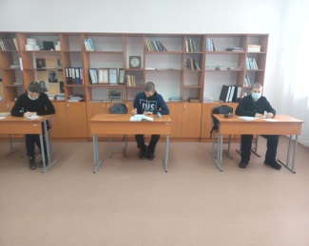
3 |  |  | «Елбасы және Қазақстан» | Дөңгелек үстел | Шинғожина А.Т.  Шалабаева А.Т. https://m.facebook.com/story.php?story_fbid=447351793413061&id=100044147315261&sfnsn=mo  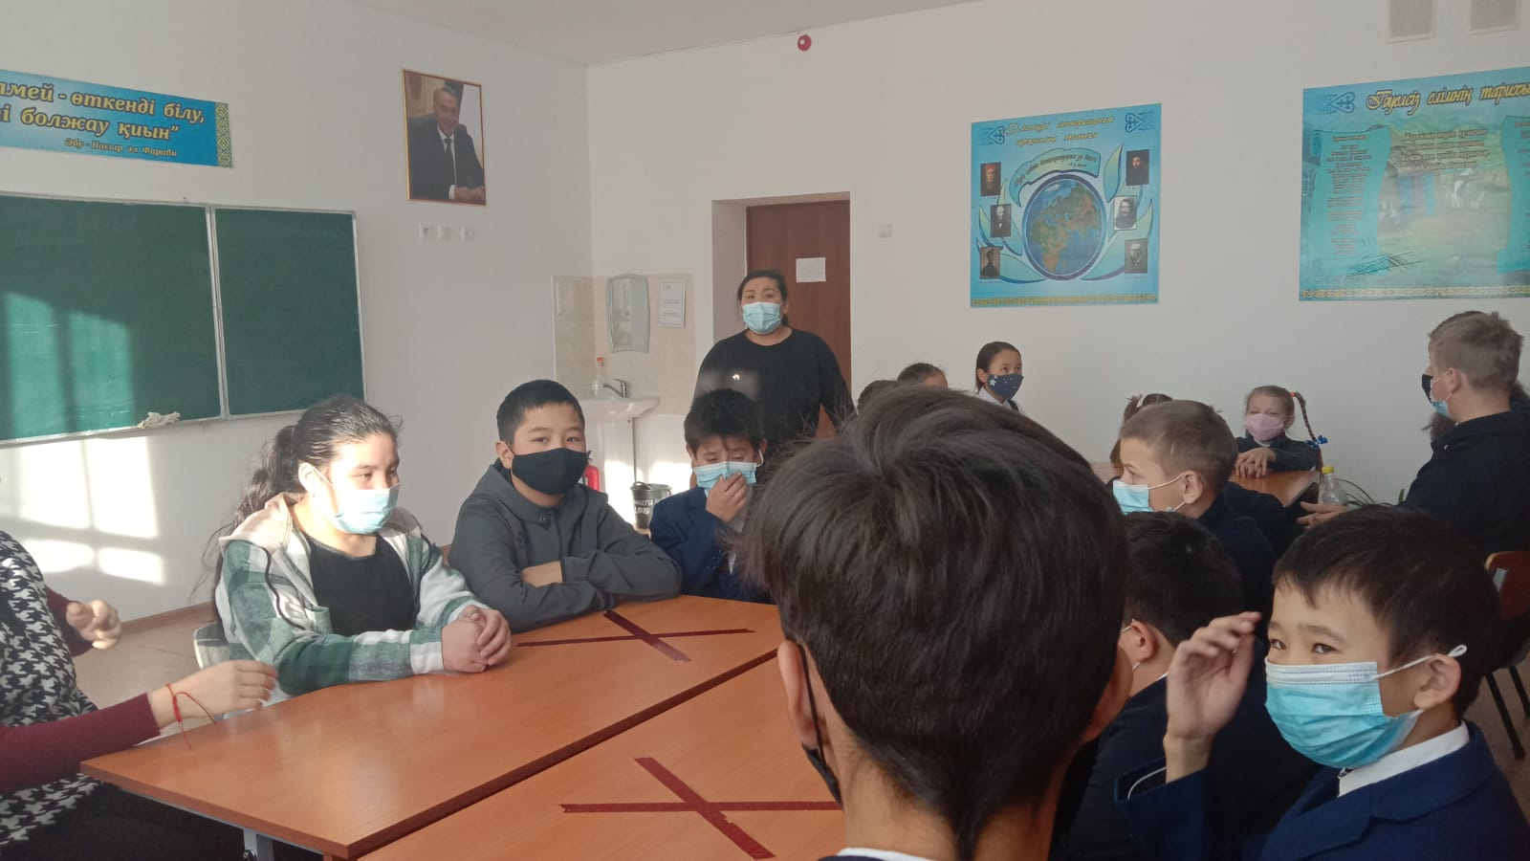  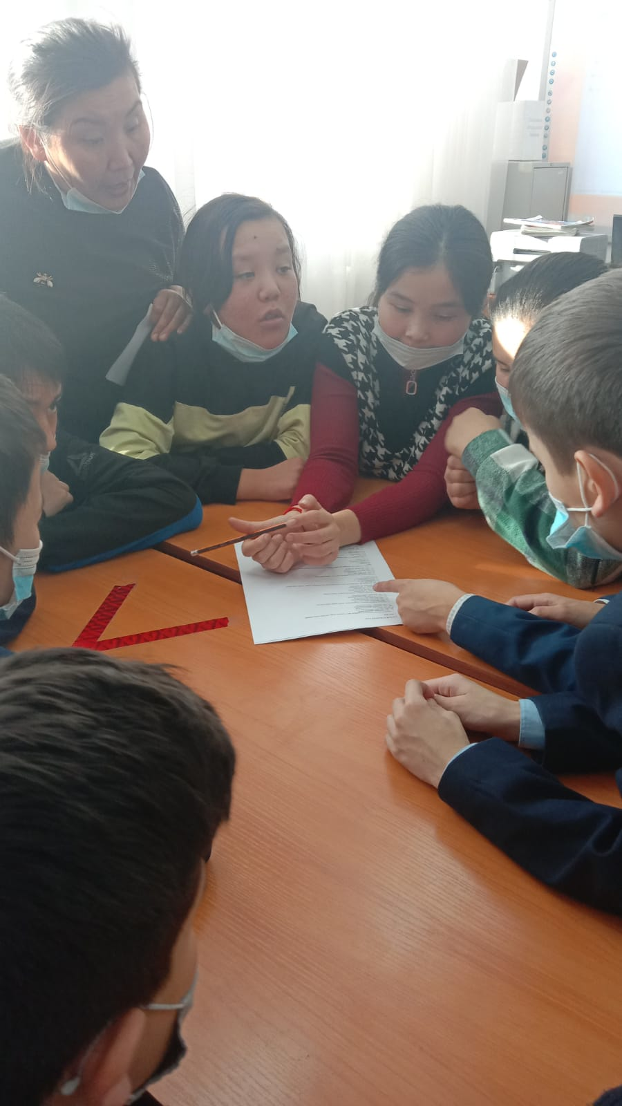
4 |  |  | «Елбасы күні- елдікке құрмет» | Мерекелік коцерт | Асқар С.Т.  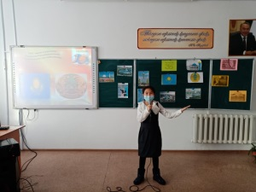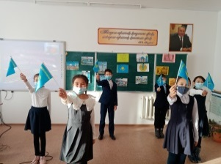
5 |  |  | «Алкоголь, темекі, ПБЗ-дың адам денсаулығына әсері және одан бас тарту әдістері» | Тренинг | Бостанова С.Е.  https://www.facebook.com/100044147315261/posts/447342693413971/?d=n

Тұңғыш Президент күніне арналған іс-шара жоспары
 |  |  |  | № |  |  |  |  |  | Өткізілетін іс-шаралар |  |  |  |  |  |  | Түрі | Жауапты
 |  |  |  | 1 |  |  |  |  |  | «Мен- Отанымның патриотымын» |  |  |  |  |  |  | Сынып сағаты | Сынып жетекшілер
 |  |  |  | 2 |  |  |  |  |  | «Ұлт көшбасшысы- Елбасы» |  |  |  |  |  |  | көрме | кітапханашы
 |  |  |  | 3 |  |  |  |  |  | Өнерді сүйген-өмірді сүйеді |  |  |  |  |  |  | дәріс | Тіл мамандары
 |  |  |  | 4 |  |  |  |  |  | «Ұрпақ саулығы – ұлт байлығы» |  |  |  |  |  |  | Дөңгелек үстел | Аға вожатый  Асқар С.Т.
 |  |  |  | 5 |  |  |  |  |  | «Мәңгілік елдің мәдени құндылықтары» |  |  |  |  |  |  | Эссе жазу | Тіл мамандары
 |  |  |  | Қарашның 29-ы мен желтоқсанның 3-і аралығында өткізілген іс-шаралар
1 | Макпалская ОСШ |  |  |  |  |  |  | 29-03-декабря |  |  | 1.«Елдің ұлықтасу кезеңдері» |  |  | көрме | Кітапханашы
2 |  |  |  |  |  |  |  |  |  |  | «Еліміздің Тұңғыш Президенті» |  |  | Сынып сағаттары | Сынып жетекшілер
3 |  |  |  |  |  |  |  |  |  |  | «Цифрлық экономика» |  |  | Дөңгелек үстел | Сынып жетекшілер
4 |  |  |  |  |  |  |  |  |  |  | «Байтақ елім-Қазақстан» |  |  | Поэзия кеші | Асқар С.Т.
5 |  |  |  |  |  |  |  |  |  |  | «Ұлтық ойындар» |  |  | Тоғызқұмалақ | Маймақов М.Б.
Желтоқсанның 06-10-ы аралығында өткізілген іс-шаралар

1 |  | Макпалская ОСШ |  |  |  | -06-10-декабря |  |  | 1. «Желтоқсан оқиғасы» |  |  |  |  | көрініс |  | Асқар С.Т.
2 |  |  |  |  |  |  |  |  | Туған елім-мақтанышым |  |  |  |  | Сурет сайысы |  | Бастауыш сынып мұғалімдері
3 |  |  |  |  |  |  |  |  | «Тәуелсіздік толғауы» |  |  |  |  | Сынып сағаттары |  | Сынып жетекшілер
4 |  |  |  |  |  |  |  |  | Спорттық ойындар |  |  |  |  | Ұлттық ойындар |  | Маймақов М.Б.
5 |  |  |  |  |  |  |  |  | «Елімнің бақытын тербеткен тәуелсіздікке 30-жыл» |  |  |  |  | Мерекелік іс-шара |  | Даулетбаева Ш.Ж.
Желтоқсанның13-15-сіаралығында өткізілген іс-шаралар

1 |  |  | Макпалская ОСШ |  | 13-15-декабря |  | 1. «Мен үшін тәуелсіздік» |  |  |  |  | челлендж | Бостанова С.Е.  https://m.facebook.com/story.php?story_fbid=458507208964186&id=100044147315261&sfnsn=mo
3 |  |  |  |  |  |  | «Тәуелсіздік –елімнің ерлік жолы»  «Ұлы даланың ұлық мерекесі» |  |  |  |  | Мерекелік концерт  Кітап көрмесі | Асқар С.Т.  Кабиева А.Н.
4 |  |  |  |  |  |  | «Тәуелсіздік тірегім- Қазақстан жүрегім» |  |  |  |  | Біріңғай сынып сағаты | Сынып жетекшілер  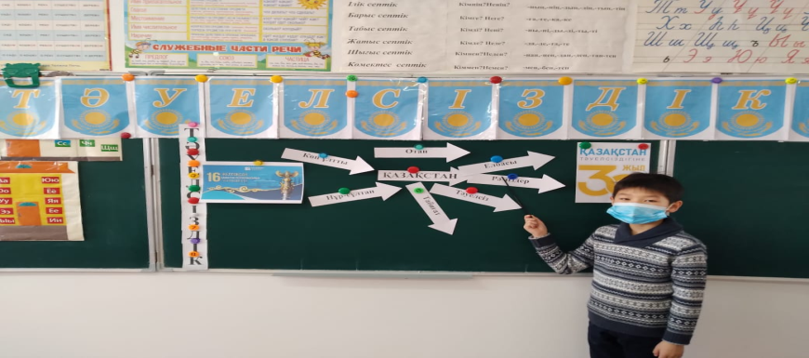
Желтоқсанның 20-24-і аралығында өткізілген іс-шаралар
1 | Макпалская ОСШ | 20-24-декабря | 1. «Мен үшін Тәуелсіздік» | челлендж | Мухамеджанов Қ.Ж.
2 |  |  | «Тәуелсіздік- мәңгілік елдің тұғыры» кітап көрмесі | көрме | Кабиева А.Н.
3 |  |  | «Тәуелсіз елдің баласы» интеллектуалды ойын | Ойын  (5-9-шы сыныптар) | ТІМ  Сынып жетекшілер
4 |  |  | «Сен білесің бе? | Викториналық сұрақтар | Шынғожина Е.Р.  Даулетбаева Ш.Ж.
5 |  |  | «Көк тудың желбірегені» | Өлеңдер сайысы | Тіл мамандары

Желтоқсанның 27-29-ыаралығында өткізілген іс-шаралар
№ | Өткізілетін іс-шаралар атауы | Түрі | Мерзімі | Жауапты
1 | «Мен үшін Тәуелсіздік» челлендж | челлендж | 27.12.21 | Асқар С.Т.
2 | «Тәуелсіздік шежіресі» | Зияткерлік сайыс (Кім? Қашан? Қайда?) | 28.12.21 | ТІМ  Тәлімгер
3 | «Тәуелсіздігіміз, жасасын! Жаңа жыл құтты болсын!» | Сынып сағаты | 29.12.21 | Сынып жетекшілер

Тәрбие жұмысының
2021-2022 оқу жылы
I I жарты жылдық
Ахмет Байтұрсынұлының 150 жылдығына байланысты 31.01-04.02.22 аралығында Мақпал негізгі орта мектебінде төмендегідей іс-шаралар өткізілді. Құқық сағаты «Жауапкершілік және оны іске асыру нысандары» атыы тақырыпқа. «Біздің бақытты балалық шақ» атты тақырыпқа суреттер байқауы, «Ғаламтор қауіпті» тақырыбына онлайын ата-аналар жиналысы, «Алдар көсе ертегілері» тақырыбына әдеби викторина өткізілді. Сонымен қатар мектеп психологы Бостанова С.Е. «Психологиялық тепе-теңдікті қалай сақтауға болады?» тақырыбына тренинг өткізді.
А.Байтұрсынұлының 150 жылдығына арналған іс-шаралар әлі де жоспар бойынша өткізіл. Ахмет Байтұрсынұлының 150 жылдығына байланысты дайындық сыныбының оқушыларына мұғалімі Асқар А.Т. «Ұлттың ұлы ұстазы – Ахмет» атты бейнеролик көрсетті. Бастауыш сынып мұғалімдері де оқушыларға бейнеролик көрсетіп, ақынның өмірбаянымен оқушыларды таныстырды. 5,6,7-ші сыныптардың сынып жетекшілері Бостанова С.Е. және Бейсенбаева А.Ж. ақынның өмірбаяны туралы сынып сағаттарын өткізіп, балаларды ақынның өмірбаянымен таныстырды.уде.
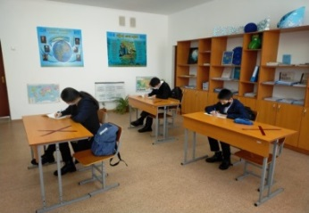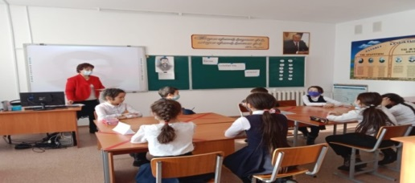
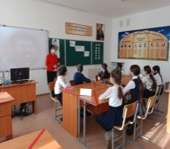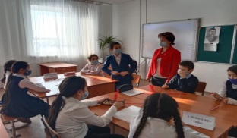
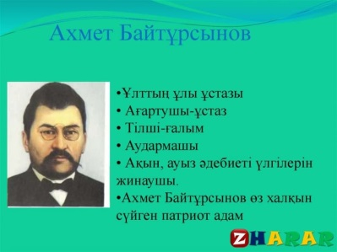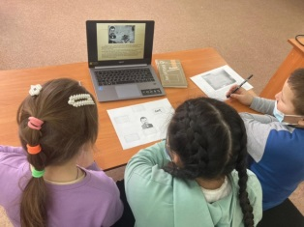
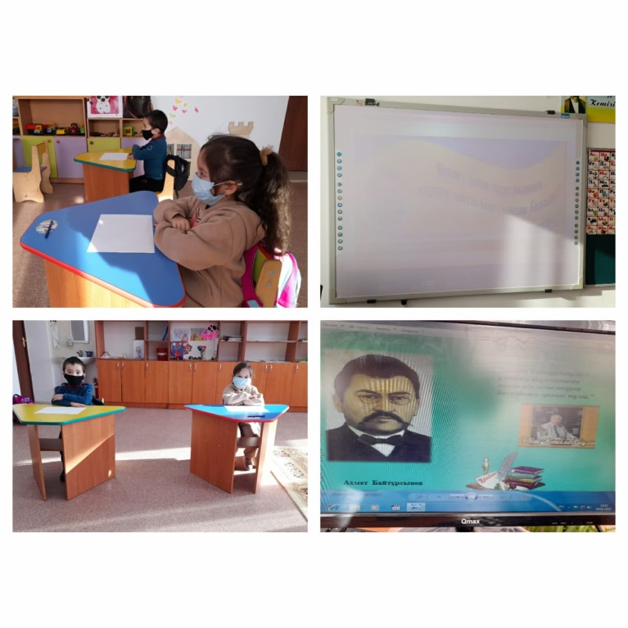
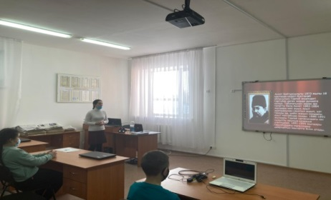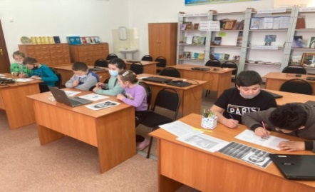
Ақпанның 07-11.02.22ж. аралығында Мақпал негізгі орта мектебінде жоспар бойынша төмендегідей іс-шаралар өткізілді.
15-ші ақпан ауған соғысына қатысқан жауынгерлерді еске алу күніне байланысты мектепте жоспар құрылып, төмендегідей іс-шаралар өткізілді.
Барлық сынып жетекшілер «Ауғанның от жалыны» атты тақырыпқа сынып сағатын өткізді. «Соғыс үшін ешкім жаралған жоқ» тақырыбына көрме ұйымдастырылды. Тарих пәні мұғалімдері Шинғожина Е.Р. және Даулетбаева С.Ж. «Ер есімі- ел есінде» атты тақырыпта әңгіме, пікірталас ұйымдастырды. Мақпал ауылында туған, қазір Макинск қаласында тұратын Сугралин Мұратпен байланыс жасап, видио арқылы оқушылар танысып, ол кісінің өміржолымен, ауған соғысы кезінде әскерге алынып, соғыстағы болған қиян-кескі ұрыс-төбелес туралы балаларға айтып берді. Оларға соғыс болмай, бейбіт өмірде өмір сүрейік деп соңында өз тілегін айтып кетті.
Тіл мамандары Хасенова Г.А., Даулетбаева С.Ж., Дүйсенбина Б.К. оқушылардан «Ауған соғысы- жүректегі жара» тақырыбына шығарма жұмыстарын жаздырды. Дене шынықтыру пәні мұғалімі Маймақов М.Б. оқушыларға «Ауған соғысы- қасірет соғысы» атты тақырыпта патриоттық ойындар ұйымдастарылды.
Ақпанның 14-18.02.22ж. аралығында Мақпал негізгі орта мектебінде жоспар бойынша төмендегідей іс-шаралар өткізілді.
Барлық сынып жетекшілер өз сыныптарымен «Мен саған жылу сыйлаймын» атты сынып сағаттарын өткізді.
Біржан сал ауданы бойынша барлық ауған соғысы ардагерлерін мектепке шақырып «Ауған асуында от кешкендер» атты кездесу кеші өткізілді. Кеш барысында оқушыларға видио көрсетілді, ауған соғысы ардагерлері өз бастарынан өткен ауыр күндер туралы оқушыларға баяндады. 3-ші сынып оқушыларын «Жас Ұлан» ұйымына қабылдап, туымыз түстес көгілдір галстукты мойындарына тақтық. Кеш соңы концерттік бағдарламаға ұласты. Оқушылар өз өнерлерін көрсетіп, тамаша концерт көрсетті.
Мектеп медбикесі Бейсенбаева А.Е. оқушыларға «Салауатты тамақтану» туралы әңгіме өткізді. Мектеп психологы Бостанова С.Е. «Алькоголь мен темекінің адам ағзасына зияны» атты дөңгелек үстел отырысын өткізіп, оқушыларды алькоголь мен темекіден аулақ болуға шықырып, тәрбиеледі.
Апта соңында «Мен кітап оқығанды жақсы көремін» атты отырыс өткізіліп, 5-9-шы сынып оқушылары қанша кітап оқығаны туралы ақпарат алынды. Кітап оқып, рухани жан дүниелерін байыту керектігі айтылды.
Ақпан айының 21-і күні «Қазақ еліне мың алғыс» атты челлендж өткізілді. 21-28-ші ақпан аралығында сынып жетекшілер 1-ші наурыз «Алғыс айту» күніне сынып сағаттарын өткізді.5-9-шы сынып оқушылары «Қазақ еліне мың алғыс» тақырыбына эссе жазды. Спорттық жарыс түрлері өткізілді.
5-9-шы сынып оқушылары «Алғыс айтамыз» тақырыбына суреттер сайсйна қатысты. 28-ші ақпан күні «Ақ жүрекпен» атты тақырыпта көркем жұмыстар көрмесі өткізілді. Мектеп психологы Бостанова С.Е. «Салауатты өмір салты» атты тақырыпқа суреттер сайсыны өткізді.
Көктеп мезгілінде оқушылардың өмір қауіпсіздігін сақтау мақсатында «Мұзда қауіпсіздік шараларын сақтаудың жолдары» атты тақырыпқа сынып сағаттарын өткізді. «Бала өмірінің қауіпсіздігі маңызды» тақырыбына ата-аналар жиналысы өткізілді. Тіл мамандары «Көктем кезіндегі қауіпсіздік» тақырыбына эссе жұмыстарын алды.
Ақпаннық 28-і мен наурыздың 5-і аралығында өткізілген іс-шаралар:
28-ші ақпан күні алғыс айту күніне арналған «Ақ жүрекпен» атты көркем жұмыстар көрмесі ұйымдастырылды. Сонымен қатар мектеп психологы Бостанова С.Е. «Салауатты өмір салты» тақырыбына әр сыныпқа суреттер салғызып, сайыс өткізді.
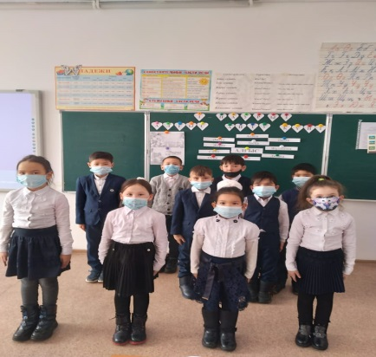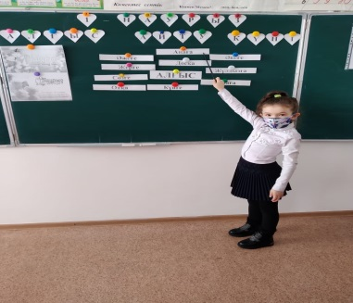
Апта бойы сынып жетекшілер өз сыныптарымен «Мұзда қауіпсізідік шараларын сақтаудың жолдары» тақырыбына сынып сағаттарын өткізді.
«Бала өмірінің қауіпсіздігі маңызды» тақырыбына ата-аналар жиналысын өткіздік. Тіл мамандары «Көктем кезіндегі қауіпсіздік» тақырыбына эссе, диктант жұмыстары алынды. Тарих пәні мұғалімдері «Құқықтық білім сабақтары» тақырыбына дөңгелек үстел отырыстарын өткізді.
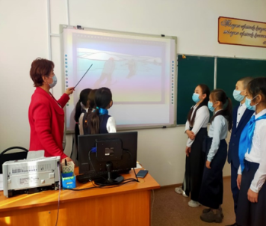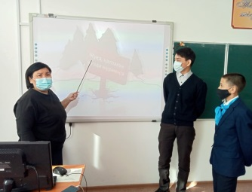
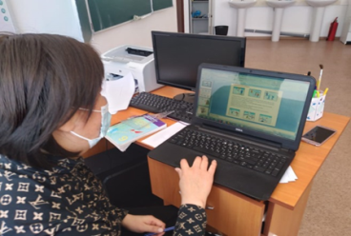
5-ші наурыз күні «Аналар күні ең қайырымды күн!» тақырыбына сынып сағаттарын өткізіп, видиоролик түсірді.
Наурыздың 14-і күні «Көрісу күні» осы күнге бастауыш сынып оқушылары мен жоғары сынып оқушылары көрініс ұйымдастырып, видеоға түсірді. «Қазақтың күміс көмей әншісі Р.Бағыланованың өнері мен шығармашылығы» тақырыбына кітап, сурет көрмесі ұйымдастырылды. «Ақмаңдайлымды іуелеткен Р.Бағыланова» сынып жетекшілер біріңғай сынып сағаттарын өткізді. Мектеп тәлімгері Кайруллиев Т.К. бастауыш сыныптар мен жоғары сынып оқушылары арасында көрсетілген қазақтың салт-дәстүрлерін видеоға түсіріп, фейзбукка салды. Қолданбалы қолөнер көрмесі ұйымдастырылды.
«Жыл басы- Наурыз» ұлттық қолөнер, суреттер байқауы өткізілді. Жауапты технология пәні мұғалімі Бейсенбаева А.Ж. болды. «Наурыз – көктем» атты спорттық ойындар ойнатылды. Әсіресе қазақтың ұлттық ойындарына баса мән беріліп, оқушыларға сыйлықтар үлестірілді. Жауапкершілікті дене шынықтыру пәні мұғалімі Маймақов М.Б. алды. 18-ші наурыз күні қазақтың дастарханы жайылып, «Наурызым – нұрлы ырысым» атты концерттік бағдарлама көрсетілді. Мектеп директоры ұстаздарға, оқушыларға құттықтау сөз айтып, өз тілегін білдірді. 3-ші тоқсанда жетістікке жеткен оқушыларымыз марапатталынды.
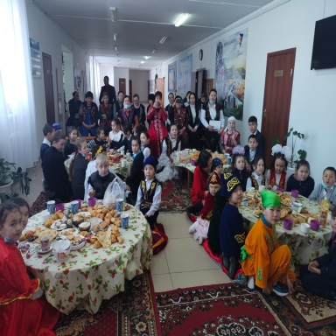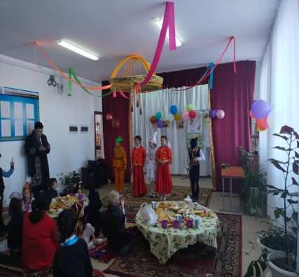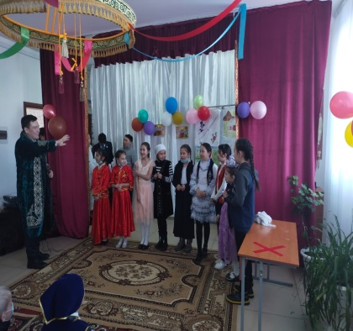
Құстар күніне орай барлық сыныптарда «Қанатты біздің достар» атты сынып сағаттары өткізілді. Мақсаты: жылы жақтан келген құстарды қарсы алу, оларға қамқорлық жасау.
Сәуір айында «Т.Бегельдинов-100 жаста» атты еске алу бұрышы ұйымдастырылды.

Жалпыауылдық сенбілік-2022
Сенбіліктің экологиялық мәдениетті қалыптастыруда, қоғамның назарын ауыл көшелерінің тазалығын сақтауға аударуда үлкен маңыздылығы бар. 2022 жылдың 23 сәуірінде Мақпал негізгі орта мектебінің әкімдігінің ұйымдастыруымен өткен жалпықалалық сенбілікке мектеп ұжымы мен оқушылар қатысты.
Құрал-жабдықтармен қаруланған барлық қатысушылар біріге ұйымдасып қоқыс жинады. Мектеп аумағы барлық күш-жігерлерімен тазартылды. Барлығы жақсы жұмыс жасады. Барлығы бірге, тек бірге ғана қажетті нәтижеге қол жеткізуге және ауылымыздың таза әрі жайлы болуы үшін бәрін жасауға болатынын түсініп, өз үлестерін қосты. Сенбіліктер адамдарды, барлық ұрпақ өкілдерін, біздің өмірімізді материалдық және рухани бай етуге біріктіретін акция болды.
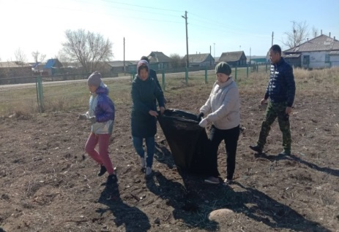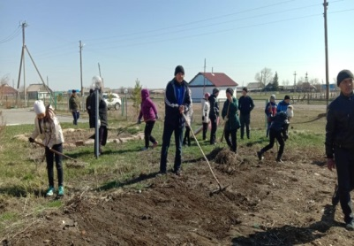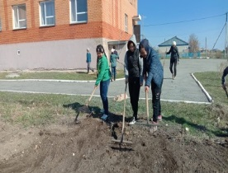

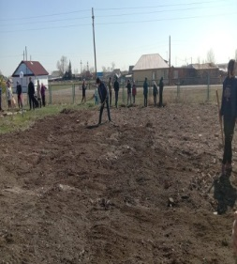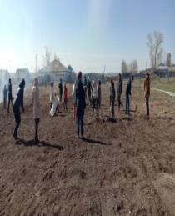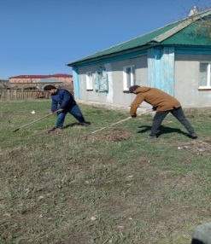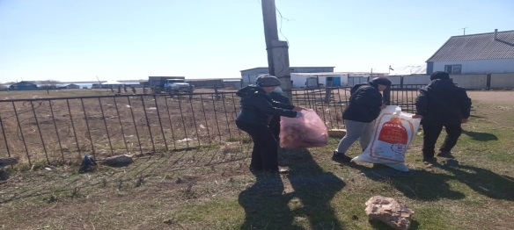
1-ші мамырға қарсы бастауыш сыныптар «Қазақстан- татулық пен бірліктің ордасы» атты тақырыпқа суреттер сайысын өткізсе, жоғары сыныптарда біріңғай сабақтар өткізілді. "«Әлем халықтарының тағылымдары» атты тақырыпқа көрме жасалынды.
Отан қорғаушышар күнін және Ұлы Отан соғысындағы жеңіс күнін мерекелеу бойынша өткізілген iс-шаралар:
Көңілдерімізге көктем шуағындай сезім мен нұр құйып, 7,9-шы мамыр- Отан қорғаушылар және Жеңіс күні мерекесі де келіп жетті. Осынау айтулы мерекенің қай кезде де орны бөлек. Абзал азаматтарымызға деген ыстық сезім, алғыс пен құрмет ешқашан сөнбек емес. Олар өмірдің мәні, көңілдің жыры, әр отбасының алтын қазығы. Ендеше осы мерекеге Мақпал негізгі орта мектебінің оқушылары да ат салысып, төмендегідей іс-шаралар өткізілді.
Мектепішілік жоспар бойынша «Никто не забыт, ничто не забыто» , «Егеменді ер қорғаны- қарулы күштер», «Жеңіс күні» тақырыптарына сынып сағаттары, «Мәңгі есімізде» атты тарихи ерлік сағаттары, «Мәншүк Мәметованың туғанына 100жыл» атты шығармашылық кеш, «Отан қорғаушылар және Жеңіс күні» атты салтанатты жиын , челлендж ұйымдастырылып өткізілді. Ауданда өткізілген «Минута молчания» конкурсна мектептен 2-ші сынып оқушысы Оралбай Муслим қатысты. Сонымен қатар М.Маметованың 100 жылдығына байланысты қашықтықтан өткізілген мәнерлеп оқу сайысына да оқушылар белесене қатысты.
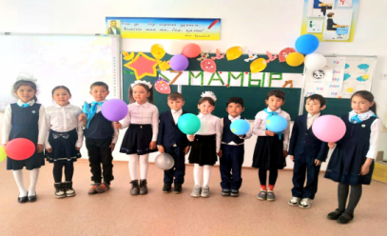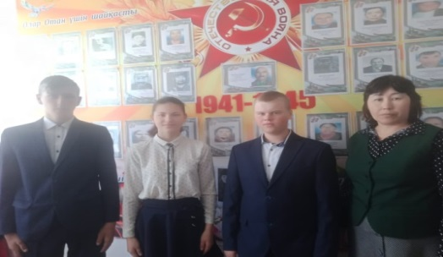
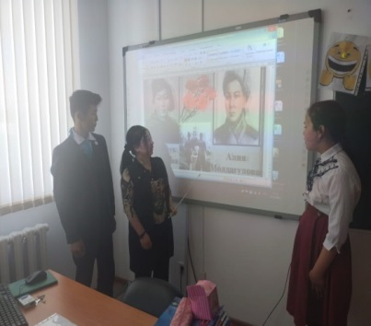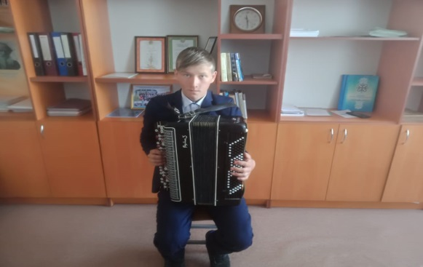
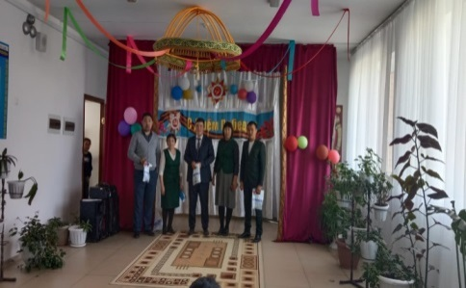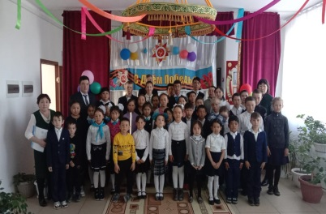

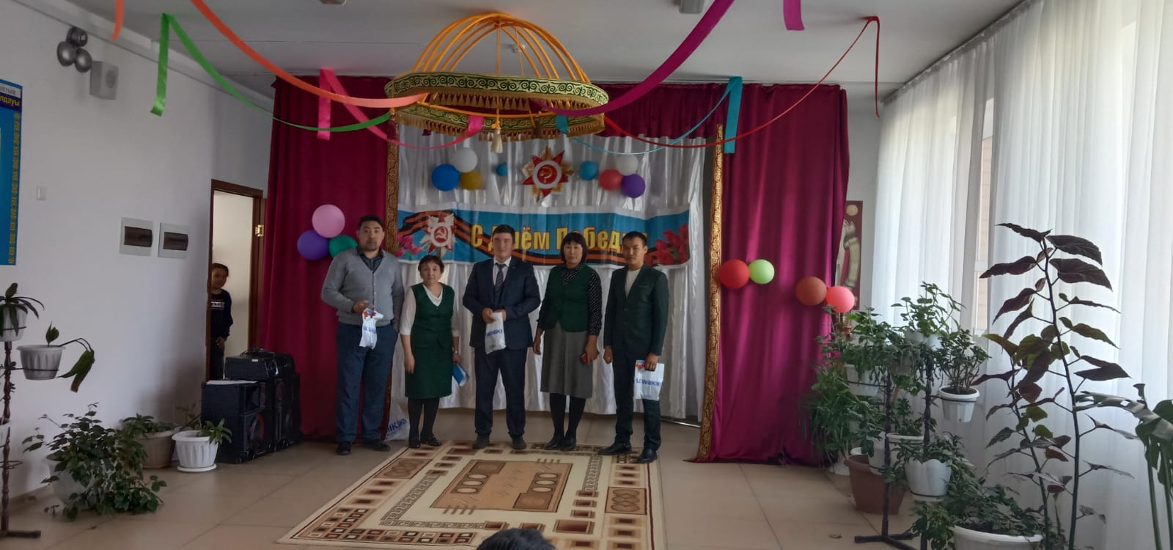
Мамыр айында КСРО халық әртістері Р.Бағыланова -100 жаста, К.Байсейтова- 110 жаста «Ән- ғұмыр» атты кітап көрмесі жасалынды. «Есірткіге елікпейтін ел боламыз» атты тақырыпта жасөспірімдер арасында ақпараттық сағат өткізілді.
Халықаралық отбасы күніне байланысты жоспар бойынша жұмыс жасалынып, сынып сағаттары, суреттер сайысы өткізілді.
Мектептің 4-ші сынып оқушылары бастауыш сыныппен қоштасып, «Қош бол бастауышым» атты ертеңгілік өткізді, 20-мамыр күні.
25-ші мамыр-соңғы қоңырау мерекесі өткізілді.
Бұл күн – жас жеткіншек ұрпақтары үшін ұмытылмас сәт. Өйткені қиындығы мен қызығы мол тағы бір оқу жылы артта қалды. Биылғы оқу жылында Мақпал негізгі орта мектебінде 9-шы сыныпты 5 оқушы аяқтап отыр. Соңғы қоңырау мерекесін 9-шы сыныптармен мектеп алаңында өткіздік. Салтанатты жиынға 1-ші сынып оқушылары және мектептің барлық оқушылары қатысты.
Салтанатты жиынға ауданнан дене шынықтыру және спорт бөлімінің басшысы Исатаев Арман Сапаргалиевич келіп, оқушыларға, түлектерге өз тілегін білдірді. Дене шынықтыру пәні мұғалімі Маймақов Медет Байзоллаұлын еңбектегі жемісі үшін дипломмен марапаттады.
Соңғы қоңырау кезінде барлық санитарлық –эпидемиялық талаптар сақталды.
Мектеп әкімшілігіне сөз берілді, тілектерін айтып, оқу оқаттары мен оқу екпінділерін мақтау қағаздарымен марапаттады. Мектеп түлектері өздерінің мектепке, ұстаздарға деген тілектерін білдірді. 1- ші сынып оқушылары аға-әпкелеріне өлең шумақтарымен өз тілектерін айтты. Ата-аналарға сөз берілді.
- ші сынып оқушысы Фазилова Адэма мектеп түлегі Балташ Өмірсерікпен бірге «Соңғы қоңырау» соқты. Мектеп түлектеріне сәт сапар тіледік.
1-ші маусым «Балаларды қорғау күні» мерекесіне орай «Балаларға қуаныш сыйлаймыз» атты мерекелік ертеңгілік өткізілді. Оқушылар асфальтқа сурет салып, ойындар ойнады. Ауданда өткізілген іс-шараға мектептен 8 бастауыш сынып оқушылары «Тики-так» биімен апарылып, өз өнерлерін көрсетті. 5-ші сынып оқушысы Рамазан Інжу «Алғыс хатпен» марапатталынды.
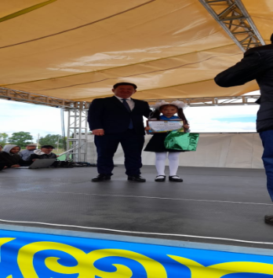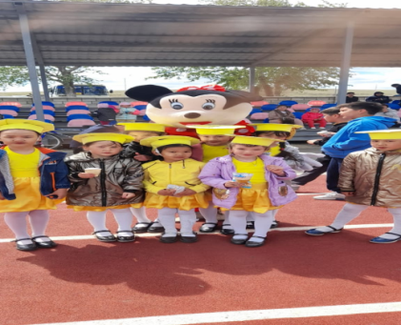
Саяси қуғын-сүргін құрбандарын еске алу күніне орай «Тұлға. Тағдыр. Тағылым» тарих пәні мұғалімі Шингожина Е.Р. дөңгелек үстел отырысын өткізді.
Мақпал негізгі орта мектебі
2022-2023 оқу жылы
Тәрбие жұмысы бойынша

Тәрбие жұмысы 1-ші қыркүйек Білім күніне байланысты «Білімге ұмтылу, еңбексүйгіштік және отаншылдық» атты сынып сағатын өткізуден басталды. Барлық сыныптарда салтанатты жиыннан кейін сынып сағаттары өткізілді. Қазақстандық патриотизм мен азаматтыққа тәрбиелеу мақсатында. Рухани адамгершілік тәрбиеге байланысты қарттар күні мен мұғалімдер күніне арналған мерекелік концерт «Ұстазым, ұлағатым- үлгі өнегем!» атты іс-шаралар өткізілді. Қарт ұстаздарға дастархан жайылды. « Қымбатты, менің ұстаздарым» атты сынып сағаттары өткізілді. «Қарттарымызды қошеметтейміз» атты кәрі қарияларға көмек ұйымдастырылды.
Отбасысылық тәрбиеге байланысты «Отбасы апталығы» өткізлді. «Мен отбасыммен мақтанамын» атты сурет сайысы өткізілді. Фотовыставка «Увлечение моих родителей» , «Менің отбасым» тақырыбына бейнероликтер дайындады. «Счастливая семья это?» тақырыбына диспут өткізілді. «Отбасым мақтанышым» тақырыбына мәнерлеп оқу сайысы, «Біз өсіп келе жатырмыз отбасында» тақырыбына дөңгелек үстел отырыс өткізілді. «Отбасым- алтын қазынам» тақырыбына ашық сынып сағаттары өткізілді. Жоғары сынып оқушылары «Мен бақытты баламын» тақырыбына шығарма жұмыстарын жазды.
Тіл мерекесіне байланысты төмендегідей іс-шарала өткізілді:
«Тіл- тұнық ойдың кәусары» тақырыбына сынып сағаттары өткізілді. Мектеп кітапхансында « Асыл дарын, алтын тұлға ұлттың көсемі» атты көрме ұйымдастырылды. «Үш тұғырлы тіл- жарқын болашақ кепілі» атты интеллектуалды ойын өткізілді. «Үш бақыттың бірі- тіл» тақырыбына мәнерлеп оқу сайысы, «Тіл –ел байлығы» тақырыбына шығарма, эссе жазу байқауы өткізілді.
«Оқуға құштар мектеп» жобасы бойынша Т.Бегелдиновтың өмірбаянымен танысып, бейнефильм тамашалады.
Салауатты өмір салты бойынша «Ерте жүктілік» тақырыбына мектеп медбикесі Бейсенбаева А.Ж. қыздармен әңгіме өткізді. Темекі, альколдің зияны туралы сынып сағаттары өткізілді.
Жолда жүру ережесі, қауіпсіздік ережері туралы да сынып сағаттары өткізіліп, ата-аналарға ескерту жұмыстары жасалды.
Суицидтің алдын алу бойынша жүргізілген жұмыстар:
Қазіргі таңда бойында психикалық дамуы баяулаған, тез ашуланшақ, уайымшыл, өзін төмен санайтын, мінез-құлқында психопотологиялық формалар кездесетін оқушылар бақытсыз жағдайдың құрбаны болып жатады. Жан күйзелісіне шыдай алмай , жағдайдан шығудың жолын іздейді, үмітсіздікке бой алдырып, проблемада байланып қалу, өзіне-өзі қол салуға итермелейді.
Осы мақсатта мектепте 1-ші тоқсанда төмендегідей жұмыстар жүргізілді.
Жайсыз отбасында тұратын оқушылар бақылауға алынды. Психолог оқушылармен мазасыздану тестін өткізді. Психологиялық қолдауды қажет ететін оқушылармен диогностикалық жұмыс жүргізді.
Мұғалімдермен педагогикалық кеңесте «Сабақтағы жағымды психологиялық ахуал» тақырыбына тренинг өткізді.
Ата-аналармен де суйцидтің алдын алу мақсатында ата-аналар жиналысын өткізіп, түсіндіру жұмыстары өткізілді.
Құқық бұзушылықтың алдын алу бойынша жүргізілген жұмыстар:
Мақпал негізгі орта мектебінде 2022-2023 оқу жылынан бастап кәмелетке толмағандармен мақсатты профилактикалық жұмыстар жүйелі түрде жүргізіледі. Панасыздықтың, құқық бұзушылықтың, нашақорлықтың және алкоголизмнің алдын алу мақсатында 1-ші тоқсанда жоспар бойынша сынып жетекшілер сынып сағаттары мен әңгімелесулер, қоғамтану сабақтарында құқықтық нормаларды зерделеу, темекі шегудің, нашақорлықтың және алкоголизмнің зияны туралы алдын алу әңгімелерін өткізу, жол-көлік бұзушылықтарының алдын алу, өрт қауіпсіздігі, жол сауаттылығы бойынша стендтер ресімдеу, темекі шегудің, маскүнемдіктің, нашақорлықтың зияны туралы шығармашылық жұмыстар өткізілуде. Оқушылармен жұмыс балалардың бойында азаматтық жауапкершілік пен құқықтық сана-сезімді, рухани және мәдениет пен еңбекқорлықты, бастамашылдықты, дербестікті, төзімділікті, қоршаған табиғатқа, Отанға, отбасына деген сүйіспеншілікті қалыптастыруға, салауатты өмір салтын қалыптастыруға бағытталған.
Оқу сабақтарын және басқа да іс-шараларды өткізу кезінде тәртіпті нығайту мақсатында мектепте сынып жетекшілері мен оқушылардың күнделікті кезекшілігі ұйымдастырылды. Оқушылар арасында құқық бұзушылықтың алдын алу бойынша жұмысты ұйымдастыру үшін, олардың күн тәртібін бақылау үшін мектептің ата-аналар комитеті тартылады.
Құқық бұзушылықтың алдын алу жұмыстары мектептің жұмыс жоспарына сәйкес жүргізіледі. МІЖ және мектепішілік есепте тұрған оқушылар-жоқ.
Кәмелетке толмағандардың жаппай болатын орындарын тексеру бойынша рейдтер кестесіне сәйкес кәмелетке толмағандардың түнгі уақытта болуын бақылау бойынша рейдтер жүргізілді. Кәмелетке толмағандарға темекі және алкоголь өнімдерін сату жағдайлары анықталған жоқ.
Тәрбие жұмысының жоспарына сәйкес келесі іс-шаралар:
"Мектепте Өзін – өзі ұстау ережесін білесің бе?", "теріс қылық, құқық бұзушылық, қылмыс", "тентектілік деген не", "тәртіп пен тәртіп-біздің сенімді достарымыз", "Жасөспірім және құқық бұзушылық", "біз өз іс-әрекетімізге жауаптымыз", "құқық бұзушылықтың түрлері" және т. б. тақырыптарда тақырыптық сынып сағаттары өткізілді..»Адалдық сағаты» өткізілді.
«Кәмілетке толмағандар арасында құқық бұзушылық» тақырыбында ата-аналар жиналысы өткізілді. «Бала құқығын қорғау сенің міндетің» тақырыбында баяндама оқылып, ата-аналарға өз балаларына дұрыс тәрбие беріп, балалары бос уақыттарында немен айналысатына баса көңіл бөлу керектігі айтылды. Зорлық-зомылықтың құрбаны болмаудың алдын алу туралы жұмыстары туралы ескертулер жасалды.
Жыныстық қол сұғушылықтың алдын алу бойынша жүргізілген жұмыстар:
Кәмелетке толмағандарға қатысты нәсіпқұмарлық мінездегі қылмыстардың жоғарғы дәрежеде жасалуы ерекше дабыл қақтырады.
Балалық шақты қорғау мәселесі басымды құқық қорғау мәселелерінің бірі болып табылады. Қыздарға және балаларға қатысты қандай да болмасын зорлық аса қатты тыйылуы қажет, ол туралы Қазақстан Республикасының жаңа Қылмыстық Кодексіндегі жыныстық қол сұқпаушылыққа қарсы қылмыстар үшін жауапкершілік шараларының күшейуі куәлендіреді. Имандылыққа, олардың жыныстық қол сұқпаушылығына қол сұғатын қылмыстар қоғамдық қауіптің аса жоғарғы дәрежесіне ие.
Кәмелетке толмағандарға қарсы зорлық әлеуметтік құбылыс сияқты алға жылжыған зардаптардың бірі болып табылады.
Мектепте зорлық-зомбылықтың алдын алу мақсатында «Сенім жәшігі» ұйымдастырылған. Түскен арыз-шағымдар бойынша жұмыстар жүргізіледі. Қыркүйек, қазан айында шағым хаттар түскен жоқ. Ата-аналарға «Өз балаңды қалай қорғауға болады?» ескертпе таратылды, ата-аналар жиналысы өткізілді. Мектеп психологы «Абай бол, балақай» тренинг өткізді.
Қыз балаларға аранлаған «Қыз бала. Қоғам. Отбасы» тақырыбында апталық өткізілді. Апталыққа жауапты психолог Бостанова С.Е.болды.

«Мақпал ауылының негізгі орта мектебі» КММ
2022-2023 оқу жылы
Тәрбие жұмысы бойынша 2-ші тоқсанда өткізілген іс-шаралар
Тәрбие жұмысы бойынша 2-ші тоқсанда төмендегідей жұмыстар атқарылды:
Құқықтық тәрбе бойынша:
Мақпал негізгі орта мектебінде 2022-2023 оқу жылынан бастап кәмелетке толмағандармен мақсатты профилактикалық жұмыстар жүйелі түрде жүргізіледі. Панасыздықтың, құқық бұзушылықтың, нашақорлықтың және алкоголизмнің алдын алу мақсатында оқу жылы ішінде тиісті тақырып бойынша сынып сағаттары мен әңгімелесулер, қоғамтану сабақтарында құқықтық нормаларды зерделеу, темекі шегудің, нашақорлықтың және алкоголизмнің зияны туралы алдын алу әңгімелерін өткізу, жол-көлік бұзушылықтарының алдын алу, өрт қауіпсіздігі, жол сауаттылығы бойынша стендтер ресімдеу, темекі шегудің, маскүнемдіктің, нашақорлықтың зияны туралы шығармашылық жұмыстар конкурстары өткізілді. Оқушылармен жұмыс балалардың бойында азаматтық жауапкершілік пен құқықтық сана-сезімді, рухани және мәдениет пен еңбекқорлықты, бастамашылдықты, дербестікті, төзімділікті, қоршаған табиғатқа, Отанға, отбасына деген сүйіспеншілікті қалыптастыруға, салауатты өмір салтын қалыптастыруға бағытталған.
Оқу сабақтарын және басқа да іс-шараларды өткізу кезінде тәртіпті нығайту мақсатында мектепте сынып жетекшілері мен оқушылардың күнделікті кезекшілігі ұйымдастырылды. Оқушылар арасында құқық бұзушылықтың алдын алу бойынша жұмысты ұйымдастыру үшін, олардың күн тәртібін бақылау үшін мектептің ата-аналар комитеті тартылады.
Құқық бұзушылықтың алдын алу жұмыстары мектептің жұмыс жоспарына сәйкес жүргізіледі. МІЖ және мектепішілік есепте тұрған оқушылар-жоқ.
Кәмелетке толмағандардың жаппай болатын орындарын тексеру бойынша рейдтер кестесіне сәйкес кәмелетке толмағандардың түнгі уақытта болуын бақылау бойынша рейдтер жүргізілді.
Тәрбие жұмысының жоспарына сәйкес келесі іс-шаралар:
Қараша айында өткізілген іс-шаралар:
«Қылымыстық және әкімшілік құқық бұзушылықтар үшін жауапкершілік» тақырыбына профилактикалық әңгіме өткізілді. «Адал ұрпақ клубы «Мен сыбайлас жемқорлыққа қарсымын» суреттер байқауы өткізілді. «Құқық бұзушылықтың алдын алу мақсатныда «Зорлық-зомбылықсыз өмір» атты психологтың іс-шарасы өткізілді. Желтоқсан айында оқушылар «Жас Қыран» қатарына қабылданды. «Оқушылардың сыбайлас жемқорлық көрінісіне қатынасы» тақырыбына оқушылардан сауалнама алынды. Құқық сағаттары өткізілді. «Бала құқықтары туралы»
Мектеп психологы Бостанова С.Е. «Алкагольдің психобелсенді заттардың адам денсаулығына әсері және одан бас тарту әдістері» тақырыбына тренинг өткізді, 5-9-шы сыныптар арасында. «Темекі тартудың жасөспірім қрганизіміне әсері» тақырыбына да тренинг өткізілді.
"Мектепте Өзін – өзі ұстау ережесін білесің бе?", "теріс қылық, құқық бұзушылық, қылмыс", "тентектілік деген не", "тәртіп пен тәртіп-біздің сенімді достарымыз", "Жасөспірім және құқық бұзушылық", "біз өз іс-әрекетімізге жауаптымыз", "құқық бұзушылықтың түрлері" және т. б. тақырыптарда тақырыптық сынып сағаттары өткізілді..
«Қазақ халқының патриоттық рухын дәріптейтін Ілияс Есенберлин» атты «Адалдық сағаты»
Рухани адамгершік бағыты және ұлттық тәрбие бойынша: «Теңге- қазақстанның үміті мен өмірінің символы» тақырыбына сынып сағаттары, «Теңге –Қазақстанның үміті мен өмірінің символы» атты кітаптар көрмесі, «Абай жіне Пушкин- екі жүректің үндестігі» атты әдеби кеш өткізілді.
Отбасылық және еңбек және экологиялық тәрбие бойынша «Отбасы- мектеп жобасы» отырысы, қамқоршылық кеңес отырыстары өткізілді. Экологиялық сынып сағаттары «Эко-сән немесе қоқыстың екінші өмірі» «Эко-әлем» өтті.
Көпмәдениетті және көркем-эстетикалық тәрбие бойынша: «Дебаттық клубы» жалпыұлттық мәдени білім беру жобасы бойынша, А.Байтұрсынұылының 150 жылдығына арналған мектепішілік іс-шара, «Бала би» аудандық шешендік шеберлігінің байқауы, «Қош келдің, Жаңа жыл!» мерекелік іс-шаралар өткізілді.
Зияткерлік тәрбие, ақпараттық мәдениет бойынша: «Интернетсіз бір күн» акциясы өткізілді. Өзін-өзі басқару ұйымының отырысы өткізілді. «Жаңа жылдық тілектер» онлайн құттықтаулар өткізілді.
Дене тәрбиесі, салауатты өмір салты бойынша: «Жыныстық қатынастың алдын алу жолдары» сынып сағаттары өткізілді. Жолда жүру ережесі бойынша әігімелер өткізілді,
Қысқы демалыс кезіндегі қауіпсіздік бойынша нұсқаулықтар берілді.
«Зорлық-зомбылықсыз балалық шақ» тақырыбына апталық өткізілді. Апталықта «Бақытты отбасы» тақырыбына фотоконкурс ұйымдастырылы. «Әлемді зорлық-зомбылықсыз құру жолдары» тақырыбына эссе жазылды. «Өмірдің қауіпті қырлары және олардан өту жолдары», «Өкпелеу және қорлаудан сақ балалар» тақырыптарына сынып сағаттары өткізілді. Ата –аналар жиналысы өткізілді. Балалармен, жасөспірімдер және ата-аналармен психокоррекциялық жұмыстар жүргізілді. Тоқта, золық-зомбылық!» флеш-моб ұйымдастырылды. «Балаларға қатысты қатыгездік нысандары және оның зардаптары» тақырыбына әңгімелер өткізілді.
Мектеп психологы «5 болмайды» ережесін өткізді. «Қыз қылығымен қылықты» тақырыбында дөңгелек үстел отыррысы өткізілді. «Жестокое обращение» ата-аналармен жұмыс жасалынды.
Жеке тұлғаның жыныстық қолсұғушылығының алдын-алу бойынша ескертпесі мен ұсыныстар, презентация көрсетіліп, ұсыныстар айтылды.
Салауатты өмір салтын сақтауға байланысты «Оқушының дұрыс тамақтануы» атты сынып сағаттары өткізілді. Мектеп медбикесі «ВИЧ/СПИД ғасыр дерті , Қант ауруларының белгілер тақырыбына 5-9-шы сыныптармен әңгіме өткізілді. «Шылым шегудің ағзаға зияны» тақырыбына биология пәні мұғалімі Сағатова А.Ж. конференция сабақ өткізді. Желтоқсан айында «Бізденсаулықты таңдаймыз!» тақырыбына оқушылар суреттер салып, сөзжұмбақтар шешті. Сауалнамалар алынды. «Қазақстандағы ЖҚТБ аңыз әлде шындық па?» пікірталас өткізілді.
Аудандық іс-шараларға да оқушылар белсене қатысты, қашықтықтан өткізілген. Айта кетсек: «Қымбат маған өмірім» атты тақырыпқа видеоролик түсірілді. «Дулат оқуларына» қатысты. Қазақстан Республикасының Тәуелсіздігі күніне арналған ««Мен – репортермін» байқауына 9-шы сынып оқушысы Тұрсынбай Ақерке қатысты. «Жыл оқушысы» конкурсына 6-шы сынып оқушысы Байзолла Гүлім мен 9-шы сынып оқушысы Тұрсынбай Ақерке қатысты. Ғ.Мүсіреповтың шығармаларынан іңгімені сахналау» байқауына 8-ші сынып оқушылары қатысты. Жетешісі Дүйсенбина Б.К.
Мекеп парламенті мүшелері арасында өткізілген «Жетістік партфолиосы» байқауына да қашықтықтан қатысты.
Жасөспірмдер арасында ересек балаларға қарағанда өзін - өзі өлтіруге әрекет жасау жиі кездеседі. Бірақ олардың азғана бөлігі өздерінің қойған мақсатына жетеді. Суицидалдық мінез - құлық бұл жаста көп жағдайда демонстративтік сипат, сонымен бірге байбаламдық сипат алады.
Балалар депрессиясының белгілеріне әрбір ұсақ- түйекке мән берушілік, іш пысу мен шаршағандық сезімдері, айтқанды тыңдамау мен айқай - шу, жанжал көтеруге дайын тұрушылық, ішімдік пен есірткіні пайдалану жатады.
Депрессияның деңгейі көп жағдайда суицидалдық қорқыныштың шынайы көрсеткіші болып келеді. Жалпы айтқанда, жасөспірмдер арасындағы суицидалды мінез - құлыққа өз құрбылары мен ата - аналары арасындағы жеке қарым - қатынастардың да ықпалы әсерін тигізеді. [2]
Әр суицидтің шығу себебі бар. Бірақ көп жағдайлардағы себеп ондай адамдардың өмірдің қиыншылықтарын дұрыс тусінбеулерінде болады. Бұлар басты себептері. Ал басқа себептердің барлығы осы басты себептерге тікелей тәуелді.
Мақпал негізгі орта мектебінде суйцидтің алдын алу мақсатында 2-ші тоқсанда төмендегідей жұмыстар атқарылды.
Мектеп психологы Бостанова С.Е. оқушылармен «Өзімді не үшін білуім кере?» тақырыбна тренинг өткізді. «Тұлғаның психолгиялық күйін анықтау» (Г.Айзнек)тақырыбы бойынша тест сұрақтарын алды. ИСН сауалнамалары алынды. Мұғалімдермен «Мен өмірді таңдаймын» атты семинар-тренинг өткізілді. «Суйциттік бағыттылықты анықтау» СБА әдістемесі өткізілді,
9-шы сыныптармен. Сынып жетекшілер «Өмір неткен керемет!» тақырыбына 5-9-шы сыныптарға шығарма жаздырды.
Жыл бойы «Аутодеструктивті мінез-құлықтың алдын алу» психокоррекциялық сабақтар өткізілді.
Мақпал негізгі орта мектебі
2022-2023 оқу жылы
Тәрбие жұмысы бойынша 3-ші тоқсанда өткізілген іс-шаралар

Тәрбие жұмысы бойынша 3-ші тоқсанда төмендегідей жұмыстар атқарылды:
Құқықтық тәрбе бойынша: қаңтар, ақпан, наурыз айында
Мақпал негізгі орта мектебінде 2022-2023 оқу жылының 3-ші тоқсанында кәмелетке толмағандармен мақсатты профилактикалық жұмыстар жүйелі түрде жүргізілді. Панасыздықтың, құқық бұзушылықтың, нашақорлықтың және алкоголизмнің алдын алу мақсатында оқу жылы ішінде тиісті тақырып бойынша сынып сағаттары мен әңгімелесулер, қоғамтану сабақтарында құқықтық нормаларды зерделеу, темекі шегудің, нашақорлықтың және алкоголизмнің зияны туралы алдын алу әңгімелерін өткізу, жол-көлік бұзушылықтарының алдын алу, өрт қауіпсіздігі, жол сауаттылығы бойынша стендтер ресімдеу, темекі шегудің, маскүнемдіктің, нашақорлықтың зияны туралы шығармашылық жұмыстар жоспар бойынша өткізіліп отырды.. Оқушылармен жұмыс балалардың бойында азаматтық жауапкершілік пен құқықтық сана-сезімді, рухани және мәдениет пен еңбекқорлықты, бастамашылдықты, дербестікті, төзімділікті, қоршаған табиғатқа, Отанға, отбасына деген сүйіспеншілікті қалыптастыруға, салауатты өмір салтын қалыптастыруға бағытталған.
Оқу сабақтарын және басқа да іс-шараларды өткізу кезінде тәртіпті нығайту мақсатында мектепте сынып жетекшілері мен оқушылардың күнделікті кезекшілігіжалғастырылды. Оқушылар арасында құқық бұзушылықтың алдын алу бойынша жұмысты ұйымдастыру үшін, олардың күн тәртібін бақылау үшін мектептің ата-аналар комитеті үнмі бірге жұмыс жасады.
Құқық бұзушылықтың алдын алу жұмыстары мектептің жұмыс жоспарына сәйкес жүргізіледі. МІЖ және мектепішілік есепте тұрған оқушылар-жоқ.
Кәмелетке толмағандардың жаппай болатын орындарын тексеру бойынша рейдтер кестесіне сәйкес кәмелетке толмағандардың түнгі уақытта болуын бақылау бойынша рейдтер жүргізілді.
Тәрбие жұмысының жоспарына сәйкес келесі іс-шаралар:
Нашақорлық, маскүнемдікке қарсы бағытталған кең ауқымды акцялар өткізілді. Оқушылармен кең ауқымды бұқаралық-мәдениеттілік және спорттық іс-шаралар өткізілді.
Құқық сағаты «Жауапкершілік және оны іске асыру нысандары, кәмлетке толмағандардың қылмыстық жауапкершілігі» тақырыбына сынып жетекшілер сынып сағатын өткізді. «Біз сыбайлас жемқорлықсыз әлем үшін» тақырыбына суреттер байқауы өткізлді. Ақпан айында «Құқық және заң» тақырыбына құқық сағаты өткізілді.
Ауғанстаннан әскерлерді шығаруға арналған сынып сағаттары өткізілді. Көрме ұйымдастырылды.
10-шы ақпаннан 17-ші ақпан арлығында Кеңес әскерінің Ауған жерінен шығарылу күніне орай өткізілген іс-шаралар төмендегідей.
№ | Іс-шараның тақырыбы | Өтілетін уақыты | Жауапты
1 | Ауғанстан соғысы тарихынан мәлімет  «Ауғанстан:біздің естелігіміз бен қайғымыз»  «Ерлік жан дүниенің ұлы қасиеті»  Сынып сағаттары | 10.02.23  13.02.23 | Сынып жетекшілер
2 | Ауған соғысының қасіреті  Тарих пәнінен слайд шоу көрсету тарихқа шолу | 14.02. 23 | Шинғожина Е.Р.  Даулетбаева Ш.Ж.
3 | «Ауғанстан-жүректегі жара»  Шығарма жазу 7-9 сыныптар | 14.02.23 | Тіл мамандары  Дүйсенбина Б.К.  Хасенова Г.А.
4 | Ауған ардагерлерімен кездесу  әңгіме –сұхбат жүргізу  Ардагер ағаларды мерекелік кешке шақыру, дөңгелек үстел | 15.02.23 | Шалабаева А.Т.  Асқар С.Т.  Сынып жетекшілер
5 | «Ел-ерімен мақтанар» сапта тұру байқауын өткізу | 16.02.23 | Маймақов М.Б.  Кайруллиев Т.К.
6 | Газет журнал беттеріне мақалалар жариялау. | 17.02.23 | Тіл мамандары  ОТІМ

Зорлық зомбылық туралы мағлұмат беру, адамның ең жаман қасие-ті екенін айту. Адамның ең басты құндылығы оның бостандығы,
олай болса педагогпсихологтарға адамзаттық құқықтарымен бас бостадықтарын қорғауы туралы түсіндіру. Зорлық зомбылық адам ағзасына тікелей
әсер ететінін түсіндіру.Оқушыларымызды жаман әдеттерден бойларын аулақ ұстатып, ондай әрекеттерге бармауға тәрбиелеу, адамгершілігі мол
саналы азамат болып өсуіне ықпал жасау. Қоғам үшін ең бастысы тәуелсіздік, адам үшін бас бостандығы және уайым қайғысыз
өмір. Оның кепілі – заңдылық.
Тәуелсіздік төрімізден орын алған қоғамымыздағы ең басты құндылық адам бостандығы. Қазақстанда салауатты өмір салтына қол жеткізуде, денсаулықтысақтау мен нығайтудағы басты міндеттің бірі – бала құқығын қорғау, зорлық зомбылыққа қарсы күрес жүргізу. «Қазақстан Республикасының Қылмыстық кодексінің» тиісті баптарына сәйкес жауаптылық пен жазаны ауырлататын мәнжайлар болып табылады.
Мектепте осыған байланысты алдын алу жұмыстары өз жалғасын табуда. «Отбасының қоғамдағы рөлі» тақырыбына мектеп психологы тренинг өткізді. «Ерте жыныстық қатынастар» туралы да мектеп психологы, медбике жоғары сынып оқушыларына дәрістер оқыды.
Мектепте оқушылар бір-бірімен тату, зорлық-зомбылық көрсететін оқушылар жоқ.
Рухани адамгершілік тәрбие:
«Біз бақытты балалық шақ үшін» тақырыбында суреттер байқауы өткізілді. «Оқуға құштар мектеп» жобасы аясында «Балалар және театр» дөңгелек үстел қтырысы өткізілді.
«Адамгешілік адамның рухани арқауы», «Аналар күні- ең керемет күн» тақырыбында сынып жетекшілер сынып сағаттарын өткізді. Мектеп кітапханашысы Мухамеджанов Қ.Ж. «Ұлы Абай мұрасы» оқушыларға презентация көрсетілді.
Ұлттық тәрбие бойынша:
«А.Байтұрсынұлының шығармашылығы» тақырыбына тарих пәні мұғалімі Шынғожина Е.Р. ашық тәрбие сағатын өткізді. Наурыз айына арналған мерекелік іс-шаралар, «Рухани жаңғыру: болашаққа бағдар бағдарламасы» бойынша. «Дәстүр мен ғұрып» жобасы аясында «Қазақстанның салт-дәстүрлері» бенероликтер мен презентациялар көрсетілді.
Отбасылық тәрбие:
«Отбасы мектеп» жобасы бойынша отбасы клубының отырысы өткізілді. Қыздармен жұмыс жасалды.
Еңбек, экономикалық және экологиялық тәрбие:
«Эко-әлем» атты сынып жетекшілер сынып сағатын өткізді. «Бір сәт бақыт сыйла» атты қолөнер акциясы өткізілді. Наурыз мерекесіне ұлттық шығармашылық көрмесі ұйымдастырылы.
Көпмәдениетті және көркем-эстетикалық тәрбие:
Мұражайларға онлайн саяхат жасалынды. «Өлкеміздің табиғаты» суреттер байқауы өткізілді. «Менің анам бәрінен жақсы», «Наурыз- бейбітшілік пен жақсылық мерекесі» тақырыбына суреттер мен плакаттар байқауы өткізіліді.
Наурыз мерексіне байланысты төмендегідей іс-шаралар өткізілді.
№ | Іс-шаралар атауы | Қатысушылар | Өтетін мерзімі | Іс-шара түрі | Жауапты
1 | Ұлттық киімді насихаттау | 1-9 | 13-22 наурыз  2023жыл | Бір апта ұлттық киім нақышындағы сән үлгісін кию | ОТІМ
2 | «Ұлы даланың қолөнері» атты көрме  5-9 сыныптар  «Ұлыстың қадам басқан ұлы күні» атты сурет көрмесі  1-4 сыныптар | 5-9  1-4 | 14.03.2023  14.03.2023 | Көрме ұйымдастыру  Суреттер байқауы | Асқар С.Т.  Бейсенбаева А.Ж.  Әлеуметтік педагог  Бастауыш сынып мұғалімдері
3 | Тәрбие сағаты  «Армысың, әз Наурыз!»  1-4 сыныптар  Тәрбие сағаты «Наурыз-Ұлыстын ұлы күні» 5-9 сыныптар | 1-4 | 15.03.2023 | Тәрбие сағаты | Бастауыш сынып мұғалімдері  Сынып жетекшілер
4 | Ұлттық ойындар мерекесі  «Жасыл үй» челленджі | 5-9  5-9 | 16.03.2023 | Ойындар ойнату  Ағаштар отырғызу | Маймақов М.Б.  Кайруллиев Т.Қ.  Сынып жетекшілер
5 | «Қош келдің –Әз Наурыз» мерекелік концерт | 1-9 | 17.03.2023ж | Мерекелік концерт | ОТІМ  Асқар С.Т.  Шингожина Е.Р.
6 | Әлеуметтік желілерге Наурыз мерекесін насихаттау | Педагогтер,  ата-аналар,  оқушылар | 13-22.2023 | Әлеуметтік желілерге салу | Бостанова С.Е.  Кайруллиев Т.К.

Зияткерлік тәрбие,ақпараттық мәдениетті тәрбиелеу:
Оқушылардың өзін-өзі басаөқару ұйымының отырысы өткізіліді. Зияткерлік тәрбиені дамытуға, ақпараттық мәдениетті дамытуға арналған сынып сағаттары өткізілді, 5-9-шы сыныптар аралығында. 9-шы сыныптарға кәсіптік бағдар беру жұмыстары жүргізілді, бейнебаяндар көрсетілді.
Дене тәрбиесі, салауатты өмір салты:
Мектеп медбкесі оқушылармен ЖРВИ, тұмаудың алдын алу бойынша әңгімелер жүргізді. «Сұлулық пен денсаулықә салауатты өмір салты бойынша ақпараттық плакаттар ілінді.
«Салауатты тамақтану» тақырыбына оқу-тәрбие ісінің орынбасары Шалабаева А.Т. оқушыларға баяндама оқыды. Оқушылармен сынып жетекшілер ЖЖЕ бойынша әңгімелер, демалыс уақыты бойынша ҚТ бойынша нұсқамалар берілді.
3-ші тоқсанда дене тәрбиесі бойынша аймақтық, аудандық іс-шаралар өткізілді. Мектеп оқушылар үйірме, секцияларға қатысып, ауданнан, облыстан жүлделі орындар алды. 2023 жыыл өткізілген «Болашаққа бағдар: рухани жаңғыру» мақалалық бағдарлама аясында Ш.Қошығұловтың 149 жылдығына орай мектеп оқушылары арасында ұйымдастырылған «Алтын сақа» облыстық турнирінде жалпы есеп бойынша жүлделі 3-ші орынды алғаны үшін Мақпал НОМ мадақтамамен марапатталынды. Қатысқан оқушылар: Байзолла Нұрым, Қозы Жанат,Әмір арман. 5-6-шы сыныптар арасында өткен тоғызқұмалақтан мектеп оқушылары 1-ші орынды иеленді. Қатысқан оқушылар: Байзолла Нұрым, Байзолла Гүлім, Әмір Арман, Жанат Інжу. Әлі де алда талай жарыстар, сайыстар бар. Тағы да жоғары белестерге жетеміз деген ойдамыз.
Мақпал негізгі орта мектебі
2022-2023 оқу жылы
Тәрбие жұмысы бойынша 4-ші тоқсанда өткізілген іс-шаралар

Тәрбие жұмысы бойынша 4-ші тоқсанда төмендегідей жұмыстар атқарылды:
- Қазақстандық патриотизм мен азаматтықты тәрбиелеу, құқықтық тәрбие бойынша сәуір айында «Ғарыштағы алғашқы адам» тәрбие сағаты, кеңес мүшелерінің алдын алу отырысы, «Толерантты сананы қалыптастыру» тақырыбы бойынша сынып сағаттары және «Қазақстан- достық елі» атты халықаралық достық күні аталып өтті.
Мамыр айында «Әскери патриоттық айлығы» жоспар бойынша өткізілді. «Туған өлкем» жобасы аясында да бірнеше іс шаралар өткізілді. «Ұлы Отан соғысында ерлік көрсеткен Қазақстандықтар» атты ерлік сағаты, «Біз бейбітшілікті қорғаймыз» атты сурет көрмесі ұйымдастырылды. Мектеп мұражайына ( рухани жаңғыру кабинеті) сынып жетекшілер оқушыларды алып барып, еліміздің Ұлы Отан соғысы ардагерлерімен таныстырды. Тыл еңбеккерлері, ауылдың беделді азаматтарымен танысты. «отан үшін от кешкендер» атты сынып сағаты өткізілді. «Біз әлемді қорғаймыз» атты фотокөрме ұйымдастырылды. «Жеңіс үні!» атты патриоттық әндер байқауы өткізілді. Кітапхананың тақырыптық көрмесі ұйымдастырылды. Оқушыларға әскери тақырыптық фильмдер көрсетілді. «Отан қорғаушы» әскери- спорттық кешенінің нормотивтерін орындау бойынша мектепішілік жарыс ұйымдастырылды.
ҚР мемлекеттік рәміздер күніне, балаларды қорғау күніне арналған іс-шаралар ұйымдастырылды.
- Рухани -адамгершілік тәрбие бойынша аға тәлімгер «Мейірімді сөздер километрі» акциясы ұйымдастырды. «Егер мен адамдарға жақсылық жасасам» атты тақырыпқа эссе алынды, 8,9-шы сыныптардан. «Мен саған жылу сыйлаймын» жобасы акциясы ұйымдастырылды, мектеп түлектеріне арналған. Рухани жаңғыру бағдарламасы бойынша еліміздің киелі жерлеріне оқушылар саяхатқа барды. «Соңғы қоңырау» мерекесі аталып өтті.
- Ұлттық тәрбие бойынша: Рухани жаңғыру: болашаққа бағдар: бағдарламасы бойынша «Жас ұлан», «Жас қыран» ұйымы жоспар бойынша өз іс-шараларын атқарды. Мемлекеттік рәміздер күніне арналған іс-шаралар, сынып сағаттары өткізілді. «Астана» күніне арналған мерекелік іс-шаралар өткізілді.
- Отбасылық тәрбие бойынша: Рухани жаңғыру: болашаққа бағдар «Дәстүр мен ғұмыр» жобасы аясында әлеуметтік желі қолданушыларын тарта отырып, оқушылар мен олардың отбасылары арасында «Бабалар ізімен» отбасылық телевизиялық бейне байқауы өткізілді. Отбасы клубының отырысы өткізілді. Жалпы мектепішілік ата-аналар жиналысы өткізілді. Балалардың жазғы демалысын ұйымдастыру бойынша сөз қозғалды. Жазғы лагерь туралы айтылды. Қамқошылық кеңес мүшелерінің отырыс өткізілді. Ата-аналар мен оқушыларға бірлесе отырып саяхат ұйымдастырылды, орманға.
- Еңбек, экономикалық және экологиялық тәрбие: «Біз табиғатты қорғаушылар» атты сынып сағаттары өткізілді. Кәсіптік бағдар беру жұмыстарын ұйымдастырды, Мухамеджанов Қайыргелді Жанатұлы. Оқушыларға листовкалар берілді.
- Дене тәрбиесі бойынша салауатты өмір салты туралы не білемін? Викториналық сұрақтар алынды. Судағы , жолдағы қауіпсіздік ережелері туралы әңгімелер өткізілді. «Жазғы демалыста өзін қалай ұстау керек?» тақырыбына сынып жетекшілер сынып сағатын өткізді. Экскурсилар, спорттық іс-шаралар өткізілді. Спорттық үйірме, секция бойынша оқушылар тоғызқұмалақ пен асықтан жүлделі орындарға ие болды.
№ | Өткізілген іс-шаралар | Жүлделі орындар | Оқушының аты-жөні | Жетекшісі
1 | 25-қазан Республика күніне арналған «Жастар»-2023»аудандық спартакиадасының бағдарламасы бойынша «Тоғызқұмалақтан» | 1-ші орын | Тұрсынбай Ақерке | Маймақов М.Б.
2 | «Болашаққа бағдар:рухани жаңғыру»мақалалық бағдарламасы аясында Ш. Қосшығұлұлының 149+ жылдығына орай өткізілген «Алтын сақа» облыстық турниренде | 3-ші орын | Әмір Арман  Байзолла Нұрым | Маймақов М.Б.
3 | Наурыз мейрамы «Ұлыстың Ұлы» күніне арналған асық атудан | 2-ші орын | Калымтаев Нұрдаулет  Асқар Батырбек | Маймақов М.Б.
4 | 2008-2011 т.ж. ұлдар мен қызар арасындағы тоғызқұмалақтан | 2-ші орын | Калымтаев Нұрдаулет | Маймақов М.Б.
5 | «Жастар» -2023» аудандық спартакиадасының «Ұлттық мектеп лигасы» бағдарламасы бойынша 5-6сынып арасында «Тоғызқұмалақ» ойынынан | 1-ші орын | 5-6сынып оқушылары | Маймақов М.Б.

Қазақстан Республикасының Мемлекеттік рәміздері күніне арналған іс-шаралар жоспары құрылып, онлайн челлендж, «Отанды сүю жүректен» тақырыбына сурет байқауы, «Патриотизм дауысы» меркелік концерт» , «Сен рәміздер туралы білесің бе?» викториналық сұрақтар, «Тәуелсіздік рәміздері», «Тәуелсіз елдің нышандары» тақырыбына кітап көрмесі ұйымдастырылды.
Мақпал негізгі орта мектебінде Қазақстан Республикасында «Балалар еңбегін қанауға қарсы күрестің 12 күні» Ұлттық ақпараттық науқанын (ҰАН) ұйымдастыру және өткізу жөніндегі іс-шаралар жоспары құрылып өткізілді. (2023 жылғы 1-12 маусым) аралығында өткізілді.
№  р/с | Іс –шараның атауы | Орындалу мерзімі | Жауапты орындаушылар
1 | «Балалар еңбегін қанауға қарсы күрестің 12 күні» ҰАН ұйымдастыру жән өткізу бойынша іс-шаралар жоспарын құру | 28 мамыр | ТІ жөніндегі орынбасары
1 | «Балалар еңбегін қанауға қарсы күрестің 12 күні» Ұлттық ақпараттық науқанын өткізу туралы ақпаратты әлеуметтік желілер мен сайттарға орналастыру | Тұрақты | ТІ жөніндегі орынбасары, АТ инженері
2 | Халықаралық балаларды қорғау күнін мерекелеу аясында «Қазақстан балалары – жазды қуанышқа толтырайық!»  «Дети Казахстана – наполним лето радостью!» | 1 маусым | ТІ жөніндегі орынбасары, тәлімгер,  Мектеп жанындағы лагерь тәрбиешілері
2 | «Біз – бақытты балалар» флеш-мобын өткізу | 2 маусым | Мектеп тәлімгері  Кайруллиев Т.К.
3 | Балалар еңбегінің ең нашар түрлері және балалар саудасын алдын-алу мәселелері бойынша парақшалар тарату | 3 маусым | ТІ жөніндегі орынбасары, тәлімгер,  Мектеп жанындағы лагерь тәрбиешілері
4 | «Түрлі-түсті армандар!» асфальтқа сурет салу байқауы | 4 маусым | ТІ жөніндегі орынбасары  Мектеп жанындағы лагерь тәрбиешілері
5 | Өмірлік қиын жағдайға тап болған балалар мен отбасыларға арналған «жедел желі» қызметі. | 1-12 маусым | ТІ жөніндегі орынбасары, тәлімгер
6 | «Балалар еңбегін қанауға - Жоқ» тақырыбында әлеуметтік желілерде бейнероликтерді орналастыру. | 7 маусым | Тәлімгер
7 | Балалар еңбегін қанау мәселелесі бойынша әдістемелік және нормативтік-құқықтық әдебиеттерге көрме-шолу | 8 маусым | ТІ жөніндегі орынбасары, кітапханашы
8 | «Таза ауада түрлі халықтардың ойындары» спорттық ойындарын өткізу | 9 маусым | ТІ жөніндегі орынбасары  Маймақов М.Б.  Мектеп жанындағы лагерь тәрбиешілері
9 | Мектеп жанындағы алаңдарда отбасылық құндылықтар мен бақытты балалық шақты насихаттайтын бейнероликтер көрсетуді ұйымдастыру. | 10 маусым | ТІ жөніндегі орынбасары  Мектеп жанындағы лагерь тәрбиешілері
10 | «Балалар еңбегін қанауға қарсы күрестің 12 күні» Ұлттық ақпараттық науқанын өткізу туралы қорытынды ақпарат дайындау. | 11 маусым | ТІ жөніндегі орынбасары

2023-2024 оқу жылында тәрбие мәселелерді шешуде тәрбие мазмұнын айқындау «Біртұтас тәрбие бағдарламасы» негізінде құрылды. Бағдарламада ұлттық құндылықтарды негізге ала отырып, ел бірегейлігін нығайтуға, әділетті қоғам құруға қабілетті білімді, адал ұрпақты тәрбиелеуді көздейді.
Құндылықтар:
ҰЛТТЫҚ МҮДДЕ
АР – ҰЯТ
ТАЛАП

Тәрбие мақсаты:

Жалпыадамзаттық және ұлттық құндылықтарды бойына сіңірген ұрпақ тәрбиелеу.

Міндеттері:

- Ата- ананың өсиетін тыңдауға, отбасы татулығы мен берекесін қадірлеуге, перзенттік парызын өтеуге тәрбиелеу.
- Ұлттық мұраны қастерлеуге, қазақ тілін,мемелекеттік рәміздерді құрметтеуге, татулық, келсім, ынтымақ және ел бірлігін сақтауға отаншылдық пен мемелекетшілдікке тәрбиелеу.
- Жақсылыққа игілікке бой түзеуге абыройлы болуға ар ұждан намыс,жауапкершілік мейірімділік қамқорлық пен әділдік қасиеттерін жоғары ұстауға баулу және құқықтық мәдениетін қалыптастыру.
- Денсаулықты қадірлеуге,салауатты өмір салтын ұстануға ойдың тазалығын және эмоцияионалды тұрақтылыққа баулу
- Табиағтқа,табиғи мұраға ұқыптылықпен қарауға және табиғи ресурстарды үнемді әрі тиімді қолдануға тәрбиелеу және еңбекқорлыққа баулу
- Күтілетін нәтиже:

- Ата –анасын сыйлайды,перзенттік парызын түсінеді, «жеті ата» «тектілік» ұғымдарының маңызын бағалайды,отбасы мен берекесін қадірлейді.

2 .Отаншыл,мемлекетшіл,намысшыл халқына адал қызмет етуді мемлекет тәуелсіздігін және елі мен жерінің тұтастығын қорғауды борышым деп санайды және ұлттық мәдениетті құрметтейді салт дәстүрерді біледі оны сақтайды

3.Әр ісіне қадамына жауапкершілікпен қарайды әдепті және мейірімді сөзіне берік ісіне адал кішіге ізет үлкенге құрмет көрсетіледі,ар ұятты жоғары бағалайды.

4.Жан мен тән тазалығын сақтайды дұрыс тамақтану мәдениетін түсінеді эмоционалды жай күйін басқарады.

5.Тұратын үйін ауласын қаласын таза ұстайды қоғамдық орынға және қоршаған ортаға ұқыптылықпен қарайды табиғатқа жанашыр және туған жердің қайталанбас ерекшелігін және оның бірегей болмысын таниды және адал еңбекті жоғары бағалайды

3 құндылыққа байланысты әр сыныпта тәрбие сағаттары, сыныптан тыс іс-шаралар өткізілуде.
1-қыркүйек- Білім күні аталып өтті. «Мектеп- мейірім мекені атты сынып сағаты өткізілді. А.Байтұрсынұлының туған күніне арналған «Тілім менің ғасырларға аманат» атты сынып сағаттары және тіл мерекесіне байланысты жеке жоспар құрылып, іс-шаралар өткізілді. Ұлттық мүдде құндылығына байланысты мұғалімдер күні қарсаңында ардагер ұстаздарға арналған мерекелік концерт ұйымдастырылды. Бұхар жыраудың 330 жылдығына ранлаған тақырыптық кеш өткізілді. Қазақ жазушысы Оралхан Бөкейдің туғанына 80 жыл толуына арналған дөңгелек үстел отырысы өткізілді.
Ар-ұят құндылығына байланысты «Сіз жол ережесін білесің бе?» сынып сағаты өткізілді. «Ізгілікке қадам тартқан жас құмыр» тақырыбына сынып сағаттары өткізілді. Мектептегі өзін-өзі басқару ұйымы 2023-2024 оқу жылына сыныптың активін сайлап, сынып жарғысын бекітті. Аудандық «LD BATTLE» Республикалық челленджге қатысты. Оқушылар арасында суйцидтік мінез-құлықтың алдын алу жұмыстары жүргізілді, тренингтер өткізілді.
Талап құндылығы бойынша :
«Денсаулық және құрыс тамақтану» (Еңбегі адал жас өрен) жобасы бойынша сынып сағаттары өткізілді. Әр сынып берілген тақырып бойынша видеороликтер дайындалып, желіге салынды. «Сыбайлас жемқорлыққа қарсы бірге!» плакат байқауы өткізіліп, бейнеролик дайындалды.
Қазан айында «Әнұран» айту челленджі өткізілді. Мектепішілік жоспар бойынша «Ақындар айтысы» өткізілді. «Төрт тоқсан-төрт өнер» жобасы бойынша. Қазіргі қазақ әдебиетінің негізін қалаушы , ақын және жазушы С.Сефуллиннің туғанына 130 жыл толуына сынып сағаттары өткізілді.
С.Торайғыровтың туғанына 130 жыл толуына байланысты пікірталас өткізілді. «Мен саған жылулық сыйлаймын» жобасы аясында «Жақсылық жасауға асығыңыз» атты акция өткізіліп, еңбек ардагерлеріне құттықтау хат жіберілді. 1-4 сыныптар арасында «Бір отбасы – бір кітап» жобасы аясында сынып сағаттары өткізілді. Алдын алу кеңесінің отырыстары өткізілді.
Талап құндылығына байланысты ата-аналардың қолдау орталығының жиналысы өткізілді. Мектеп оқушыларының республика күніне мектепішілік пікірсайыс турнирі өткізілді. Қазақтың көрнекті жазушысы, драматург , пубицист Ж.Аймауытовтың туғанына 135 жыл толуына байланысты сынып сағаты өткізілді. «Менің Қазақстаным, менің жерім! Суреттер байқауы өткізілді.
/public/files/2023/10/29/291023_210415_krughki-i-sekcii.pdf
/public/files/2023/10/29/291023_210533_fakulytativ-saba-kestes-2023-2024-ou-ghyly.pdf

Педагог-психологтың
2021 - 2022 оқу жылы бойынша атқарған жұмыстары

1. Ақмола облысы білім басқармасының Біржан сал ауданы білім бөлімі бойынша Мақпал ауылының негізгі орта мектебі КММ. Мектепте 1 – 9 – сынып аралығында барлығы 43 оқушы, оның ішінде 1- 4 сыныптарда 18 оқушы, 5 – 9 сыныптарда 25 оқушы, және даярлық сыныбында 3 оқушы.
2. Мектептегі психологиялық қызметі туралы ақпараттық анықтама:
-мектепте педагог – психолог Бостанова С.Е. 2016 жылдан бастап жұмыс атқаруда;
- психологтың Мақпал негізгі орта мектебіндегі жұмыс өтілі 5 жыл;
-психологтың мектептегі жұмыс мақсаты: Оқушылардың психологиялық денсаулығын сақтау, білім беруді ұйымдастыруда қолайлы әлеуметтік – психологиялық жағдай құру және білім беру процесіне қатысушылардың бәріне психологиялық қолдау көрсету;
Міндеттері: - әр жас кезеңінде адамның жан-жақты жеке, интеллектуалды және кәсіби дамуын қамтамасыз ету;
- әр балаға жеке көзқарасты қамтамасыз ету;
- балаларды психологиялық-педагогикалық зерттеу; интеллектуалды және жеке дамуындағы ауытқулардың алдын алу;
- балаларға, жасөспірімдерге, мұғалімдер мен ата-аналарға қиын жағдайларда көмек көрсету;
- оқушыларының өмірге психологиялық дайындығын және кәсіби өзін-өзі анықтауды қалыптастыру;

3. Қызмет бағыттары бойынша психологиялық қызметтің бір жылға қойылған міндеттері орындалды, қиындықтар: ата – аналармен, оқушылармен және мектеп ұжымымен туындаған жоқ, қиындықтар тек ақпараттың, әдістемеліктердің, бағдарламалардың аздығы. Алдын алу, ағарту жұмыстары толық жоспар бойынша орындалды, кеңес беру бағыты бойынша сұраныстар болған жоқ.
Психодиагностикалық қызмет бойынша:

№ | Атауы | Мақсаты | Сынып/ АЖТ | Нәтижесі | Ұсыныстар | Есеп формасы
1 | Керн Йерасек әдістемесі | Мектепке дайындық және даму деңгейін анықтау | 0 | 3 оқушы мектепке дайын, 2 төмен көрсеткішпен | Сынып жетекшісіне ұсыныстар берілді | Анықтама
2 | Семаго Әдістемесі | Мектепке дайындық және даму деңгейін анықтау | 1 | 6 оқушы да мектепке дайын, қосымша көмекті қажет етпейді, 1 оқушы қосымша жұмысты қажет етеді. | Жеке түзету жұмысына жоспар құрылды, ата – анасы мен сынып жетекшісіне ұсыныстар берілді. | Анықтама
3 | Мектеп мотивациясы | Мектеп мотивациясын анықтау | 1, 5 | Оқушылардың мектеп мотивациясы жақсы | - | Анықтама
4 | «Жасөспірімдердің денсаулығы мен өмірлік дағдыларын қалыптастыру» бағдарламасы бойынша онлайн сауалнама | Деструктивті мінез – құлықтың алдын –алу | 8-9 | Қауіп тобы анықталмады, қадағалау тобына енгене оқушы 1 | - | Анықтама
5 | ИСН | Деструктивті мінез – құлықтың алдын –алу | 6-7 | Қауіп тобы анықталмады, қадағалау тобына 1 оқушы енді | Жеке түзету жоспары құрылды, ата – анасына ұсыныстар берілді | Анықтама
6 | «Филлипс» | Мектеп мазасыздығын анықтау | 5 | Қауіп тобы анықталмады | - | Анықтама
7 | «Голмшток қызығушылық картасы», «ДДО Климова» | Кәсіптік бағытты анықтау | 9 | - | Оқушыларға ұсыныстар | Анықтама
8 | «Солнце, тучка, дождь», «Сыныбым қандай?», «Мекепте маған не ұнайды» | Отбасы қиындықтарын анықтау | Сұраныс бойынша | - | Сынып жетекшісіне ұсыныстар | Анықтама

4. 1 ата – анадан сұраныс түсті. «Муғалім оқушыларға қатты айқайлайды, балам муғалімнен қорқады». Сұраныс бойынша оқушыдан сауалнама алынып, жоспар құрылды және муғалімге ұсыныстар берілді.
5. Оқу жылындағы қызмет бағыттары бойынша жиынтық кестелер
Бағыттар бойынша қызмет нәтижелерін жалпылама талдау
(сандар - сандық талдау, тақырыбы-мазмұнды бөлім)

Қызмет бағыттары | Оқушылар |  | Педагогтар |  | Ата-аналар |  | Әкімшілік
Қызмет бағыттары | Саны | Тақырыбы | Саны | Тақырыбы | Саны | Тақырыбы | Саны | Тақырыбы
Алдын алу, ағарту | 1  1  5  1  1  1  1  1  1  9 | 1. Жестокое обращение с детьми (зорлық - зомбылықтың алдын-алу.)  2. «Қарым – қатынас жасау данышпаны» «суицидтің алдын - алу»  3.«өз көңіл күйінді көтеріп, қуана біл»  4. «Алкоголь мен темекінің адам ағзасына зияны»  5. «Репродуктивтік саулық. Оны сақтаудың негізгі дағдылары» 4 модуль  6. «Үйде және көшеде криминогендік жағдайлар кезінде өзін – өзі сақтау дағдылары» 5 модуль  7. «Экстремизм және терроризмді насихаттауға және үгіттеуге қарсы тұру дағдылары»  8.«СӨС/ЗОЖ» сурет сайысы  9.«Онлайн ортада өзін – өзі ұстау дағдылары»  10. «Ғажайып Майя» | 1  1  1 | 1.«Жасөспірімдердің денсаулығы мен өмірлік дағдыларын қалыптастыру және суицидтің алдын – алу » бағдарламасы бойынша вахтерларды оқыту  «1,5 – сынып оқушыларының мектепке бейімделуі»  Гиперактивті, агрессивті, агрессивті және мазасыз балалармен жұмыс істеудің негізгі ережелері» | 1  1  1  1  1  1  1  1 | 1.«Жасөспірімдердің денсаулығы мен өмірлік дағдыларын қалыптастыру және суицидтің алдын – алу » бағдарламасы бойынша ата – аналар жиналысы  2. «Тренируем познавательные прцессы»  Памятки для родителей  3. «Отбасы құндылықтары» ата – аналар жиналысы  4. «1-5 сынып оқушыларының сәтті бейімделуі» ата – аналар жиналысы, ұсыныстар  5. «Кәмелетке толмағандарға қатысты зорлық – зомбылықтың алдын алу»  6. «Ғаламтордағы қауіпсіздік  7.«Емтиханға дайындалуға көмек/ Как помочь детям подготовиться к экзаменам»  8.«Отбасы – алтын діңгек» ата – аналар жиналысы
Диагностика | 1  1  2  4  1  1  2 | К ерасек әдістемесі  Семаго әдістемесі  Мектеп мотивациясы  «Жасөспірімдердің денсаулығы мен өмірлік дағдыларын қалыптастыру» бағдарламасы бойынша онлайн сауалнама  ИСН  Филлипс  «Голмшток қызығушылық картасы», «ДДО Климова» | - | - | - | - | - | -
Кеңес беру | 2 | Сауаланама нәтижесі бойынша | - | - | 1  1 | Аликулова Г.  Ф.Владимировна | - | -
Түзете-дамыта оқыту | 10  10  10  50  5  10  10  1  10  10  5 | 1.«Сәлем, мектеп , бұл мен!Здравствуй, школа- это я!» мектепке бейімделу – 1 сынып,  2.«5-сынып оқушыларының орта буынға бейімделуі,  3.Я - пятиклассник» бейімделу бағдарламасы – 5 сынып  4.Жеке түзету жұмысы (ПМПК тізімінде тұрған оқушылар)  5.Қауіп тобына кіретін оқушылармен жоспар бойынша жұмыс  6.Қорқыныш сезімін төмендету жеке жоспар бойынша  7. Сауалнама нәтижелері бойынша жеке жоспар бойынша түзету жұмысы  8.Жасөспірімдердегі агрессивтілікті түзетуге арналған тренинг  9. «Өзіңді таны,.Познай себя»– 5 сынып оқушыларының мазасыздық деңгейін төмендету  10.«Кім болғым келеді»–«Кем хочу быть»
Сараптама қызметі |  |  |  |  |  |  | 1 | Жылдық есеп
Барлық сағат саны | 191

Түзету-дамыту жұмысын талдау.
(Басымдық дегеніміз не? Психология бойынша курстар, сабақтар, факультативтер көрсету).

№ | Жұмыс түрі | Жұмыс формасы | Бағдарлама атауы, авторы | Сабақтың мақсаты | Қатысушының жасы
1 | Түзету/дамыту | топтық | «Сәлем, мектеп , бұл мен!Здравствуй, школа- это я!» | Мектепке сәтті бейімделу | 6-7
2 | Түзету/дамыту | топтық | .«5-сынып оқушыларының орта буынға бейімделу | орта буынға бейімделу | 10-11
3 | Түзету/дамыту | топтық | Я - пятиклассник» | орта буынға бейімделу | 10-11
4 | Түзету/дамыту | Жеке - дара | (ПМПК тізімінде тұрған оқушы | Дамыту ойындары арқылы баланың танымдық әрекетін арттыру, психикалық денсаулығын түзету | 11
5 | Түзету/дамыту | топтық | Қауіп тобына кіретін оқушылармен жоспар бойынша жұмыс | Психикалық денсаулығын нығайту | 16
6 | Түзету/дамыту | Жеке - дара /топтық | Қорқыныш сезімін төмендету жеке жоспар бойынша | Қорқыныш сезімін төмендету | 8
7 | Түзету/дамыту | Жеке - дара /топтық | Сауалнама нәтижелері бойынша жеке жоспар бойынша түзету жұмысы | Психикалық денсаулығын нығайту | 12
8 | Түзету/дамыту | топтық | Жасөспірімдердегі агрессивтілікті түзетуге арналған тренинг | Агрессивті мінез – құлықтың алдын - алу | 14
9 | Түзету/дамыту | топтық | «Өзіңді таны, ,.Познай себя» | Мектептегі мазасыздық деңгейін төмендету | 11-12
10 | Түзету/дамыту | топтық | .«Кім болғым келеді»–«Кем хочу быть» | Болашақтағы кәсіптік бағдарға дайындау | 15-16
11 | Түзету/дамыту | Жеке - дара | «ПМПК қорытындысы бойынша жеке жоспар бойынша жұмыс» | Дұрыс дем алуын, өзін – өзі ұстауын дамыту

6. Проблемалар анықталмады.
7. Келесі оқу жылына арналған міндеттер: тәжірибемді ары қарай жетілдіру, авторлық бағдарлама жазу. Келесі оқу жылына арналған үлгілік жоспар қосымша беріледі.

Жоспарланған іс-шаралар уақытында орындалып, әлеуметтік желілерге салынды.
Мектепте мүмкіндіктерді іске асыру және жұмыспен қамту үшін қолайлы орта құрылды:
Оқушылар үшін үйірмелер, спорт секциялары және сыныптан тыс іс-шаралар, оқушылар үшін.
Жыл бойы қызығушылық танытатын үйірмелер жұмыс істеді:
2021-2022, 2022-2023, 2023-2024 оқу жылдарында мектепте жүргізілетін үйірмелер:
- Би
- Тоғызқұмалақ
- Шебер қолдар
- Теннис ( секция)
- Асық ату (секция)
- Тоғызқұмалақ (секция)
- Жыл сайын оқушылар «Тоғызқұмалақ», «Асық ату» сайыстарына атысып, аудандық, облыстық жүлделі орындарға ие болды. ( мақтау қағаздарының көшірмелері салынды)
Жыл сайын мектептен 9-шы сынып түлектері бітіріп шығады.
2021-2022 оқу жылы -5 түлек, 5-уі де колледжде грантта оқиды.
2022-2023 оқу жылы- 3 түлек бітірді, 1-уі қызыл аттестатқа бітірді. 3 түлегіміз де колледжде грантта оқиды.

Педагог-психологтың
2022 - 2023 оқу жылы бойынша атқарған жұмысы

1. Ақмола облысы білім басқармасының Біржан сал ауданы білім бөлімі бойынша Мақпал ауылының негізгі орта мектебі КММ. Мектепте 1 – 9 – сынып аралығында барлығы 42 оқушы, оның ішінде 1- 4 сыныптарда 21 оқушы, 5 – 9 сыныптарда 21 оқушы, даярлық сыныбында оқушы жоқ.
2. Мектептегі психологиялық қызметі туралы ақпараттық анықтама:
-мектепте педагог – психолог Бостанова С.Е. 2016 жылдан бастап жұмыс атқаруда;
- психологтың Мақпал негізгі орта мектебіндегі жұмыс өтілі 5 жыл;
- Мектептегі психологиялык қызмет – 2022 жылы құрылды.
-психологтың мектептегі жұмыс мақсаты: Білім алушыларды табысты оқыту, дамыту, әлеуметтендіру және кәсіби білім беру траекториясын саналы таңдауды қалыптастыру
Міндеттері: Білім беру қызметіндегі қиындықтарды анықтау және диагностикалау, кеңес беру, психологиялық-педагогикалық қолдау көрсету және білім беру ортасында қолдау көрсету студенттердің, оқушылардың, мұғалімдердің, ата-аналардың немесе басқа да заңды өкілдердің психологиялық салауаттылығын сақтауды және нығайтуды қамтамасыз ету.
3. Қызмет бағыттары бойынша психологиялық қызметтің бір жылға қойылған міндеттері орындалды, қиындықтар: оқушылармен және мектеп ұжымымен туындаған жоқ, қиындықтар ата – анамен ПМПК ға баланы жібергісі келмеуі және консультацияға келмеуі. Алдын алу, ағарту жұмыстары толық жоспар бойынша орындалды, кеңес беру бағыты бойынша сұраныстар болды.
Психодиагностикалық қызмет бойынша:

№ | Атауы | Мақсаты | Сынып/ АЖТ | Есеп формасы
2 | К.Йерасек | Мектепке дайындық және даму деңгейін анықтау | 1 | Анықтама
3 | Мектеп мотивациясы | Мектеп мотивациясын анықтау | 1, 5 | Анықтама
4 | Айзенк | Тұлғаның психологиялық күйін анықтау | 5-8
5 | Рокич бойынша сауалнама | Құндылық бағдарды анықтау | 9
6 | ИСН | Деструктивті мінез – құлықтың алдын –алу | 6-9 | Анықтама
7 | «Филлипс» | Мектеп мазасыздығын анықтау | 5 | Анықтама
8 | Жеткіншектің сыныппен қарым қатынасын анықтау әдістемесі | қарым қатынас деңгейін анықтау | 5-8 | Анықтама
9 | Вассерман бойынша ашуланшақтық деңгейін анықтау | Ашуланшақтық деңгейін анықтау | 9 | Анықтама
10 | 2-сыныпқа арналған сауалнама | Таным процесстерін анықтау | Сұраныс бойынша | Анықтама
11 | Отбасы суреті | Отбасындағы ахуалды анықтау | 1-сынып | Анықтама
12 | Ғаламторға тәуелділікті анықтау | Ғаламторға және компьютерлік ойындарға тәуелді оқушыларды анықтау | 5-8 | Анықтама
13 | Басса Дарки сұрақнамасы |  | 9 | Анықтама
14 | «Голмшток қызығушылық картасы», «ДДО Климова» | Кәсіптік бағытты анықтау | 9 | Анықтама
15 | «Солнце, тучка, дождь», «Отбасы суреті?», «Мекепте маған не ұнайды» | Мектеп, Отбасы қиындықтарын анықтау | Сұраныс бойынша | Анықтама
16 | Л.Йовяйшидің белгілі бір мамандыққа бейімділігін анықтау | Оқушылардың белгілі бір мамандыққа бейімділігін анықтау | 9 | Анықтама
17 | Пәнге көзқарас | Оқушылардың муғалімдермен қиындығын анықтау | 6 | Анықтама
18 | Қақтығыстағы іс – әрекет стильдері |  | 9 | Анықтама
19 | Қақтығысты зерттеуге арналған онлайн сұрақнама |  | 6-9 | Анықтама

4. 1 ата – анадан сұраныс түсті: «Қызым ашуланып, агрессивті мінез көрсетеді». Сұраныс мамыр айында түсті, ата – анамен консультация жүргізіліп, ұсыныстар берілді. Оқушыдан «Күн, бұлт, жаңбыр», «Темл, Дорки бойынша мазасыздықты анықтау» сауалнамалары және «Отбасы суреті» проективті методикасы алынып, нәтижесі бойынша оқушының көңіл күйі жақсы, мектепте де, үйде де, достарының арасында да қатынасы жақсы, отбасылық жағдайы шашыраңқы, әркім өз ісімен айналысады. Ата – анасы қосымша консультацияға келмеді. Оқу жылының соңы болғандықтан, келесі оқу жылында оқушы бақылауға алынады.
1 бастауыш сынып муғалімінен сұраныс түсті: (Оқушы мектеп бағдарламасына үлгермейді). Сұраныс бойынша оқушыдан 2 – сыныпқа арналған таным процестерін анықтауға сауалнама алынып, сабақтарға қатысып, жоспар құрылып, жеке түзету сабақтары өткізілді.
5. Оқу жылындағы қызмет бағыттары бойынша жиынтық кестелер
Бағыттар бойынша қызмет нәтижелерін жалпылама талдау
(сандар - сандық талдау, тақырыбы-мазмұнды бөлім)

Қызмет бағыттары | Оқушылар |  | Педагогтар |  | Ата-аналар |  | Әкімшілік
Қызмет бағыттары | Саны | Тақырыбы | Саны | Тақырыбы | Саны | Тақырыбы | Саны | Тақырыбы
Алдын алу, ағарту | 2  1  2  3  3  2  1  2 | 1. «Зорлық – зомбылықтың алдын алу үшін» жадынамалар  2. «Өмірді сүйе білейік» эссе  3. Жестокое обращение с детьми (зорлық - зомбылықтың алдын-алу.)  4. «Қарым – қатынас жасау данышпаны» «суицидтің алдын - алу»  5.«Күйзеліс және оның алдын алу жолдары» кеңес  6. «Сезім және эмоциялық дағдыларды қалыптастыру» тренинг  8.«Ойлаудың логикалық формасын дамыту» кеңес  9. «Зорлық зомбылықтың алдын алу» | 1  1  1  1  1 | 1. «Жасөспірімдердің денсаулығы мен өмірлік дағдыларын қалыптастыру және суицидтің алдын – алу » бағдарламасы бойынша вахтерларды оқыту  2. «1,5 – сынып оқушыларының мектепке бейімделуі»  3. «Жеке тұлғаның жыныстық қолсұғылмаушылығының алдын алу» бойынша ескерпесі мен ұсыныстар презентациясы  4.«Дарынды балалардың психологиялық ерекшеліктері»  .5«Ұстаздық еткен жалықпас» | 1  1  1  1  1  1  1  1  1  1  1  1 | 1.«Мекептегі психологиялық қызмет жұмысы » туралы ата – аналар жиналысы  2. «Телефон тәуелділігі»  Ата-аналарға видеоұсыныс  3. «Баланың мектепте оқуға психологиялық дайындығы» ата-аналарға кеңес  4. «1-5 сынып оқушыларының сәтті бейімделуі» ата – аналар жиналысы, ұсыныстар  5. Оқушыларды мазасыздықтан арылту үшін психологиялық кеңес  6. «Зорлық – зомбылықтың алдын алу үшін» жадынамалар  7. Жеке тұлғаның жыныстық қолсұғылмаушылығының алдын алу» бойынша ескерпесі мен ұсыныстар презентациясы  8.«Баланың алғашқы ұстазы- ата- анасы» кеңес  9. «Тұрмыстық зорлық – зомбылықты болдырмау»  10.«Отбасы – алтын діңгек» ата – аналар жиналысы  11.Сіздің балаңыз ерекше. Ваш ребенок неповторим  12. «Мамандық таңдау бойынша ата -аналарға жадынама»
 | 2  2  1  1  1  1  1  10  1  1  10 | 10. «Алкогольдің, психобелсенді заттардың адам ағзасына әсері және одан бас тарту әдістері» тренинг  11.. «Онлайн ортадағы қауіпсіздік» кеңес  12. Қыз қылығымен қылықты» дөңгелек үстел  13.«Неке және отбасы. Әйел мен ердің отбасы мен қоғамдағы рөлі» тренинг  14. Отбасыны жоспарлау мәдениеті тренинг  15. Ерте жыныстық қатынастар. Түсік жасату және оның салдарлары  16. Мектеп бітірушілерге емтихан тапсыруға дайындық бойынша ақыл кеңес  17.Емтихан алдындағы тренинг сабақтар  18.«Мамандық таңдаудағы ең кең таралған қателіктер»  19. Таңдалған шешімге жеті қадам  20. Кәсіптік бағдар бойынша тренинг сабақтары |  |  |  |  |  | -
Кеңес беру | 12 | Сауаланама нәтижесі бойынша | - | - | 3 |  | - | -
Түзете-дамыта оқыту | 10  10  172  10  30  10  10 | 1.«Сәлем, мектеп , бұл мен!Здравствуй, школа- это я!» мектепке бейімделу – 1 сынып,  2.«5-сынып оқушыларының орта буынға бейімделуі,  3. Жеке түзету жұмысы (ПМПК тізімінде тұрған оқушылар)  5.Қауіп тобына кіретін оқушылармен жоспар бойынша жұмыс  6.Таным процесстерин дамыту жеке жұмыс  7. «Кім болғым келеді»–«Кем хочу быть»  8. Аутодеструктивті мінез-құлықтың (суицидке бейімділік) алдын алуда психокоррекциялық сабақтар
Сараптама қызметі |  |  |  |  |  |  | 1 | Жылдық есеп

Түзету-дамыту жұмысын талдау.
(Басымдық дегеніміз не? Психология бойынша курстар, сабақтар, факультативтер көрсету).

№ | Жұмыс түрі | Жұмыс формасы | Бағдарлама атауы, авторы | Сабақтың мақсаты | Қатысушының жасы
1 | Түзету/дамыту | топтық | «Сәлем, мектеп , бұл мен!Здравствуй, школа- это я!» | Мектепке сәтті бейімделу | 6-7
2 | Түзету/дамыту | топтық | «5-сынып оқушыларының орта буынға бейімделу | орта буынға бейімделу | 10-11
3 | Түзету/дамыту | Жеке | Дамыту | Таным процесстерин дамыту | 9
4 | Түзету/дамыту | Жеке - дара | (ПМПК тізімінде тұрған оқушы | Дамыту ойындары арқылы баланың танымдық әрекетін арттыру, психикалық денсаулығын түзету | 12, 13, 8,
5 | Түзету/дамыту | жеке | Қауіп тобына кіретін оқушыларды қадағалау | Психикалық денсаулығын нығайту | 16
6 | Түзету/дамыту | Топтық | Аутодеструктивті мінез-құлықтың (суицидке бейімділік) алдын алуда психокоррекциялық сабақтар | Суицидтің алдын алу | 12-16
7 | Түзету/дамыту | Жеке - дара /топтық | Сауалнама нәтижелері бойынша жеке жоспар бойынша түзету жұмысы | Психикалық денсаулығын нығайту | 13
10 | Түзету/дамыту | топтық | .«Кім болғым келеді»–«Кем хочу быть» | Болашақтағы кәсіптік бағдарға дайындау | 15-16
11 | Түзету/дамыту | Жеке - дара | «ПМПК қорытындысы бойынша жеке жоспар бойынша жұмыс» | Дұрыс дем алуын, өзін – өзі ұстауын дамыту

6. Осы жылда анықталған мәселелер мен қиындықтар: ата – анамен жұмысты арттыру.
7. Келесі оқу жылына арналған міндеттер: тәжірибемді ары қарай жетілдіру, сайыстарға қатысу. Келесі оқу жылына арналған үлгілік жоспар қосымша беріледі.

6-бөлім. Оқу-материалдық активтер
Мақпал негізгі орта мектебі 1962 жылы құрылған,2016 жаңа мектеп қолдануға берілген. Мекен-жайы: Ақмола облысы Мақпал ауданы Макин ауылдық округі Қарағайлы көшесі 19. Ғимарат қабырғаларының материалдары қызыл кірпіш. Типтік үлгідегі ғимарат 80 оқушыға арналып салынған. Екі қабатты. Жалпы алаңы 2779,3. Жұмысшы ауданы-2779,3. Оқыту тілі қазақ және орыс тілінде, жұмыс реті – бір ауысымда оқытылады. Қазіргі таңда 43+3 оқушы білім алуда. Заңды тұлғаның қайта аталуына байланысты 2021 жылдың 21 қаңтарында ҚР Әділет министрлігі Ақмола облысының Әділет департаменті мемлекеттік қайта тіркеу туралы анықтама берді. БСН020140003685. Заңды тұлғаның атауы «Ақмола облысының білім басқармасының Біржан сал аудандық білім бөлімі» мемлекеттік мекемесінің Мақпал негізгі орта мектебі» коммуналдық мемлекеттік мекемесі.
Мектеп сынып бөлмелері, оқу кабинеттері қазіргі заманға сай құрал-жабдықтармен жабдықталған.
2016 жылы мектеп темір қоршаумен қоршалды. Аулаға асфальт төсеніш төселді. Мектеп ғимаратында су құбырлары жүйесі орталықтандырылған, жағдайы қанағаттанарлық. Мектеп жылы дәретханалармен жабдықталған. Ер бала-қыз балаларға арналған және қызметкерлерге арналған 8 дәретхана жұмыс жасап тұр. Жылы сумен (арестон арқылы жылытылады) және қол кептіргіш құралдармен жабдықталған.
2016 жылы мектепке қатты отынмен жылытатын автономдық қазандық орнатылғын. Мектепті жаңа оқу жылына дайындау мақсатында мектепті ағымды жөндеу жұмыстарына бюджеттен қаржы бөлініп тұрады.
Оқушылардың қауіпсіздігін қамтамасыз ету мақсатында 2016 жылы 15 бейне бақылау камераларын орнатты. Мектеп дәліздері, асхана, спорт залы, мектеп ауласы барлығы 8 дана камерамен бақыланып отырады. Қауіпсіздік шаралары аясында мектепте 3 күзетші, 1 вахтер қызмет атқарады.
Мектептің материалдық – техникалық базасы қанағаттанарлық. Мектептің ішкі, сыртқы санитарлық жағдайы, мектеп ауласының көгалдандырылуы талапқа сай. Мектеп ғимаратының іші-сырты, сынып бөлмелері, зертханалар, комьютер сыныбы т.б. санитарлық талапқа сәйкес жабдықталған.
Мектеп мұғалімдері, оқушылар және техникалық қызметкерлер техника және өрт қауіпсіздік ережелерімен толық таныстырылған.
Мемлекеттік жалпыға міндетті білім беру стандартына сәйкес оқу пәндері кабинеттерімен; интернет желісіне қосылған компьютерлік сыныптармен; оқу-зертханалық жабдықтармен жарақталуы.
Барлық кабинеттер саны -14
- Бірінші қабатта бастауыш сыныптар 3 кабинет (42,63, 44 м²) Барлық сыныптарда дербес компьютер комплектісі және бейнепроектор, бейнепроектордың кенебі (видеополотно), шағын орталық кабинеті -1 (42,63 м²) мектептің сол қанатында орналасқан. Барлығы 3 класс кабинеті балаларға арналған жеке шкафтармен жабдықталған. Лингофонный кабинет -1 (44,3м²) Барлығы – 4 оқу кабинеті.
- Мастерскойдың аумағы (43,3м²) Ондағы бар заттар: Ағаш бойынша токорлық станок, металл жабындысы бар қыспақпен біріктірілген ағаш ұсталық верстак, жинақта қорғаныш экраны бар және табуреті бар қыспақпен біріктірілген ағаш ұсталық верстак. Металл бойынша токарлық-бұранда кесетін Станок, муфельді пеш, жабдыққа арналған үстел-тұғыр (үстел станоктары), металлға арналған бұрғылау стонкасы, ағашқа арналған Тік - бұрғылау станогы, металлға арналған көлденең – фрезерлік станок, құрамдастырылған Ағаш өңдеу станогы, 2 дискілі қайрау-тегістеу станогы, ағаш ұсталық және слесарлық құралдарды сақтауға арналған көлбеу сөрелері бар секция, шеберханаға арналған қорғанысты ажырату құрылғысы, оқу құралдарын жөндеуге және монтаждауға арналған үстел.
- 3) Екінші қабатта математика- физика кабинеті(42,3 м²) Кабинетте интерактивті тақта, 1 комплект дербес компьютері, 4 жұмыс үстелі, мұғалім үстелімен орындығы, 2 демонстрациялық столы,жазу тақтасымен, 3 дана шкаф және қауіпсіздік ережелері, көрнекілік таблицалары бар. Кабинетте зертхана (20,17м²) бөлмесі бар. Жабдықталмаған.
4) Биология, химия пәнінің лабораториясы (19,8м²) химия және биология кабинеттерінің ортақ орналасқан.Зертхана жабдықтары жоқ:
Динамикалық модельдер
Оқу-әдістемелік және анықтамалық әдебиеттер
Физика-математика, биология-химия кабинеттері оқу әдістемелігі,физика , биология анықтамасы, физика, биология, химия тестер жинағы,физикадан, биологиядан рефераттар жинағы,физикалық ,биологиялық, химиялық таблицалар,плакаттар, кітаптар,үлестірмелі карточкалар,физика, математика, биология журналымен жабдықталған.
5) қазақ тіл мен әдебиеті кабинеті (44м²): Кабинетте интерактивті тақта, 1 комплект дербес компьютері, 4 парта 8 орындық,мұғалім үстелімен орындығы,жазу тақтасымен, Мұғалімнің құжаттары, кітап сөресі және көрнекілік стендтермен, таблицалармен, үлестірмелі материалдармен жабдықталған. 1 қолжуғышпен жабдықталған.
6) Орыс тілі әдебиеті кабинеті (42,63 м²) Кабинетте интерактивті тақта, 1 комплект дербес компьютері, 4 парта, 8 орындық, мұғалім үстелімен орындығы, шкафтар, жазу тақтасымен, түсіндірмелі-ақпараттық стендтермен жабдықталған.
7) Информатика кабинеті (49,5 м²) 10 дербес компьютер комплекті (процессор, тышқан, монитор, пернетақта, интербедлсенді тақта), 9 дербес копьютерге арналған үстелдері, 9 оқушы партасы 9 орындық,мұғалім үстелімен орындығы, 5 электрондық оқулық, 3 полкалы 3 шкаф және 1 киім ілетін шкаф,қауіпсіздік ережесі, ақпараттық түсіндірме стендтерімен жабдықталған.
8) Өзін-өзі тану кабинеті (18,00м²) 4 дана оқушы партасы, 8 дана орындық, мұғалім үстелімен орындығы, 2 полкалы шкаф,1 компьютер,1 колонка,1 термометр,1 тақта,5 оқу әдістемелік баспалар ақпараттық стендтер , 1 қолжуғышпен жабдықталған.
9) Лингофонно-мультимедиялық кабинет (шет тіліне) (44,3м²) Кабинетте интербелсенді тақта, бейнепроектор,бейнепроектордың кенебі (1комплект дербес компьютері, 6 жұмыс үстелі, мұғалім үстелімен орындығы, жазу тақтасымен,5 дана шкаф және қауіпсіздік ережелері, көрнекілік таблицалары бар. 8 ноутбук, 6 наушник бар.
10) «Тігін шеберханасы» кабинеті (40,84 м²) мектептің сол қанатында орналасқан. Кабинетте 1 шкаф, 1 киім ілетін шкаф, 1 айнасы бар тумба, 4 оқушылар партасы, 8 оқушыларға орындық,1 мұғалім столы, 2 полкалы шкаф, 5 «Brother» - электр тігін машинасы, газ плита, тоңазытқыш, үтік, үтіктейтін тақтайша, маникен-2,3 қайшы,2 таспа сантиметрлік,5 ине түрлері (қол және тігін машина инесі),5 түйреуіштер,2 оймақ,5 ті-гін жіптер,5 ілмек біздер,3 тоқыма сымдар, қауіпсіздік ережелері, көрнекілік таблицалары бар. Кабинетте 1 медициналық қобдиша және ұнтақ өрт сөндіргіш ОПУ жабдықталған.
11) Медициналық кабинеті лицензия №19009562 25.04. 2019 жылы берілген, жазу үстелі, орындық, кушетка 1 дана, медициналық шкаф 1, канцелярлық үстел 1 дана, ширма, шыны қақпақпен медициналық үстелі 1, тоназытқыш-1, тонометр, бактерицидтік шам, медициналық таразы, ростометр, вакцинаға арналған термоконтейнер,үстел шамы, қайшылар, жуынатын раковина (ыстық сумен қамтылған), дезинфекциалық заттар (қоры 3 айға жеткілікті) кеңсе құжаттары (журналдар - 21 медициналық құжаттар жинақталған) т.б.
12) Дене шынықтыру залы (205,4 м²), шешінетін орын, оқытушылар бөлмесі,спорт инвентарь қоятын бөлме бар. Жарықтандырылған, волейбол, баскетбол сеткалары, 10 дана комплект шаңғы, 10 дана коньки, 5 дана волейбол добы, 5 дана футбол, 2 дана баскетбол доптары, тоғызқұмалақ -8 дана, шашка-шахмат-5 дана, теннис үстелі 1: сетка, 2 дана ракетка,теннис шары -10, гимнастикалық скамейка- 4 дана , скакалка- 5дана, төсеніш (мата) -4 , кіші ағаш ат-1, спорттық бруся -1 дана, гир 16 кг.-1 дана, гир 32 кг.-1, хоккей ойынына арналған клюшка -10 дана, шайба -1 дана, табло 1 дана, спортқа арналған 4 дана баннер , 14 кубокпен, 1 дана керме, 1 дана канат арқаны, гимнастикалық шығыршық- 1 дана, мат-6, козел-1.
13) Кітапханада кітап қоры-3185 дана, оның ішінде жаңа буын оқулықтары-1700, көркем әдебиет саны-1202,электронный оқулықтар-49 дана, оқырмандар саны-67, кітапхана көлемі 58,2 кв.м .16 орындық, 8 үстел, 6 сөре. Кітап қоймасы (26,47м²) бар. Кабинетте интербелсенді тақта, бейнепроектор,бейнепроектордың кенебі (1комплект дербес компьютері бар. Әр партаға ноудбуктар қойылған, шкафтар-4, кітап қоятын сөрелер-12, газет қоятын сөре-2.
12) Тарих кабинеті (42,63м²). Кабинетте интербелсенді тақта, бейнепроектор,бейнепроектордың кенебі (1комплект дербес компьютер бар) 4 парта, 8 орындық, 5 шкаф, көрнекілік таблицалары, стендтер, карталар, журналдар бар.

Психологтың 2023 – 2024оқу жылының қыркүйек - қазан айларында
өткізілген іс – шаралар

Диагностикалық жұмыстар: 1. К.Йерасек сауалнамасы – 0 сынып,
2. «Мектеп мотивациясын анықтау» Лусканов – 0 – сынып, 3. «Мектеп мотивациясын анықтау» Лусканов – 5 - сынып, 4. Таным процесстерін анықтау Жеке жоспар бойынша. 5. «Психикалық күйдің өзіндік бағасы» Айзенк – 5 - 9 сынып. 6. «Отбасы суреті» жеке жоспар бойынша. 7. «Баспалдақ» жеке жоспар бойынша. 8. «Филлипстің мектептегі мазасыздану тесі» 5 – 6 – сынып. 9. «Басса – Дарки сұрақнамасы» 7 – 9 сыныптар.
10. «Күн, бұлт, жаңбыр» проективті методика, қажеттілікке байланысты 2- 3 – сынып. 11. «Стресс саған қалай әсер етеді?» 9 – сынып. 12. «Отбасы социограммасы» - 5 – сыныптар. 13. Ғаламторға тәуелділікті анықтау – 5 – 7 сыныптар. Аталған сауалнамалардың қорытындысы бойынша қауіп қатер тобына кіретін оқушылар саны жоқ, психологиялық қадағалауға кіретін оқушылар саны – 2 (алдыңғы жылдан бері).
Психологиялық алдын – алу, ағарту жұмыстары:
Муғалімдер: 1. ЕБҚ оқушылармен жұмыс ерекшеліктері, 2. «Оқушының буллинг құрбаны болғанын қалай білуге болады» жадынама муғалімдер, 3. «Суицидті алдын алу» перезентация; 4. Оқушылардың өзін өзі бақылауын ұйымдастыру;
Ата - аналар: 1. Жалпы мектепішілік ата – аналар жиналысы, 2. Оқушыларды мазасыздықтан арылту үшін психологиялық кеңес, 3. Бесінші сыныпқа сәтті бейімделу ата – аналар жиналысы, 4. «Буллинг туралы» ата – анаға жадынама, 5. Жасөспірімдік шақтағы тәрбие ата аналар, 6. «Суицидті алдын алу» ата аналар;
Оқушылар: аутодеструктивті мінез - қылықты алдын алу 1. «Жазғы демалысымның жарқын сәттері» эссе – 5 – 9 сыныптар, 2. Психологиялық клубтың ашылуы – 7 – 9 сыныптар, 3. «Күйзеліс және оның алдын алу жолдары» 6 – 9 сыныптар,
4. «Күн тәртібін орнату» жеке жоспар бойынша 3 – сынып Сынып сағаты, 5. «Күн тәртібін орнату» 2 – сынып Сынып сағаты, 6. «Психикалық денсаулық» 6-9 сыныптар, 7. «Психическое здоровье» 5 – 8 классы, 8. «Повлияй на свое настроение» 8 – класс по индивидуальному плану, 9. «Емтихан, тест алдында мазасыздықтан арылу» ұсыныстар – 9 сынып.
Профилактика половой неприкосновенности /Жыныстық қолсұғылмаушылықты алдын алу 1. «Девочка красива своим поведением» видеоролик для девочек – 7 – 8 «Б» классы, 2.. «Қыз қылығымен қылықты» видеоролик 5 -9 сынып, 3. «5 болмайды ережесі» брошюра 1-4 сыныптар,
Салауатты өмір салтын қалыптастыру: 1. «Психобелсенді заттардың адам ағзасына әсері» видеороликтер 5-6 сынып, 2.«Психобелсенді заттардың адам ағзасына әсері» видеороликтер 7-9 сынып, 3. «Влияние алкоголя и психоактивных веществ на организм человека» видеоролики 7-9 классы,
Зорлық зомбылықты алдын алу: 1. «Стоп БУЛЛИНГ» 6 – 9 сыныптар,
Ерте жүктілікті алдын алу: «Ерте жүктілікті алдын алу» қыздар арасында лекция
7 – 9 сынып.

Психологиялық түзету – дамыту жұмысы: қадағалау тобына кіретін балалардың сабаққа қатысуына, көңіл күйлеріне бақылау жүргізу–2 оқушы. Таным процестерінде ақаулығы бар, оқу үлгерімі төмен оқушымен жоспар бойынша жұмыс жүргізілді – 1 оқушы 16 сабақ. ПМПК тізімінде тұрған 3 оқушымен жеке жоспар бойынша жұмыстар жүргізілді – 40 сабақ. «Мен бесінші сынып оқушысымын» бейімделуге бағытталған сабақтар – 5 сынып 10 сабақ , Таным процесстерін дамытуға арналған сабақтар – 0 сынып 8 сабақ.
Кеңес беру/ консультация жұмысы: қыркүйек қазан айлары аралығында 6 консультация жүргізілді.

Мектепішілік бақылау
Оқу жылына арналған мектепішілік бақылау жоспарын әкімшілік әзірледі
Қазақстан Республикасы Білім және ғылым министрлігінің "Білім және ғылым орта, техникалық және кәсіптік білім беру ұйымдарының педагогтары кәсіптік, орта білімнен кейінгі білім беру және олардың нысандары туралы "2020 жылғы 6 сәуірдегі № 130 қаулысына өзгерістер мен толықтырулар енгізу туралы
(16.09.2021 жылғы № 472, 27.08.2022 жылғы № 382).
Білім туралы ҚР Заңына сәйкес Ереже әзірленді.
Жалпы білім беру ұйымдарының түрлері бойынша қызметтің үлгі қағидаларын бекіту туралы
(бастауыш, негізгі орта және жалпы орта білім беру) Қазақстан Республикасы Білім және ғылым министрінің 2013 жылғы 17 қыркүйектегі № 375 бұйрығына өзгерістер мен толықтырулар енгізу туралы
Қазақстан Республикасы Әділет министрлігінде 2013 жылғы 18 қазанда №8827 тіркелді.
Білім беру сапасының мектепішілік мониторингінің мақсаты қоғамдық сипатты жүзеге асыратын мектепті басқару органдарын қамтамасыз ету, білім беру мекемесін басқару, жай-күйі мен динамикасы туралы ақпарат, мектептегі білім беру сапасы.
2022-2023 оқу жылында мектептің оқу жұмысының басты міндеті қазіргі заманғы сапаны қамтамасыз ететін жағдайларды қалыптастыруды жалғастыру арқылы:
Мониторингтік зерттеулер арқылы білім беру процесінің проблемаларын анықтау, оқу және әдістемелік жұмыстың барлық деңгейлерінде жинақтау мен өңдеуді ұйымдастыру, білім беру сапасының жай-күйі, білім алушылардың оқу жетістіктері, педагогтардың және мектеп қызметінің;
- Сабақ және сабақтан тыс қызмет жүйесі арқылы оқу уәждемесін арттыру.
- Неғұрлым тиімді пайдалану мақсатында бақылаудың әртүрлі әдістерін жетілдіру , білім беру процесін басқару.
- Әр оқушы мен мұғалімнің табысты оқуына қолайлы жағдай жасау.
Бақылаудың мазмұны:
Негізгі жалпы міндеттілік бөлігінде «Білім туралы» ҚР Заңын орындау, орта білім беру;
- білім беру процесінде әдістемелік қамтамасыз етуді пайдалану;
бекітілген білім беру бағдарламалары мен оқу жоспарларын іске асыруды қамтамасыз ету, бекітілген оқу кестелерін сақтау;
Мектеп құжаттамасын жүргізу (жоспарлар, электрондық журналдар, оқушылардың дәптерлері)
сабақтан тыс қызмет журналдары және т.б.);
Жарғыны, ішкі еңбек тәртібі ережелерін және өзге де жергілікті мектеп актілерін;
Оқушылар мен оқушыларды аралық және қорытынды аттестаттаудан өткізу тәртібінің сақталуын қамтамасыз ету, олардың үлгерімін ағымдағы бақылау;
шығармашылық топтардың, әдістемелік бірлестіктердің, кітапханалардың жұмысы;
- тәрбие бағдарламаларын іске асыру және олардың нәтижелілігі;
- оқушыларды тамақтандыруды және оларға медициналық қызмет көрсетуді ұйымдастыру;
- білім беру процесіне қатысушылардың еңбегі мен денсаулығын қорғау;
қабылданған ұжымдық шешімдерді, нормативтік актілерді орындау;
-жай-күйін бақылау, талаптың орындалуы
Бақылау әдістері:
- сауалнама;
- тестілеу;
- әлеуметтік сауалнама;
- мониторинг;
-жазбаша және ауызша сауалнама жүргізу;
құжаттаманы зерделеу;
- әңгіме.
VSHK түрлері (мазмұны бойынша):
- Тақырыптық (қандай да бір нақты мәселені терең зерделеу) ұжымның, бөлімшенің, топтың, бірінің жұмыс тәжірибесіндегі қызмет бағыттары мұғалім немесе сынып жетекшісі);
- Фронталды немесе кешенді (ұжымды, топты жан-жақты зерделеу, немесе екі және одан да көп қызмет бағыттары бойынша бір мұғалім);
-Дербес (тақырыптық, сондай-ақ фронталдық түрінде де орын алады)
бақылаудың);
- Сыныптық-жалпылама (фронтальды түр)
VSHK ұйымдастыру:
VSHK ұстау мәселелерінің кез келгенінің жай-күйін тексеру мынадай кезеңдері:
- бақылау мақсатын айқындау;
- бақылау объектілерін таңдау;
- бақылаудың түрлері мен әдістерін таңдау;бақылауды орындаудың мерзімдері;
- қарау орны;
- тұжырымдар, одан туындайтын бағалаулар, ұсынымдар немесе
ІСБ немесе кемшіліктерді жою (басқарушылық шешім);
Кемшіліктерді жою үшін мерзімдерді айқындау немесе қайта бақылау
(қайталама)
2022 - 2023 оқу жылында мектепте бақылаудың барлық бағыттары бойынша әр айға нақты іс-шаралар жоспарланды және әрбір бақылаудың нәтижелері бойынша есептер, анықтамалар, ақпараттар және т.б. жасалды.
Электрондық журналдарды толтыру бақылауға алынды:
өткізілген сабақтар тақырыбын уақтылы жазу, ағымдағы сабақтың балдарын қою,
тоқсан, жарты жыл, жыл үшін үлгерім. Мектеп жұмысын жүргізуді бақылау кезінде
оқу жылының басындағы журналдарды толтыру сапасы тексерілді және
әрбір тоқсанның қорытындысы бойынша факультативтік және үйірме жұмыстарының журналдарын тексеру, пәндер бойынша жұмыс және бақылау дәптерлерін жүргізу сапасы, жеке істерді толтыру
бақылауға алынды.. Электронды журналдарды мұғалімдер толтырып отырғанын дер кезінде атап өту қажет, алайда жекелеген педагогтардың атына кейбір ескертулер де болды. Жоюға болатын ескертулер дер кезінде жойылды. Жұмыс дәптерлерін оқушылар көп жағдайда ұқыпты жүргізеді, анықталған ескертулер мен жою жөніндегі тілектер бақылау жөніндегі анықтамаларда көрсетілген.
Оқу пәндерін оқытудың жай-күйін бақылауды жүзеге асыру бойынша мектеп әкімшілігі мектеп мұғалімдерінің сабақтарына қатысуды ұйымдастырды.
Білім алушылардың пәндік олимпиадаларға қатысуының дайындығын тексеру, оқу пәндері, бітірушілердің қорытынды аттестаттауға және мониторингке дайындығы бойынша бастауыш мектептегі білім беру сапасы да тексерілді.
Оқыту сапасын бақылау және талдау - бұл сабақтар мен сабақтан тыс әкімшілігі жүзеге асырады. Оқу жылының басында кесте жасалды.

5-бөлім. Оқу -материалдық активтер

Мақпал негізгі орта мектебі 1962 жылы құрылған,2016 жаңа мектеп қолдануға берілген. Мекен-жайы: Ақмола облысы Мақпал ауданы Макин ауылдық округі Қарағайлы көшесі 19. Ғимарат қабырғаларының материалдары қызыл кірпіш. Типтік үлгідегі ғимарат 80 оқушыға арналып салынған. Екі қабатты. Жалпы алаңы 2779,3. Жұмысшы ауданы-2779,3. Оқыту тілі қазақ және орыс тілінде, жұмыс реті – бір ауысымда оқытылады. Қазіргі таңда 39+3 оқушы білім алуда. Заңды тұлғаның қайта аталуына байланысты 2021 жылдың 21 қаңтарында ҚР Әділет министрлігі Ақмола облысының Әділет департаменті мемлекеттік қайта тіркеу туралы анықтама берді. БСН020140003685. Заңды тұлғаның атауы «Ақмола облысының білім басқармасының Біржан сал аудандық білім бөлімі» мемлекеттік мекемесінің Мақпал негізгі орта мектебі» коммуналдық мемлекеттік мекемесі.
№ 9 қосымша
/public/files/2023/10/29/291023_211717_kvadratura-pomeschenie.pdf
Кабинет
https://cloud.mail.ru/public/EhcL/RmX4TJ3HD
Жөнелтпе құжаттар
https://cloud.mail.ru/public/cjjA/iFjRJrSRB
/public/files/2023/6/26/260623_103353_akt-na-pravo-postoyannogo-zemlepolyzovaniya1-1.pdf
/public/files/2023/6/26/260623_103407_akt-priemki-obyekta-v-ekspluataciyu1.pdf
/public/files/2023/10/29/291023_211956_dogovor-domen.pdf
/public/files/2023/10/29/291023_212016_tehnicheskiy-pasport-1.pdf
/public/files/2023/10/29/291023_212038_tehnicheskiy-pasport-1.pdf
/public/files/2023/10/29/291023_212112_spravka-ob-utochnenii-adresa-obyekta-nedvighimosti.pdf
/public/files/2023/10/30/301023_110716_uvedomlenie-o-nachala-osuschestdeyatelynosti.pdf

Оқу материалдық активтер

http://sc0016-birzhansal-aqmo.edu.kz/content/6808-29-10-23-21-14-35-uchebno-materialynye-aktivy
Мектеп сынып бөлмелері, оқу кабинеттері қазіргі заманға сай құрал-жабдықтармен жабдықталған.
2016 жылы мектеп темір қоршаумен қоршалды. Аулаға асфальт төсеніш төселді. Мектеп ғимаратында су құбырлары жүйесі орталықтандырылған, жағдайы қанағаттанарлық. Мектеп жылы дәретханалармен жабдықталған. Ер бала-қыз балаларға арналған және қызметкерлерге арналған 8 дәретхана жұмыс жасап тұр. Жылы сумен (арестон арқылы жылытылады) және қол кептіргіш құралдармен жабдықталған.
2016 жылы мектепке қатты отынмен жылытатын автономдық қазандық орнатылғын. Мектепті жаңа оқу жылына дайындау мақсатында мектепті ағымды жөндеу жұмыстарына бюджеттен қаржы бөлініп тұрады.
Оқушылардың қауіпсіздігін қамтамасыз ету мақсатында 2016 жылы 15 бейне бақылау камераларын орнатты. Мектеп дәліздері, асхана, спорт залы, мектеп ауласы барлығы 8 дана камерамен бақыланып отырады. Қауіпсіздік шаралары аясында мектепте 3 күзетші, 1 вахтер қызмет атқарады.
Мектептің материалдық – техникалық базасы қанағаттанарлық. Мектептің ішкі, сыртқы санитарлық жағдайы, мектеп ауласының көгалдандырылуы талапқа сай. Мектеп ғимаратының іші-сырты, сынып бөлмелері, зертханалар, комьютер сыныбы т.б. санитарлық талапқа сәйкес жабдықталған.
Мектеп мұғалімдері, оқушылар және техникалық қызметкерлер техника және өрт қауіпсіздік ережелерімен толық таныстырылған.
Мемлекеттік жалпыға міндетті білім беру стандартына сәйкес оқу пәндері кабинеттерімен; интернет желісіне қосылған компьютерлік сыныптармен; оқу-зертханалық жабдықтармен жарақталуы.
Барлық кабинеттер саны -14
- Бірінші қабатта бастауыш сыныптар 3 кабинет (42,63, 44 м²) Барлық сыныптарда дербес компьютер комплектісі және бейнепроектор, бейнепроектордың кенебі (видеополотно), шағын орталық кабинеті -1 (42,63 м²) мектептің сол қанатында орналасқан. Барлығы 3 класс кабинеті балаларға арналған жеке шкафтармен жабдықталған. Лингофонный кабинет -1 (44,3м²) Барлығы – 4 оқу кабинеті.
- Мастерскойдың аумағы (43,3м²) Ондағы бар заттар: Ағаш бойынша токорлық станок, металл жабындысы бар қыспақпен біріктірілген ағаш ұсталық верстак, жинақта қорғаныш экраны бар және табуреті бар қыспақпен біріктірілген ағаш ұсталық верстак. Металл бойынша токарлық-бұранда кесетін Станок, муфельді пеш, жабдыққа арналған үстел-тұғыр (үстел станоктары), металлға арналған бұрғылау стонкасы, ағашқа арналған Тік - бұрғылау станогы, металлға арналған көлденең – фрезерлік станок, құрамдастырылған Ағаш өңдеу станогы, 2 дискілі қайрау-тегістеу станогы, ағаш ұсталық және слесарлық құралдарды сақтауға арналған көлбеу сөрелері бар секция, шеберханаға арналған қорғанысты ажырату құрылғысы, оқу құралдарын жөндеуге және монтаждауға арналған үстел.
- 3) Екінші қабатта математика- физика кабинеті(42,3 м²) Кабинетте интерактивті тақта, 1 комплект дербес компьютері, 4 жұмыс үстелі, мұғалім үстелімен орындығы, 2 демонстрациялық столы,жазу тақтасымен, 3 дана шкаф және қауіпсіздік ережелері, көрнекілік таблицалары бар. Кабинетте зертхана (20,17м²) бөлмесі бар. Жабдықталмаған.
4) Биология, химия пәнінің лабораториясы (19,8м²) химия және биология кабинеттерінің ортақ орналасқан.Зертхана жабдықтары жоқ:
Динамикалық модельдер
Оқу-әдістемелік және анықтамалық әдебиеттер
Физика-математика, биология-химия кабинеттері оқу әдістемелігі,физика , биология анықтамасы, физика, биология, химия тестер жинағы,физикадан, биологиядан рефераттар жинағы,физикалық ,биологиялық, химиялық таблицалар,плакаттар, кітаптар,үлестірмелі карточкалар,физика, математика, биология журналымен жабдықталған.
5) қазақ тіл мен әдебиеті кабинеті (44м²): Кабинетте интерактивті тақта, 1 комплект дербес компьютері, 4 парта 8 орындық,мұғалім үстелімен орындығы,жазу тақтасымен, Мұғалімнің құжаттары, кітап сөресі және көрнекілік стендтермен, таблицалармен, үлестірмелі материалдармен жабдықталған. 1 қолжуғышпен жабдықталған.
6) Орыс тілі әдебиеті кабинеті (42,63 м²) Кабинетте интерактивті тақта, 1 комплект дербес компьютері, 4 парта, 8 орындық, мұғалім үстелімен орындығы, шкафтар, жазу тақтасымен, түсіндірмелі-ақпараттық стендтермен жабдықталған.
7) Информатика кабинеті (49,5 м²) 10 дербес компьютер комплекті (процессор, тышқан, монитор, пернетақта, интербедлсенді тақта), 9 дербес копьютерге арналған үстелдері, 9 оқушы партасы 9 орындық,мұғалім үстелімен орындығы, 5 электрондық оқулық, 3 полкалы 3 шкаф және 1 киім ілетін шкаф,қауіпсіздік ережесі, ақпараттық түсіндірме стендтерімен жабдықталған.
8) Өзін-өзі тану кабинеті (18,00м²) 4 дана оқушы партасы, 8 дана орындық, мұғалім үстелімен орындығы, 2 полкалы шкаф,1 компьютер,1 колонка,1 термометр,1 тақта,5 оқу әдістемелік баспалар ақпараттық стендтер , 1 қолжуғышпен жабдықталған.
9) Лингофонно-мультимедиялық кабинет (шет тіліне) (44,3м²) Кабинетте интербелсенді тақта, бейнепроектор,бейнепроектордың кенебі (1комплект дербес компьютері, 6 жұмыс үстелі, мұғалім үстелімен орындығы, жазу тақтасымен,5 дана шкаф және қауіпсіздік ережелері, көрнекілік таблицалары бар. 8 ноутбук, 6 наушник бар.
10) «Тігін шеберханасы» кабинеті (40,84 м²) мектептің сол қанатында орналасқан. Кабинетте 1 шкаф, 1 киім ілетін шкаф, 1 айнасы бар тумба, 4 оқушылар партасы, 8 оқушыларға орындық,1 мұғалім столы, 2 полкалы шкаф, 5 «Brother» - электр тігін машинасы, газ плита, тоңазытқыш, үтік, үтіктейтін тақтайша, маникен-2,3 қайшы,2 таспа сантиметрлік,5 ине түрлері (қол және тігін машина инесі),5 түйреуіштер,2 оймақ,5 ті-гін жіптер,5 ілмек біздер,3 тоқыма сымдар, қауіпсіздік ережелері, көрнекілік таблицалары бар. Кабинетте 1 медициналық қобдиша және ұнтақ өрт сөндіргіш ОПУ жабдықталған.
11) Медициналық кабинеті лицензия №19009562 25.04. 2019 жылы берілген, жазу үстелі, орындық, кушетка 1 дана, медициналық шкаф 1, канцелярлық үстел 1 дана, ширма, шыны қақпақпен медициналық үстелі 1, тоназытқыш-1, тонометр, бактерицидтік шам, медициналық таразы, ростометр, вакцинаға арналған термоконтейнер,үстел шамы, қайшылар, жуынатын раковина (ыстық сумен қамтылған), дезинфекциалық заттар (қоры 3 айға жеткілікті) кеңсе құжаттары (журналдар - 21 медициналық құжаттар жинақталған) т.б.
12) Дене шынықтыру залы (205,4 м²), шешінетін орын, оқытушылар бөлмесі,спорт инвентарь қоятын бөлме бар. Жарықтандырылған, волейбол, баскетбол сеткалары, 10 дана комплект шаңғы, 10 дана коньки, 5 дана волейбол добы, 5 дана футбол, 2 дана баскетбол доптары, тоғызқұмалақ -8 дана, шашка-шахмат-5 дана, теннис үстелі 1: сетка, 2 дана ракетка,теннис шары -10, гимнастикалық скамейка- 4 дана , скакалка- 5дана, төсеніш (мата) -4 , кіші ағаш ат-1, спорттық бруся -1 дана, гир 16 кг.-1 дана, гир 32 кг.-1, хоккей ойынына арналған клюшка -10 дана, шайба -1 дана, табло 1 дана, спортқа арналған 4 дана баннер , 14 кубокпен, 1 дана керме, 1 дана канат арқаны, гимнастикалық шығыршық- 1 дана, мат-6, козел-1.
13) Кітапханада кітап қоры-3185 дана, оның ішінде жаңа буын оқулықтары-1700, көркем әдебиет саны-1202,электронный оқулықтар-49 дана, оқырмандар саны-67, кітапхана көлемі 58,2 кв.м .16 орындық, 8 үстел, 6 сөре. Кітап қоймасы (26,47м²) бар. Кабинетте интербелсенді тақта, бейнепроектор,бейнепроектордың кенебі (1комплект дербес компьютері бар. Әр партаға ноудбуктар қойылған, шкафтар-4, кітап қоятын сөрелер-12, газет қоятын сөре-2.
12) Тарих кабинеті (42,63м²). Кабинетте интербелсенді тақта, бейнепроектор,бейнепроектордың кенебі (1комплект дербес компьютер бар) 4 парта, 8 орындық, 5 шкаф, көрнекілік таблицалары, стендтер, карталар, журналдар бар

6-бөлім. Ақпараттық ресурстар және кітапхана қоры
Кітапхананың жалпы көлемі мен кітап қоймасы 84,67 ш.м.,
Кітапхананың жалпы қоры:
2021-2022 жылы – 3158 дана;
2022-2023 жылы - 3084 дана;
2023-2024 жылы – 3134 дана
Негізгі қор:
2021-2022 жылы – 1675 дана;
2022-2023 жылы - 1659 дана;
2023-2024 жылы – 1665дана
Білім алушылар контингентіне шаққандағы мектептегі оқу әдебиеті қоры талаптарға сәйкес келеді.

Ақпараттық ресурстар және кітапхана
Кітапхана жұмысын тексеру барысында нормативтік құжаттар талаптарының орындалуы, кітапхананың кітап қоры, құрылымы, кітапхана қорын жаңартуға, қосымша әдебиеттерге жыл сайын жіберілетін қаражат көлемі, оқушылардың оқу процесіне көмек ретінде әдебиетпен қамтамасыз етілуі зерттелді
жылдар | мектептегі барлық оқулықтар | оқушылардың жалпы саны
2021-2022 | 1675 | 43
2022-2023 | 1659 | 43
2023-2024 | 1665 | 434 39

Мемлекеттік тілдегі әдебиеттер - 924 дана. Электрондық оқулықтар 59 атау. Мемлекеттік тілдегі оқулықтар 1106 дана, орыс тілінде 559дана. Мектепте энциклопедиялар, анықтамалықтар, мемлекеттік және орыс тілдеріндегі сөздіктер бар.
Оқулықтар арнайы қоймада сақталады. Сөрелерде оқулықтар сыныптар мен пәндер бойынша орналасқан. Кітапхана қоры оқырмандар үшін ашық қолжетімді. Кітапханада Қазақстан жазушыларының, кеңестік және шетелдік жазушылардың әдебиеті бөлінген. Салалық әдебиеттер кітапханалық-библиографиялық жіктеу бойынша орналастырылған, сөрелік бөлгіштер бар.
Кітапханада атаулы күндерге арналған кітап көрмелері ұйымдастырылады. Барлық көрмелер қазақ тілінде рәсімделген. Кітапханада қазақ тілінде және орыс тілінде мерзімді әдебиеттер бар.
Оқырмандар формуляры жүргізіледі, онда оқырмандарға берілген кітаптар туралы жазбалар бар. Кітапхана қорына жаңадан түскен барлық кітаптар түгендеу кітабына енгізіледі. Кітаптарда осы мектептің мөрі бар, түгендеу нөмірлері бар. Күнделікті жұмыс үнемі жүргізіледі. Жылына 2 рет оқулықтардың сақталуын тексеру бойынша рейд жүргізіледі. Барлық мұғалімдер мен оқушылар кітапханалық қызметпен қамтылған.
Пәндер бойынша электронды оқулықтар бар. Нормативтік құжаттар: кітапхана туралы ереже, жылдық жұмыс жоспары, кітапхананы пайдалану ережесі. Кітапхана қызметін бақылау директор жанындағы жиналыстарда және әкімшілік планерлерде кітапханашыны тыңдау арқылы тұрақты түрде жүзеге асырылады.

Оқу және ғылыми зертханалар.
Кітапхана мектептің 2 қабатында орналасқан, ауданы 84,67 ш.м. Кабинетте 18 орындық оқу залы бар. Оқу қорын сақтауға арналған жеке орын бар. Кітапханада интернет жүйесі қосылған компьютер бар. Кітапхананың жұмыс тәртібі - 09.00- 13.00 сағ. Кітапхана меңгерушісі Салыкова.М.С, білімі арнайы орта, осы кітапханадағы жұмыс өтілі – 23жыл, жұмыс жүктемесі - 0,5, кітапханашы. Мемлекеттік тілді және компьютерлік дағдыларды толық меңгерген.
Кітапхана қызметі мектеп директоры бекіткен нормативтік құжаттармен реттеледі:
- Кітапхана туралы ереже
- Кітапхананы пайдалану ережесі
- Кітапхана меңгерушісінің лауазымдық нұсқаулығы
- Мектеп кітапханасының жылдық жұмыс жоспары
- Мектеп кітапханасының жұмысы туралы жылдық есеп
- Жұмыс күнделігі

Мектеп кітапханасының негізгі көрсеткіштері
«Мақпал ауылының НОМ» КММ

Көрсеткіштердің атауы | 2021-2022  оқу жылы | 2022-2023  оқу жылы | 2023-2024  оқу жылы
Барлық оқырмандар, | 83 | 84 | 84
оның ішінде:  Оқушылар 1–9 сынып | 43 | 43 | 39
Мектептің пед. | 20 | 19 | 22
Басқа оқырмандар | 5 | 7 | 4
Кітап қоры (бірл.) | 3158 | 3084 | 3134
Книго.выдача (ед.) | 679 | 703 | 679
Кітап беру (бірл.) % | 50 | 45 | 55

Келу саны | 424 | 411 | 450
Кітапханаға оқырмандардың келуі % | 7 | 7 | 7
Оқылуы % | 20 | 20 | 20

Кітапхананың бақылау көрсеткіштерін талдай отырып, кітап қорының ( жыл ішінде 85данаға) ұлғаюы есебінен кітаппен қамтамасыз ету 1,50%–ға өскен.
Кітапхананың жалпы қоры 3134 дана кітапты құрайды. Кітап қорын жаңарту орталықтандырылған түрде Біржан сал ауданының білім беру бөлімі арқылы жүзеге асырылады. Ағымдағы жылға 217944,73 сомасына ,85 дана кітап келіп түсті. Қорды жаңарту 5% құрайды. Оқушылардың оқулықтармен жалпы қамтылуы - 100%.
Мектеп оқушыларының контингенті (39) өздігінен білім алу бойынша оқу әдебиеттермен толық қамтамасыз етілген. 1 оқушыға 25 оқу әдебиеті және 16 кітап өздігінен білім алуға арналған (көркем және салалық әдебиеттер). Алайда, анықтамалық әдебиеттер жеткіліксіз, бір оқушыға 3-6 басылым нормасы бойынша, барлығы 1,1 анықтамалық материал келеді.
Оқу қоры оқыту тіліне сәйкес, сыныптар бойынша орналастырылған. Кітап қорының ескіру дәрежесін есепке алу жүргізіледі. 2022 жылы қорландыру циклінің аяқталуына байланысты, ескірген оқулықтар есептен шығарылды.
Кітапхана қызметімен барлық оқушыла қамтылған. Мектеп мұғалімдерін әдістемелік әдебиеттермен қамтамасыз ету жеткілікті. Кітапхана қоры, кітапханалық библиографиялық жіктелуі сәйкес орналастырылған. Кітапханада мынадай тақырыптық көрмелер рәсімделген: «Ұлы даланың жеті қыры», «Қазақ халқының дарынды ұлы», «Менің өлкем», «Абай мұрасы ұлт байлығы», «Оқуға құштар мектеп жобасына арналған кітап сөресі ұйымдастырылған», «Жаңа кітаптар», "Bookcrossing", «Ана тілім - ардағым».
2004 жылдан бастап кітапхана электронды оқулықтармен қорланды, олардың нақты саны бүгінде 59 дискіні құрайды. Кітапханада интерактивті тақта, 4 ноутбук, 1 компьютер бар.
Жыл сайын кітапхананың кітап қоры басылымдар есебінен толықтырылып отырады. Ағымдағы жылы 4 басылымға жазылды, оның ішінде 4 газет . 4 басылымнан 1 педагогтарға арналған.
Стеллаждарды орналастыру, жарықтандыру, кітапхананың жалпы жағдайы санитарлық-гигиеналық нормаларға және өрт қауіпсіздігін сақтау талаптарына сәйкес келеді.
http://sc0016-birzhansal-aqmo.edu.kz/content/5098-29-10-23-21-44-02-informacionnye-resursy-i-bibliotechnyy-fond

8-бөлім. Оқушылардың білімін бағалау
Ссылка пртокала экзаменов
Білім алушыларды даярлау деңгейіне қойылатын критерийлер:
2020 - 2021 оқу жылы
Әрбір білім алушылардың дайындық деңгейі (оқытудан күтілетін нәтижелер) тиісті деңгейдегі білім беру саласындағы (және оқу пәндеріне)
үлгілік оқу бағдарламаларына сәйкес білім беру ұйымдарының ГОСО талаптарымен сәйкестігі
Негізгі орта білім берудің жалпы білім беретін оқу бағдарламалары білім алушылардың, оның ішінде ерекше білім алатын білім беру қажеттіліктеріне, ғылым жүйесінің базистік негіздеріне, оларда және этносаралық қарым-қатынастың жоғары мәдениеті, өзін-өзі кәсіптік бағдарлануы, сондай-ақ бейін алды даярлығы білім алушыларды. Білім алушыларды даярлау деңгейі күтілетін ерекшелігін ескере отырып жобаланған оқыту нәтижелері
бірнеше ұқсас оқу пәндерін: "Тіл және әдебиет", "Математика және информатика", "Жаратылыстану", "Адам және қоғам "," Технология және өнер "," Дене шынықтыру " Күтілетін нәтижелер білім беру салалары (және оқу пәндері) бойынша оқытуды ұйымдастыру негізгі орта білім берудің базалық мазмұнын айқындау. Оқу орындарында негізгі орта білім беру бағдарламаларында оқытудан күтілетін нәтижелер білім беру салаларына (және оқу пәндеріне) оқыту мақсатында нақтыланады, әрбір оқу пәнінің бөлімдері бойынша.
Жалпы орта білім берудің үлгілік оқу бағдарламалары құрамын саралау, интеграциялау және кәсіптік бағдарлау негізінде жаратылыстану-математика пәні бойынша бейіндік оқытуды енгізеді.
Жалпы орта білім алушыларды даярлау деңгейі, оның ішінде білім беру қажеттіліктері бар білім алушылардың біліктілігін арттыру
бағытын ескере отырып жобаланған оқытудың күтілетін нәтижелері міндетті оқу пәндері және бейінді оқу пәндері жаратылыстану-математикалық бағыттағы пәндер. Міндетті оқу пәндері бойынша оқытудан күтілетін нәтижелер жалпы орта білім берудің базалық мазмұнын айқындау үшін қажет.
Жалпы орта білім берудің оқу бағдарламаларында күтілетін нәтижелер оқыту әрбір оқу пәнінің бөлімдері бойынша оқыту мақсатында нақтыланады.
Оқытудың күтілетін нәтижелер жүйесі сапқа тұрғызуға мүмкіндік береді білім алушыларды дамытудың жеке траекторияларын әзірлеу және оларды
жалпы орта білім беру деңгейінде оқытудың ұзақ мерзімді мақсаттарына қол жеткізу.
2021-2022 оқу жылында 9 сыныпта 5 түлек оқыды,
Қорытынды аттестаттауға 5 адам қатысты
білім беру ұйымдарында үлгілік жалпы білім беретін оқу бағдарламаларын игерген мемлекеттік жалпыға міндетті орта білім беру стандартының талаптарына білім беру (бастауыш, негізгі орта, жалпы орта білім), БҒМ 2018 жылғы 31 қазандағы № 604 бұйрығымен бекітілген
бастауыш деңгейдегі мемлекеттік жалпыға міндетті стандарттарды бекіту туралы (28.08.2020 жылғы № 372 өзгерістермен) Қазақстан Республикасы Білім және ғылым министрінің 12 мамырдағы бұйрығына сәйкес Білім және ғылым министрінің бұйрығына өзгерістер мен толықтыру енгізу туралы "Қазақстан Республикасы Ғылым министрінің 2008 жылғы 18 наурыздағы № 125 бұйрығына өзгерістер мен толықтырулар енгізу туралы
үлгерімге ағымдағы бақылау жүргізу қағидаларын, аралық және қорытынды орта, техникалық және кәсіптік, орта білім беру ұйымдары үшін
Орта білімнен кейінгі білім беру туралы "және ҚР БҒМ 2022 жылғы 20 сәуірдегі № 2159 бұйрығына
2021-2022 оқу жылын аяқтау және қорытындлау
2021-2022 оқу жылында орта білім беру ұйымдарында білім алушыларды аттестаттау жылы қорытынды аттестаттау санитариялық талаптарды сақтай отырып, мынадай форматта өтті.
9 сынып білім алушылары үшін;
1) қазақ, орыс тілі бойынша жазбаша емтихан (оқыту тілі) эссе - 2022 жылғы 28 мамыр
2) математика (алгебре) бойынша жазбаша емтихан (бақылау жұмысы) - 2022 жылғы 31 мамыр
жылды қамтиды.
3) жазбаша емтихан (мәтінмен жұмыс, мәтін бойынша тапсырмаларды орындау) қазақ тілі мен әдебиеті бойынша - 2022 жылғы 3 маусым
- таңдау пәні бойынша жазбаша емтихан - 2022 жылғы 6 маусым өтті.
Қорытынды аттестаттау және аралық бақылау туралы ережеге сәйкес 9-сынып білім алушылары, 2021 - 2022 оқу жылында қазақ тілі бойынша аттестатталады, тілге, математикаға, орыс тіліне және таңдау пәніне (биология).
Қазақстан Республикасы Білім және ғылым министрінің 2022 жылғы 12 мамырдағы бұйрығына сәйкес Білім және ғылым министрінің бұйрығына өзгерістер мен толықтыру енгізу туралы "Қазақстан Республикасы Ғылым министрінің 2008 жылғы 18 наурыздағы № 125 бұйрығына өзгерістер мен толықтырулар енгізу туралы үлгерімге ағымдағы бақылау жүргізу қағидаларын, аралық және қорытынды орта, техникалық және кәсіптік, орта білім беру ұйымдары үшін Орта білімнен кейінгі білім беру туралы "және ҚР БҒМ 2022 жылғы 20 сәуірдегі № 2159 бұйрығына.
2022-2023 оқу жылын аяқтау және қорытынды оқу 2022-2023 оқу жылында орта білім беру ұйымдарында білім алушыларды аттестаттау
жылы қорытынды аттестаттау мынадай форматта өтті:
Санитариялық талаптарды сақтай отырып, 9-сынып білім алушылары үшін:
1) қазақ/орыс/тілі (оқыту тілі) бойынша жазбаша емтихан
гуманитарлық цикл пәндерін тереңдетіп оқытатын мектептерге арналған эссе -жазбаша жұмыс (мақала, әңгіме, эссе) - 2023 жылғы
2 маусым;
2) математика (алгебре) бойынша жазбаша емтихан (бақылау жұмысы) - 2023 жылғы 6 маусым
3) жазбаша емтихан (мәтінмен жұмыс, мәтін бойынша тапсырмаларды орындау) орыс тілінде және орыс тілінде оқытатын сыныптарда қазақ тілі мен әдебиетін жазбаша емтихан (мәтінмен жұмыс, мәтін бойынша тапсырмаларды орындау)
қазақ тілінде оқытатын сыныптарда орыс тілі мен әдебиеті бойынша - 2023 жылғы 9 маусым
4) таңдау пәні бойынша жазбаша емтихан (Физика, Химия, Биология,География, Геометрия, Қазақстан тарихы, Дүниежүзілік тарих, Әдебиет (бойынша) Шетел тілі (ағылшын тілі), Информатика) 2023 жылғы 13 маусым
Негізгі мектептің курсын 3 оқушы аяқтады. Қорытынды аттестаттау бойынша 9 оқушы сыныптар үш міндетті пәнді және таңдауы бойынша біреуін (биология) тапсырады.
Қорытынды сыныбына дайындық бойынша бітіруші сыныптарда ата-аналар жиналысы өткізілді, аттестаттау, Қорытынды аттестаттауды өткізу ережесімен таныстырылды.

Білім алушылардың денсаулығын сақтау және шамадан тыс жүктемеге жол бермеу мақсатында үйдегі оқу жүктемесінің көлемі мен қарқындылығын ұлғайтуға байланысты пән мұғалімдері Білім министрі бекіткен бұйрықты басшылыққа алады
Қазақстан Республикасы Білім және ғылым министрінің 2017 жылғы 24 сәуірдегі № 182 бұйрығына өзгерістер мен толықтырулар енгізу туралы
Қазақстан Республикасының орта білім беру ұйымдарында үй тапсырмасы. Үй тапсырмасының көлемі (бір оқу күніне)
2-сыныпта - 50 минуттан, 3-4-сыныптарда - 70 минуттан, 5-6-сыныптарда -
90 минут, 7-9 сыныптарда - 110 минут, 10-11 (12) сыныптарда - 130 минут. Осы көрсеткіштер
пән мұғалімдері сақтайды және оны мектеп әкімшілігі электрондық журнал қадағалайды.
Мұғалімнің жеке пәндері бойынша үй тапсырмасын ұйымдастыру кезінде мынадай ережелерді ұстанады:
Үй тапсырмасы:
1) мереке және каникул күндеріне (көркем, қосымша оқудан басқа) жалпы даму үшін әдебиеттер);
2) бақылау жұмыстарын жүргізгеннен кейін;
3) бірінші сынып оқушыларына (екінші жартыжылдықтан бастап оқу бойынша тапсырмалар болуы мүмкін) көлемі 20 минуттан аспайды).
Үй тапсырмасын ұйымдастыру кезінде мұғалімдерге:
1) білім алушыларды сабақ шеңберіндегі үй тапсырмасы туралы қоңырауға дейін хабардар етуге;
2) үй тапсырмасын орындау бойынша нұсқаулық жүргізуге;
3) минималды тапсырмаларды (орындалуы міндетті) және тапсырмаларды (өз еркімен орындау);
4) сабақта үй тапсырмасындағы қателіктермен жұмыс жүргізуге;
5) электрондық сынып журналында «Үй тапсырмасы» бағанында мазмұнды жазу
тапсырмалар мен оның орындалу сипаты (оқу, қайта айту, қайта шығару, қадағалау), уақытты ескере отырып, тапсырмалар мен жаттығулардың беттері, нөмірлерлеу.
Бейнелеу өнері, көркемөнер еңбегі бойынша үй тапсырмасы,
мұғалімдер музыка, өзін-өзі тану және дене шынықтыру жөніндегі
басқа да заттармен қамтамасыз етіледі.
Білім алушылардың оқу жетістіктерін бағалауды білім алушылардың білімін бағалау критерийлерімен және қалыптастырушы және жиынтық бағалау
/public/files/2023/10/29/291023_214904_bghb-tghb-kestes-2023-2024-ou-ghyly.pdf
Қосымша 13
/public/files/2023/10/29/291023_215604_tablica-13-2.pdf
Білім беру процесіне жаңартылған білім беру мазмұнын енгізумен
Білім алушылардың білімін бағалау Білім және ғылым министрінің бұйрығына сәйкес жүргізіледі
Бағалау критерийлерін бекіту туралы "Қазақстан Республикасы Үкіметінің 2016 жылғы 21 қаңтардағы № 52 қаулысына өзгерістер мен толықтырулар енгізу туралы білім алушылардың білімі туралы "Қазақстан Республикасы Білім және ғылым министрінің
2008 жылғы 18 наурыздағы № 125 қаулысына өзгерістер мен толықтырулар енгізу туралы үлгерімді ағымдағы бақылау, аралық және қорытынды аттестаттау орта, техникалық және кәсіптік, орта білім беру ұйымдары үшін орта білімнен кейінгі білім беру "
Оқушылардың білімін қалыптастырушы және жиынтық бағалау белгіленген талаптарға сәйкес. Әрбір пән бойынша
жиынтық жұмыстарды жүргізу кестесі бекітіледі. Жиынтық бағалау ТЖБ немесе БЖБ өткізу күніне үш пәннен аспайтын өткізіледі. Қазақстан Республикасы Білім және ғылым министрінің 6-бұйрығына 8-қосымша негізінде.
2020 жылғы сәуірдегі № 130 "Қазақстан РеспубликасыныңҚазақстан Республикасы орта білім беру ұйымдарындағы оқу-тәрбие процесі туралы жиынтық бағалау нәтижелері талданады
Мектеп педагогтары нормативтік құқықтық актілерге сәйкес мұғалімдерге, ата-аналар мен ата-аналарға көмек көрсету үшін әзірленген актілермен және әдістемелік материалдармен білім алушыларға:
-Ағымдағы бақылауды жүргізудің үлгі қағидаларын бекіту туралы
Білім алушылардың үлгерімі, аралық және қорытынды аттестаттау "(ҚР БҒМ бұйрығы) N 125 қаулысымен;
Өлшемдік бағалау және бағалау рәсімдері жөніндегі нұсқаулық білім беру мазмұнын жаңарту шеңберінде орта мектеп үшін құжаттандыру;
- Бастауыш сынып мұғалімдеріне арналған критериалды бағалау бойынша нұсқаулық
мектептер;
- Негізгі және негізгі мұғалімдер үшін критериалды бағалау бойынша нұсқаулық
оқу-әдістемелік құрал;
- Сыныптар бөлінісінде қалыптастырушы бағалау бойынша тапсырмалар жинағы,
пәндер мен тілдерді;
- Сыныптар бөлінісінде жиынтық бағалау бойынша тапсырмалар жинағы,
пәндер мен тілдерді;
- Бөліністегі жиынтық бағалау бойынша әдістемелік ұсынымдар
сыныптар, пәндер мен тілдер.
Үлгерімі төмен оқушылармен жұмыс істеу жүйесі
Мұғалім қызметінің басты мәні - әр адамға білім алушыларға табысты жағдай. Оқу-жаттығудағы табыс – ішкі пәнді зерделеу кезінде қиындықтарды еңсеру үшін энергия туғызатын жасөспірім күштері. Білім алушылардың жетістігін мұғалім жасай алады. Мұғалім үлгерімі нашар оқушыға қолдан келген тапсырманы дайындауға көмектесе алады. Ол топ алдында сөз сөйлеуі тиіс.
Оқу процесін ұйымдастыру жөніндегі әдістемелік ұсынымдарды негізге ала отырып шектеу шаралары кезеңінде орта білім беру ұйымдарында коронавирустық инфекцияның таралуына жол бермеу туралы бұйрыққа № 1 қосымша ҚР БҒМ 28.12.2020 жылғы № 548 қаулысымен бекітілген орта білім беру ұйымдарындағы оқу-тәрбие процесінің ерекшеліктері туралы «Мақпал ауылының негізгі орта мектебі» бөлімінде жұмыс жоспары жасалды олқылықтарды жою бойынша консультациялар, қосымша сабақтар ұйымдастырылды. Қорғаныс минінде тәжірибе, педагогикалық олжалар, әдістемелік әзірлемелер,мұғалімдер үлгерімі нашар оқушылармен жұмыс әдістемесімен бөлісті, сондай-ақ оқыту процесінің жай-күйі мен нәтижелілігін қадағалады.
Қамтамасыз ету жөніндегі жұмыс барлық оқушылардың қажетті көлемде білімдерін, іскерліктері мен дағдыларын меңгеру сабақты ұтымды құру және оның мазмұнын нақты сабақтарды ескере отырып саралау оқушылардың қабілеттері мен мүмкіндіктері үшін жұмыс жалғастырылды.
Мектеп әкімшілігі сапаны арттыру мақсатында Жазғы мектепті ашу туралы шектеу шаралары кезеңінде жіберілген білімдегі олқылықтарды оқыту және мектептің педагогикалық ұжымы мектептің кіші педагогикалық кеңесінде таныстырылды.
Жазғы мектеп барлық тілек білдірушілер үшін ата-аналарының немесе оқыту сапасын арттыру және олқылықтардың орнын толтыру мақсатында заңды өкілдердің пандемия, шектеу шаралары кезеңінде жіберілген білімде оқуды жалғастыру үш аптаға созылды. . Жазғы мектепте балалармен жұмыс оларға сәйкес жүргізілді, жас ерекшеліктерімен анықталады. Жазғы мектепте оқу тегін өткізілді, үлгерімі нашар адамдарға баса назар аудара отырып, оқушылардың сабаққа еркіндік анықталады.
ҚР БҒМ ұсынысы бойынша негізгі пәндер: қазақ тілі мен әдебиет (2 сағат), орыс тілі мен әдебиеті (2 сағат), математика (3 сағат), химия (1сағат), физика (1 сағат), жаратылыстану (1 сағат), география (1 сағат), тарих (1 сағат), шет тілі (1 сағат), информатика (1 сағат), биология (1 сағат). Сабақтар Қазақстан Республикасының бас комитеттің кестесі мен келісімі бойынша жүзеге асырылады.
Сабақта мұғалімдер ең қиындық тудырған тапсырмаларды талдады оқушыларда, оқушыларға әртүрлі сараланған тапсырмалар ұсынды, зияткерлік және шығармашылық қабілетін дамытуға ықпал ететін. Ата-аналар өткізілетіндіктен, оқушылардың Жазғы мектептің қажеттілігі мен пайдасын сабақтар білімдегі кейбір олқылықтарды жоюға және егжей-тегжейлі пысықтауға мүмкіндік береді .Білім алушыларды оқыту кезінде инклюзивті білім беру талаптарын орындау талаптарға сәйкес ерекше білім беру қажеттіліктері бар GOSO (дамудың және әлеуметтік бейімделудің бұзылуын түзету)
«Мақпал ауылының негізгі орта мектебі» КММ-де:
- Психикалық дамуы кешіктірілген 2 оқушы;
- Ақыл-ойы жеңіл бұзылған 1 оқушы бар
- Ссылка
Инклюзивті білім беруді қолдау қызметі құрылды. Оған: директордың ТЖО жөніндегі орынбасары, психологтар, әлеуметтік педагог кіреді.
/public/files/2023/10/29/291023_215339_inklyuziya-ozy-ghanat.pdf
/public/files/2023/10/29/291023_215400_ozy-ghanat.pdf
/public/files/2023/10/29/291023_215424_6-synyp-gheb-2023-2024-ou-ghyly.pdf
/public/files/2023/10/29/291023_215435_6-synyp-gheb-tarih-geografiya-inklyuziv.pdf
/public/files/2023/10/29/291023_215501_6-synyp-ktp-inklyuzivtk-oytu-dstemes.pdf
/public/files/2023/10/29/291023_215516_ktp-3-7-6-aylshyn-shynuar-nazerke.pdf
/public/files/2023/10/29/291023_215529_ktp5-8-klasskazklassy-2023-god.pdf

Инклюзивті білім беру бойынша жұмыс үш жыл бойы жылдық жоспарға сәйкес.Біздің педагогикалық ұжым үшін жүйені құру өте маңызды бұл балаларды диагностикалау, түзету және дамыту бірлігінде сүйемелдеу. Жұмыс істеуде дамуында проблемалары бар білім алушыларды кешенді білім беру барлық мамандардың келісілген жұмысын қамтитын жүйелік тәсіл ұстаздар. Сүйемелдеу процесі материалдық-техникалықбейімделген білім беру бағдарламаларын жарақтандыру, әзірлеу. Консультация беру және ата-аналарға түсіндіру.
Мақпал ауылының негізгі орта мектебі оқушыларды оқытуда толыққанды білім беруді қалыптастыруға бағытталған, баланың әлеуметтендірілген жеке басын түзету-дамыту және меңгеруге ықпал ететін тұлғалық дамуға бағытталған тәрбиеге қажетті өмірлік маңызды білімдер, іскерліктер мен дағдылар, табысты әлеуметтік бейімделу. Осыған байланысты мектепте нақты жұмыс жүйесі қалыптасқан.
Оған кіреді негізгі төрт бағыт:
- Оқыту, тәрбиелеу, дамыту.
- Бұзылған функцияларды түзету.
- Әлеуметтiк бейiмделу және қоғамға кiрiгу
Мектепте шақыру түймесі, сары түсті тактиль жолақтары бар;
Білім алушылардың жетістіктерін анықтау бойынша оқыту нәтижелерін бағалау білім беретін оқу орындарын оқытудан және игеруден күтілетін нәтижелердің 4, 9-сыныптары мемлекеттік жалпы білім беру бағдарламаларының талаптарында көзделген
Білім деңгейін арттыру
Ссылка тест

9-бөлім. Білім беру процесіне қатысушылардан және басқа респонденттерден жауап алу
4, 9 сынып оқушыларына сауалнама

№ | Сұрақтар: | Толық келісемін | Келісемін | Келіспеймін | Толық келіспеймін
1 | Мен өз мектебімде оқуға қызығамын | 84 | 16 | 0 | 0
2 | Менің сүйікті заттарым бар (егер солай болса, қайсысы) | 84 | 16 | 0 | 0
3 | Менің сүйікті мұғалімдерім бар | 84 | 16 | 0 | 0
4 | Біздің мектеп мұғалімдеріне қиын жағдайда кеңес пен көмек сұрауға болады | 84 | 16 | 0 | 0
5 | Сабақта мен әрқашан өз пікірімді еркін айта аламын | 84 | 16 | 0 | 0
6 | Сабақта мұғалім менің мінез-құлқымды емес, менің білімімдібағалайды | 68 | 32 | 0 | 0
7 | Мен мектепте жиі шаршаймын | 0 | 0 | 48 | 52
8 | Менің мектебімде дербес және жиынтық жұмыстардың саны бір күнде екіден көп | 0 | 0 | 48 | 52
9 | Мен мектепте өзімді қауіпсіз сезінемін, психологиялық тұрғыдан ыңғайлы | 84 | 16 | 0 | 0
10 | Мен тамақтану сапасына қанағаттанамын | 84 | 16 | 0 | 0
11 | Мен өз құқығымды білемін | 84 | 16 | 0 | 0
12 | Мен келесі үйірмелерге, секцияларға, ансамбльдерге барамын | 68 | 32 | 0 | 0
13 | Менде мектеп істеріне қатысуға деген ұмтылыс пен қажеттілік бар | 84 | 0 | 16 | 0
14 | Менің мектебімде ол үшін пайдалы және маңызды нәрсе жасаған кезде менің жетістіктерім байқалады | 68 | 32 | 0 | 0
15 | Мен өз мектебімді жақсы көремін және онда оқығанымды мақтан тұтамын | 84 | 16 | 0 | 0
16 | Сізге ұнамайды және нені түзеткіңіз келеді? (Бірнеше жауап нұсқаларын көрсетуге болады, сабақтар қызықсыз, мұғалімдердің әділетсіздігі, балалар арасында қорқыту, көптеген үй тапсырмасы, мектептердің материалдық жағдайы және т.б.). | 100 | 0 | 0 | 0
ИТОГ: |  | 72% | 15% | 6% | 7%

4, 9 сынып ата-аналарына сауалнама
«Мақпал ауылының негізгі орта мектебі» КММ

№ | Сұрақтар: | Толық келісемін | Келісемін | Келіспеймін | Толық келіспеймін
1 | Менің балам мектепке қуана барады. | 83 | 17 | 0 | 0
2 | Сыныпта қолайлы атмосфера бар. | 83 | 17 | 0 | 0
3 | Мектеп сапалы білім береді. | 100 | 0 | 0 | 0
4 | Оқу пәндері менің балама оңай беріледі. | 67 | 33 | 0 | 0
5 | Мұғалімдер біздің баланың оқудағы жетістіктерін әділ бағалайды. | 67 | 33 | 0 | 0
6 | Біздің баламыз оқу сабақтары мен үй тапсырмаларына шамадан тыс жүктелмейді. | 66 | 50 | 0 | 0
7 | Мектепте қолданылатын оқытудың жаңа тәсілдері біздің баламыздың қабілеттерінің көрінісі мен дамуына жағдай жасайды. | 50 | 50 | 0 | 0
8 | Мен баланың оқу жетістіктері мен мінез-құлқы туралы ақпараттандыру сапасына қанағаттанамын. | 100 | 0 | 0 | 0
9 | Мен мектептегі сабақтан тыс жұмыс бағдарламасына ризамын. | 67 | 33 | 0 | 0
10 | Мен баламның сынып жетекшісінің жұмысына қанағаттанамын. | 100 | 0 | 0 | 0
11 | Мектепке біздің баламыз үшін пайдалы және қызықты іс-шаралар өткізіледі. | 83 | 17 | 0 | 0
12 | Мен мектеп асханасы /буфет жұмысымен қанағаттанамын. | 83 | 17 | 0 | 0
13 | Педагогтар педагогикалық этика нормаларын сақтайды. | 100 | 0 | 0 | 0
14 | Менің балам мектепте Қауіпсіз | 67 | 33 | 0 | 0
15 | Мектепте олар біздің баламыздың денсаулығына қамқорлық жасайды. | 83 | 17 | 0 | 0
16 | Мен мектеп әкімшілігінің жұмысына қанағаттанамын. | 83 | 17 | 0 | 0
17 | Мектеп өміріне қатысуға ниет бар. | 83 | 17 | 0 | 0
18 | Егер сіз жауаптардың кез-келгенін түсіндіргіңіз келсе немесе мектеп туралы түсініктеме қосқыңыз келсе немесе мектепке ұсыныстар бергіңіз келсе, осында көрсетіңіз.Егер сізде шағымдар болса, сіз білім беру саласындағы сапаны қамтамасыз ету Департаментіне жүгіне аласыз немесе осында көрсетіңіз. | 33 | 67 | 0 | 0
ИТОГ: |  | 77% | 23% | 0 | 0
4, 9 сынып педагогтарына сауалнама
«Мақпал ауылының негізгі орта мектебі» КММ
№ | Сұрақтар | Толық келісемін | Келісемін | Келіспеймін | Толық келіспеймін
1 | Мен осы мектепте жұмыс істегенімді мақтан тұтамын. | 100 | 0 | 0 | 0
2 | Мен тиісті әдістемелік көмек аламын. | 100 | 0 | 0 | 0
3 | Мен еңбек жағдайына қанағаттанамын | 100 | 0 | 0 | 0
4 | Мен мектеп әкімшілігінің жұмыс стиліне қанағаттанамын | 100 | 0 | 0 | 0
5 | Мен мектеп әкімшілігінің жұмыс стиліне қанағаттанамын. | 83 | 17 | 0 | 0
6 | Мектеп оқушылар арасындағы жанжалдарды тоқтатады және тиімді шешеді. | 83 | 17 | 0 | 0
7 | Мен мектептің оқу-материалдық базасына қанағаттанамын. | 100 | 0 | 0 | 0
8 | Ұжымда қолайлы молральдық-психологиялық ахуал бар. | 100 | 0 | 0 | 0
9 | Мен мектептегі тамақтану сапасына қанағаттанамын. | 100 | 0 | 0 | 0
10 | Әріптестер маған көмектесуге әрқашан дайын. | 100 | 0 | 0 | 0
11 | Оқу сабақтарын сәтті өткізу үшін мектеп барлық қажетті оқу-әдістемелік және техникалық құралдарды ұсынады. | 100 | 0 | 0 | 0
12 | Мектепте менің кәсіби және шығармашылық өсуім үшін жағдай жасалған. | 100 | 0 | 0 | 0
13 | Мектепте педагогтерді көтермелеу әдістері белгіленген. | 100 | 0 | 0 | 0
14 | Мен жұмыс істейтін балалар білімге ұмтылады. | 100 | 0 | 0 | 0
15 | Мен оқушыларыммен қарым-қатынасыма қанағаттанамын. | 100 | 0 | 0 | 0
16 | Мен сынып жетекшісі ретіндегі жұмысыма қанағаттанамын ба? | 83 | 0 | 17% | 0
17 | Егер сіз жауаптардың кез-келгенін түсіндіргіңіз келсе немесе мектеп туралы түсініктеме қосқыңыз келсе немесе мектепке ұсыныстар бергіңіз келсе, осында көрсетіңіз.Егер сізде шағымдар болса, сіз білім беру саласындағы сапаны қамтамасыз ету Департаментіне жүгіне аласыз немесе осында көрсетіңіз. | 100 | 0 | 0 | 0
 | Барлығы:

10-бөлім. Кемшіліктер мен ескертулер, оларды шешу жолдары
1. Педагогтардың өзінің озық идеясын таратуға тартылуының жеткіліксіз деңгейі педагогикалық тәжірибе. Шешу жолдары:
Деңгейлiк жүйенi құру жөнiндегi жұмысты жетiлдiру
•Педагогтардың мектеп ішіндегі тәжірибесін көрсете отырып, әртүрлі тәжірибені ретрансляциялау; педагогтардың авторлық ұстанымдарын ашуға жәрдемдесу, авторлық бағдарламаларды, әдістемелерді, элективті курстарды және т.б. құру
Мұғалімдердің білім алушылармен жұмыс істеу белсенділігін арттыру олимпиадаларға, конкурстарға, сабақтағы жобаларға дайындық бойынша
және сабақтан тыс уақытта.
- Оқушылардың өзін-өзі басқаруы мектепте соңына дейін дербес сипатқа ие болмайды.
Шешу жолдары: педагогикалық ынталандыру қажет болса, оқушылар арасындағы көшбасшылықты оқушылардың көшбасшылық қасиеттерін көрсетуге дайындығын қолдау, өзін-өзі басқаруды дамыту арқылы;
«Белсенділер ұрпақтарының» сабақтастығы жүйесін әзірлеу
- мектептен кеткен жағдайда, бірнеше жыл бойы осы ұйымды басқарған жұмысты жалғастыруға дайын, тең құнды ауыстыру болды
-оқушылардың өзін-өзі басқару;
-оқушылардың өзін-өзі басқару органдарына нақты өкілеттіктер беру, құрамына неғұрлым елеулі және маңызды мәселелер кіруі тиіс,
оның ішінде оқыту мен тәрбиелеу процесіне қатысты.
- Бағдарламалық және қазіргі заманғы әдебиеттер, оқу-көрнекі әдебиеттер жеткіліксіз жәрдемақылар (портреттер, карталар, схемалар, негізгі пәндер бойынша пәндік плакаттар).
- Мектеп кітапханасының жоғарыда көрсетілген қажеттілігі. Интернет арқылы шешіледі -ресурстар, электрондық кітапханалар, ноутбуктары бар және қол жеткізу нүктесі бар оқу залы

11-бөлім. Қорытындылар мен ұсыныстар
Өзін-өзі бағалау материалдарының қорытынды талдауы
«Мақпал ауылының негізгі орта мектебі» мемлекеттік мекемесінің қызметін көрсетеді
Ақмола облысы білім басқармасының Біржан сал ауданы бойынша білім
2021-2024 оқу жылдарындағы барлық бағыттар бойынша. аттестаттау жөніндегі комиссиясы, мектептің өзін-өзі бағалауы бойынша оқу-тәрбие және ғылыми- педагогикалық ұжымның әдістемелік жұмысы.
Өзін-өзі бағалау материалдарына сараптама жүргізе отырып, сараптама комиссиясы:
- Оқу-тәрбие процесі және әдістемелік жұмыс регламенттейтін нормативтік құқықтық актілердің талаптарына сәйкес
Қазақстан Республикасы білім беру мекемелерінің қызметі, мектеп Жарғысы, білім беру қызметімен, жергілікті актілермен қамтамасыз етіледі.
- Мектептің оқу жұмыс жоспары толық көлемде орындалады, сабақ кестесі мектеп директоры бекіткен және Қамқоршылық кеңеспен келісілген
ата-аналар жұртшылығы. Базалық ақпаратты игеруге арналған сағаттар саны инвариантты компоненттің жалпы білім беретін пәндерінің мазмұны
мектептің РУПсәйкес келеді және толық көлемде орындалған.
Қолайлы және қолжетімді білім беру ортасы қамтамасыз етілді (Қазақстанда жұмыспен қамтуіс-шаралар, секциялар, вариативтік компоненттен жоғары курстар).
- Педагогикалық ұжым тұрақты, білікті. Бар және курстық қайта даярлаудың перспективалық жоспары іске асырылуда. Үлкен жұмыстар жүргізілуде педагогикалық шеберлікті арттыру бойынша әдістемелік жұмыс. Ұжымда жақсы моральдық - психологиялық ахуал.
Мектепішілік бақылаумен оқу-тәрбие жүйесінің барлық жақтары қамтылды маңызды проблемалар үнемі ерекшеленіп отырады. қазіргі және болжамды болашақтың талаптарына бағдарланған.
- Оқыту сапасын уақтылы түзету мақсатында оқушылардың үлгерімі талданады.
- Дарынды балалармен жұмыс жақсы нәтиже береді. Белсенді бақылау жүргізіледі: аудандық, облыстық, республикалық, облыстықхалықаралық конкурстар туралы
- Мектептің тәрбие жұмысы жеке тұлғаны қалыптастыруға бағытталған, бәсекеге қабілетті, бейімделген болуы мүмкін.
- Үйірме жұмысын және факультативтік жұмысты қамту жеткілікті.
- Ақпараттық-кітапханалық қамтамасыз ету жергілікті бюджет есебінен жүзеге асырылды. Кітап қорының ұлғаю серпіні байқалады жаңа буын оқулықтарының түсуі. Оқушылар оқу және энциклопедиялық әдебиетпен танысуына жағдай жасалуда.
Осылайша, мектептің өзін-өзі аттестаттау нәтижелері сәйкестікті растайды ,ұсынылатын білім беру қызметтерінің жалпы талаптары бойынша жүзеге асырылады. Қызметтің барлық бағыттары бойынша жұмыстарға жүргізілген талдау негізінде іске асыратын білім беру ұйымдарын бағалау критерийлерін ескере отырып, бастауыш, негізгі орта және жалпы білім беретін оқу бағдарламалары сараптама комиссиясы мынадай қорытынды жасайды:
«Мақпал ауылының негізгі орта мектебі» мемлекеттік мекемесі
Ақмола облысы білім басқармасының Біржан сал ауданы "мектепке баға беру, бағаланатын кезеңде «zhaqsy» сәйкес келеді.
